**20180917**

**第1章 计算机网络概述**

**🕮 1.1 互联网概述**

**🏵 1.1.1 网络的网络**

计算机网络(简称网络)由若干结点(node)和连接这些结点的链路(link)组成。网络中的结点可以是计算机、集线器、交换机或路由器等。

网络之间可以通过路由器互连起来，构成覆盖范围更大的网络，称为互连网(internet)，是网络的网络。与网络相连的计算机常称为主机(host)。图中用云表示的互连网包含许多路由器和连接这些路由器的链路。

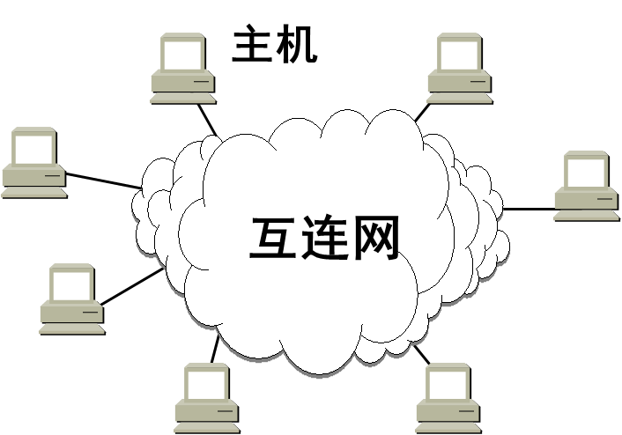

**🏵 1.1.2 互联网基础结构发展3个阶段**

|  |
| --- |
| 1) 单个网络ARPANET向互连网发展；  2) 建成了三级结构的互联网，分为主干网、地区网、校园网(或企业网)；  3) 逐渐形成了多层次ISP结构的互联网。 |

ISP：Internet Service Provider，互联网网络提供者。如电信、移动、联通是我国最有名的ISP。

注意：internet和Internet的区别

|  |
| --- |
| 1) internet (互连网)是通用名词，泛指由多个计算机网络互连而成的网络。在这些网络之间的通信协议可以是任意的。  2) Internet(互联网)是专用名词，指当前全球最大的、开放的、由众多网络互相连接而成的特定互连网，并采用TCP/IP协议族作为通信规则，其前身是美国的ARPANET。Internet的推荐译名是因特网，但很少被使用。 |

互联网现在采用存储转发的分组交换技术，以及三层ISP结构。

|  |
| --- |
| 1) 主干ISP，由几个专门的公司创建和维持，服务面积最大(国家范围)，拥有高速主干网(如10 Gbit/s或更高)。  2) 地区ISP，一些较小的ISP  3) 本地ISP，给用户提供直接的服务。 |

图为具有3层ISP结构的互联网的概念示意图。主机A到主机B通信：

主机A→本地ISP→地区ISP→主干ISP→地区ISP→本地ISP→主机B

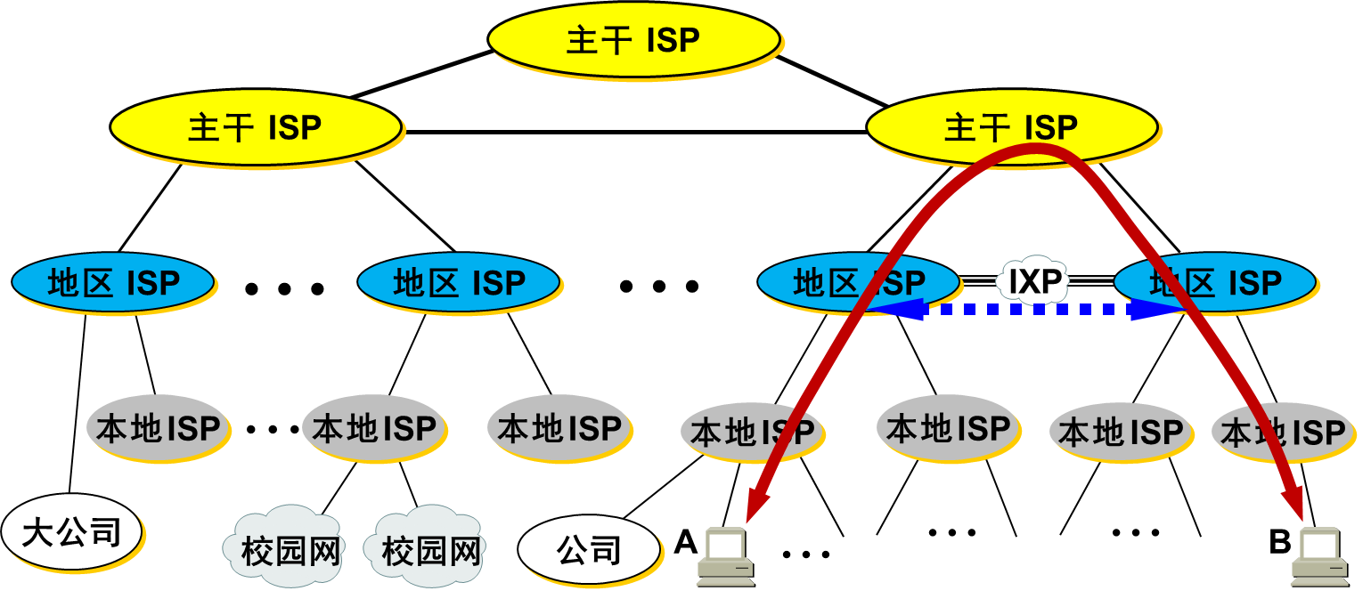

互联网交换点IXP(Internet eXchange Point)的主要作用是允许两个网络直接相连并交换分组，不需要通过第三个网络来转发分组。这样主机A到主机B交换分组时，不必经过最上层的主干ISP，而是直接在两个地区ISP之间用高速链路对等地交换分组。

**🏵 1.1.3 互联网的标准化工作**

所有互联网标准都是以RFC(Request For Comments)的形式发表的。并非所有的RFC文档都是互联网标准，只有很少部分最后变成互联网标准。

制定互联网标准三个阶段：

|  |
| --- |
| 1) 互联网草案(Internet Draft)，有效期6个月，这个阶段不算RFC文档；  2) 建议标准(Proposed Standard)，这个阶段开始成为RFC文档；  3) 互联网标准(Internet Standard)，达成正式标准后，每个标准分配一个编号 STD xx。一个标准可以和多个RFC文档关联。 |

**🕮 1.2 互联网的组成**

互联网按工作方式可划分为：

|  |
| --- |
| 1) 边缘部分，由所有连接互联网的主机组成，用于进行通信和资源共享。  2) 核心部分，由大量网络和连接这些网络的路由器组成，用于为边缘部分提供服务。 |

**🏵 1.2.1 互联网的边缘部分**

主机也称端系统(end system)。

主机之间通信是主机的进程之间的通信。通信方式分为：

|  |
| --- |
| 1) 客户-服务器方式(C/S方式)  客户(client)和服务器(server)都是指通信中所涉及的应用进程。客户是服务的请求方，服务器是服务的提供方。  B/S方式，即浏览器(browser)-服务器(server)方式，是C/S方式的一种特例。  2) 对等连接方式(P2P方式)。  对等连接(peer-to-peer)是指两台主机在通信时不区分哪一个是服务请求哪一个是服务提供方。  实际上，P2P方式也可以看成特殊的C/S方式，只是P2P中每一台主机既是客户也是服务器。 |

**20180918**

**🏵 1.2.2 互联网的核心部分**

网络的核心部分起特殊作用的是路由器(router)，其作用是按存储转发方式进行分组交换(packet switching)。

① 电路交换(circuit switching)

对于*N*部电话，如果两两相连，需要 $N(N-1)/2$ 对电线；而使用交换机只需要每一部电话都连到交换机上，使用彼此连接的交换机完成全网的交换任务。

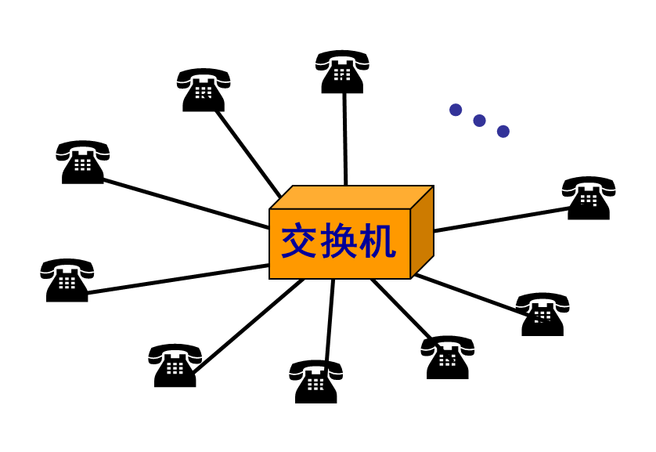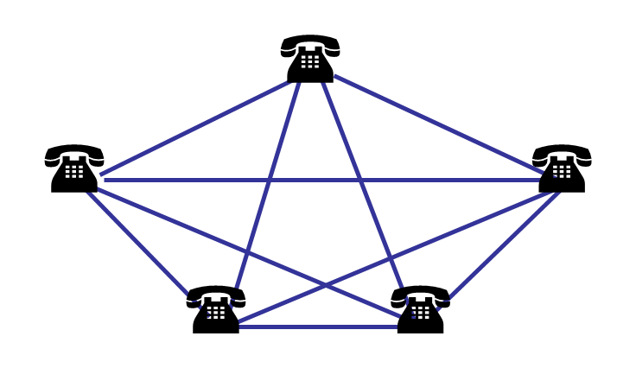

电路交换必须经过三个步骤：

|  |
| --- |
| 1) 建立连接，占用通信资源；  2) 通话，一直占用通信资源；  3) 释放连接，归还通信资源。 |

电路交换一个重要特点是：在通话的全部时间内，通话的两个用户始终占用端到端的通信资源。

使用电路交换传送计算机数据时，线路的传输效率往往很低。因为计算机数据是突发式地出现在传输线路上，线路上真正用来传送数据的时间往往不到10%甚至1%，已被用户占用的通信线路资源在绝大部分时间内都是空闲的。

② 分组交换的主要特点

分组交换采用存储转发技术。如图所示，将一个报文划分为几个分组后再近些传送。报文(message)指要发送的整块数据。发送报文前，把较长的报文分成一个个更小的等长数据段(如每段1024 bit)，每个数据段前面加上一些必要的控制信息(如目的地址和源地址)组成的首部(header)，构成一个分组(packet)。分组也称为包，分组首部也称为包头。分组是互联网中传送的数据单元。

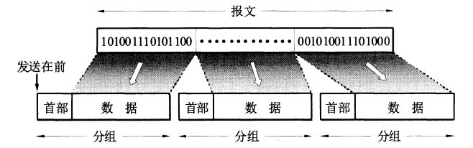

路由器收到一个分组后，先暂时存储下来，检查其首部，查找转发表，按首部的目的地址，找到合适的接口将分组交给下一个路由器。一步一步地(可能经过几十个不同的路由器)以存储转发的方式，将分组交付最终的目的主机。

各路由器之间必须经常交换彼此掌握的路由信息，以便创建和动态维护路由器中的转发表。

分组交换在传送数据之前不必先占用一条端到端的链路通信资源。分组在某条链路传送时才占用该链路的通信资源。分组传输时一段一段地断续占用通信资源，省去了建立连接和释放连接的开销，效率更高。

分组交换的优点：

|  |
| --- |
| 1) 高效，分组传输时，动态分配传输带宽，对通信链路逐段占用；  2) 灵活，为每一个分组独立选择最合适的转发路由；  3) 迅速，以分组为传输单位，不必先建立连接就能向其他主机发送分组；  4) 可靠，保证可靠的网络协议；分布式多路由的分组交换网，使网络有很好的生存性。 |

分组交换也带来了一些新的问题，如分组在路由器存储转发时需要排队，造成一定会的时延；各分组必须携带控制信息造成了一定的开销(overhead)。

③ 报文交换(message switching)

以前电报通信采用基于存储转发原理的报文交换，操作人员以每份报文为单位，根据报文的目的地转发报文。报文交换时延较长。

三种交换方式主要特点：

|  |
| --- |
| 1) 电路交换：整个报文的比特流连续地从源点直达终点，就像在管道中传送  2) 报文交换：整个报文先传送到相邻结点，全部存储下来后查找转发表，转发到下一个结点  3) 分组交换：单个分组传送到相邻结点，存储下来后查找转发表，转发到下一个结点 |

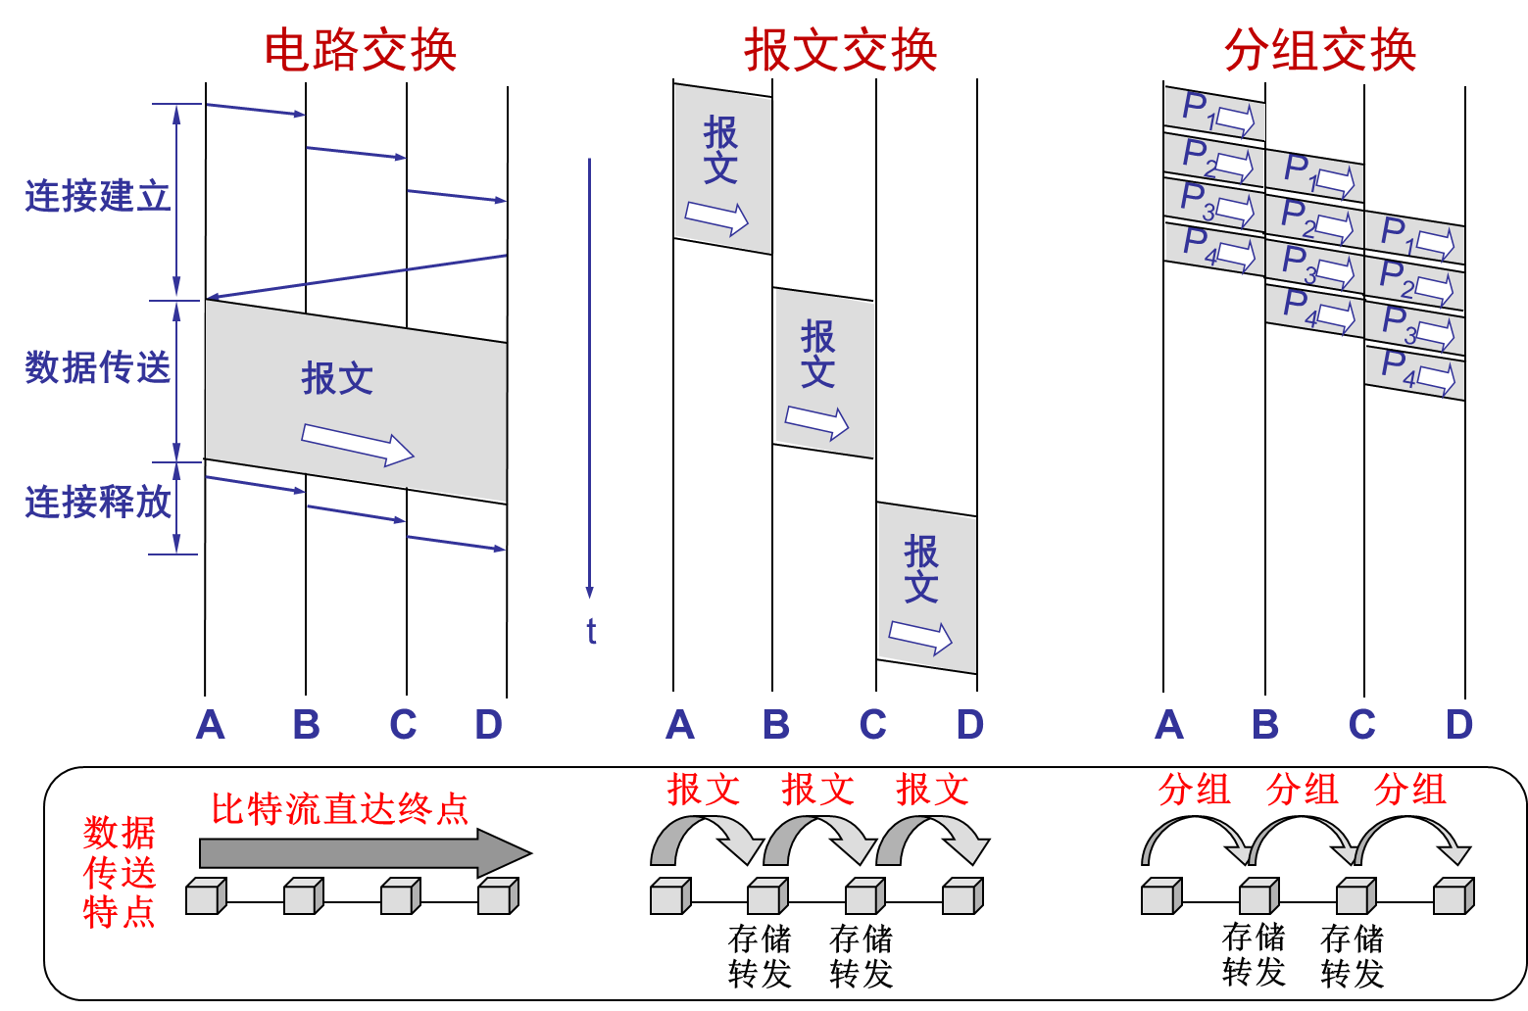

如果传送大量数据，且传送时间远大于建立连接时间，电路交换传输速率较快；报文交换和分组交换不需要预先分配传输带宽，在传送突发数据时可提高整个网络的信道利用率。分组交换比报文交换时延小，灵活性高。

**🕮 1.3 计算机网络的类别**

① 按照网络的作用范围分类

1) 广域网WAN (Wide Area Network)

作用范围通常几十到几千km，有时也称远程网(long haul network)，其任务是通过长距离运送主机发送数据。连接广域网各结点交换机的链路一般是高速链路。

2) 城域网MAN (Metropolitan Area Network)

作用范围一般是一个城市，作用距离约5~50km

3) 局域网LAN (Local Area Network)

一般用微型计算机或工作站通过高速通信线路相连(通常>10Mbit/s)，但局限较小范围(如1km)。学校或企业拥有多个互连的局域网，成为校园网或企业网。

4) 个人区域网PAN (Personal Area Network)

个人电子设备用无线技术连接起来的网络，也常称为无线个人区域网(Wireless PAN)，作用范围很小，约10m。

② 按照网络的使用者分类

1) 公用网(public network)

指电信公司(国有或私有)出资建造的大型网络。所有按规定缴费的用户都可以使用这种网络，也称公众网。

2) 专用网(private network)

某个部门为满足本单位的特殊业务需要而建造的网络。不给本单位以外的人提供服务。如军队、铁路、银行、电力等系统均有本系统的专用网。

③ 用来把用户接入到互联网的网络

接入网AN(Access Network)，也称本地接入网或居民接入网。接入网既不属于互联网核心部分，也不属于边缘部分。

接入网是从某个用户端系统到互联网中的第一个路由器之间的一种网络。从覆盖范围看，很多属于局域网；从作用上看，只是作为用户连接互联网的桥梁。

**20180919**

**♍ 梨子ちゃん、誕生日おめでとう！**



**ビーチスケッチ~?**

**さくらうち!**

**好きな食べ物~?**

**サンドウィッチ!**

**🕮 1.4 计算机网络的性能**

**① 速率**

指数据的传输速率，也称数据率(data rate)或比特率(bit rate)，单位是bit/s(有时也写为bps)。当比特率很大时：

|  |  |  |  |  |  |  |  |  |
| --- | --- | --- | --- | --- | --- | --- | --- | --- |
| k | kilo | 103 | M | Mega | 106 | G | Giga | 109 |
| T | Tera | 1012 | P | Peta | 1015 | E | Exa | 1018 |
| Z | Zetta | 1021 | Y | Yotta | 1024 |  |  |  |

如 bit/s记为40 Gbit/s

注意：当提到网络速率时，一般指**额定速率**，并非实际运行速率。

**② 带宽** (bandwidth)

带宽原指某个信号具有的频带宽度，即该信号包含的各种波的频率范围。其单位是Hz。

在计算机网络中，带宽表示网络中某通道传送数据的能力，即单位时间内网络中某信道所能通过的最高数据率。其单位就是数据率的单位bit/s。

**③ 吞吐量** (throughput)

表示单位时间内通过某网络**实际**的数据量，更多地用于对现实网络的测量。

吞吐量受网络带宽或额定速率限制。比如一个1Gbit/s的以太网，是说其额定速率是1Gbit/s，但实际吞吐量可能只有100Mbit/s。

**④ 时延** (delay或latency)

指数据从网络(或链路)的一端传送到另一端所需时间，也称延迟。

1) 发送时延(transmission delay)

主机或路由器发送数据帧所需要的时间，也就是从数据帧的第一个比特开始到最后一个比特发送完毕需要的时间。也叫传输时延(不采用这个名词是因为可能和下面的传播时延混淆)。

2) 传播时延(propagation delay)

电磁波在信道中传播一定距离花费的时间。

$$传播时延=\frac{信道长度(m)}{电磁波在信道上的传播速率(m/s)}$$

如铜线电缆中传播速率为 $2.3×{10}^{8}$ m/s；光纤中则为 $2.0×{10}^{8}$ m/s。

举个现实中的例子：

如有10辆车的车队从收费站入口到50km的目的地，每辆车过收费站需要6s，车速100km/h。

发车时间(相当于发送时延)：10辆车过收费站需要60s；

公路上行驶时间(相当于传播时延)：0.5h；

所以从第一辆车到收费站开始计算，到最后一辆车到达目的地，花费时间是两者之和，即60s + 0.5h = 31min。

3) 处理时延 (processing delay)

主机或路由器收到分组时花费一定时间进行处理，如分析分组首部、从分组中提取数据部分、进行差错检验、查找合适的路由等。

4) 排队时延 (queuing delay)

分组进入路由器要先在输入队列中排队等待处理；路由器确定转发接口后，分组要在输出队列中排队等待转发。取决于网络当时的通信量，当通信量很大时会发生队列溢出，使分组丢失(//丢包?)，此时相当于排队时延无穷大。

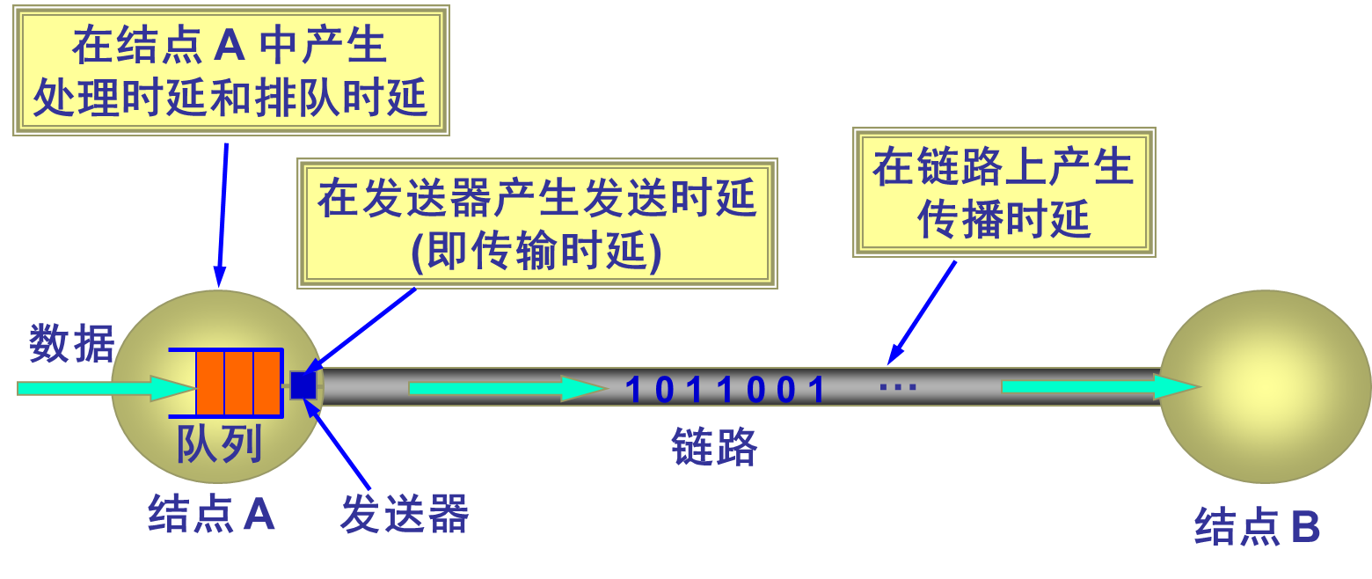

总时延等于以上4种时延之和：

$$总时延=发送时延+传播时延+处理时延+排队时延$$

**⑤ 时延带宽积** (bandwidth-delay product)

顾名思义，时延带宽积就是传播时延和带宽的乘积。

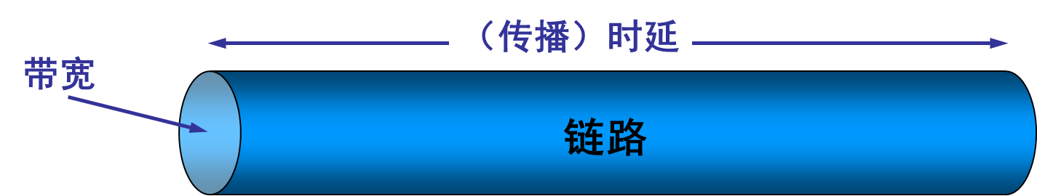

图为代表链路的圆柱形管道，管道长度是链路的传播时延，管道的横截面积是链路的带宽，时延带宽积就是管道的体积，表示一个链路可容纳的比特数。

链路的时延带宽积也称为以比特为单位的链路长度。

**⑥ 往返时间** (Round-Trip Time, RTT)

互联网的信息是双向交互的，如A向B发送数据，B收完数据后就立即向A发送确认，假定A在收到B确认信息后才能继续向B发送数据，这就需要等待一个往返时间。

**⑦ 利用率**

信道利用率指某个信道有百分之几的时间是被利用的(有数据通过)。

网络利用率是全网络信道利用率的加权平均值。

信道利用率不是越高越好，因为信道利用率增加，引起的时延也迅速增加，如同高速公路上车越多就会越堵，车速反而变得很慢。

一般而言，网络的利用率达到其容量的50%时，时延就要加倍；网络利用率接近100%时，网络时延就趋于无穷大。

信道或网络的利用率过高会产生非常大的时延。因此一些较大的主干网ISP通常会控制信道利用率不超过50%，如果超了就要扩容，增加线路带宽。

**🕮 1.5 计算机网络体系结构**

**🏵 1.5.1 计算机网络体系结构的形成**

1977年，国际标准化组织ISO提出了开放系统互连基本参考模型OSI/RM (Open Systems Interconnection Reference Model)，简称OSI。

20世纪80年代，基于TCP/IP的互联网抢先运行成功。OSI只获得了理论研究的成果，却输了市场。现今的互联网依然基于TCP/IP，TCP/IP成为事实上的国际标准。

**🏵 1.5.2 协议与划分层次**

网络协议(network protocol)是为进行网络中的数据交换而建立的规则、标准或约定，简称协议。

网络协议三要素：

|  |
| --- |
| 1) 语法(syntax)：数据与控制信息的结构或格式；  2) 语义(semantics)：要发出何种控制信息，完成何种动作以及做出何种响应；  3) 同步(timing, 时序)：事件实现顺序的详细说明。 |

对于复杂的网络协议，其结构应该是层次式的。分层的好处：

|  |
| --- |
| 1) 各层之间独立，灵活性好，结构上可分割；  2) 易于实现和维护；  3) 促进标准化工作； |

分层层数要适当，层数太少则每一层协议很复杂；层数太多则在各层功能的系统工程上会遇到较多问题。

计算机网络的各层及其协议的集合称为网络的体系结构(architecture)。

体系结构是抽象的，实现(implementation)是具体的，是真正在运行的计算机硬件和软件。

**🏵 1.5.3 具有五层协议的体系结构**

OSI的七层协议体系结构，理论完整，概念清楚，但复杂而不实用。

TCP/IP体系结构有四层，包含应用层、运输层、网际层、网络接口层。

计算机网络原理的书往往采取折中的办法，综合OSI和TCP/IP的有点，使用五层协议的体系结构。但实际应用还是采取TCP/IP的四层体系结构。

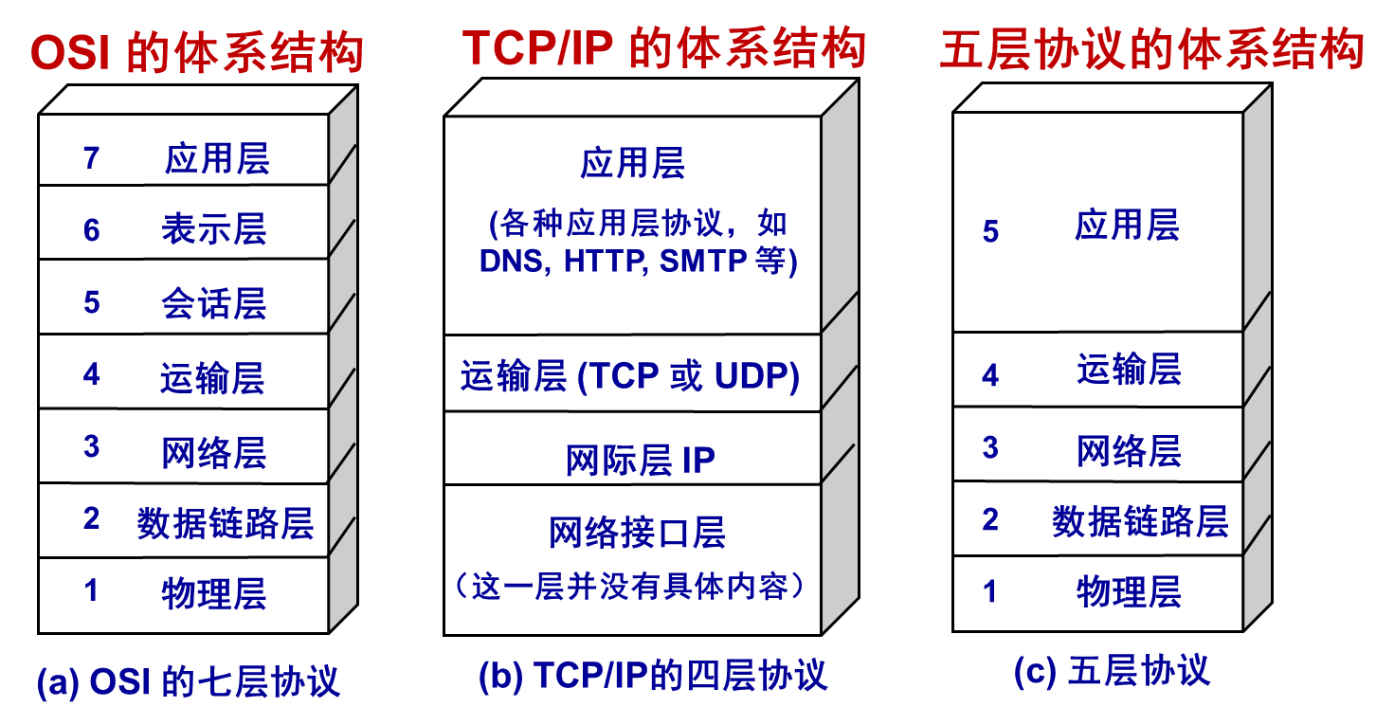

五层协议的体系结构：

① 应用层(application layer)

应用层任务是通过应用进程间的交互完成特定网络应用。进程(process)指主机中正在运行的程序。应用层交互的数据单元称为报文(message)。

应用层协议定义的是应用进程间通信和交互的规则，主要有DNS、HTTP、SMTP、FTP等。

② 运输层(transport layer)

运输层任务是负责向两台主机进程之间的通信提供通用的数据传输服务。应用进程利用该服务传送应用层报文。因为一台主机可以运行多个进程，所以运输层有复用和分用的功能。

运输层主要协议：

|  |
| --- |
| 1) 传输控制协议TCP (Transmission Control Protocol)提供面向连接的、可靠的数据传输服务，其数据传输单位是报文段(segment)。  2) 用户数据报协议UDP (User Datagram Protocol)提供无连接的、尽最大努力(best-effort)的数据传输服务(不保证数据传输的可靠性)，其数据传输单位是用户数据报。 |

③ 网络层(network layer)

网络层任务：1)负责为分组交换网不同主机提供通信服务；2)选择合适的路由，使源主机运输层传来的分组能够通过网络中的路由器找到目的主机。

发送数据时，网络层把运输层产生的报文段或用户数据报封装成分组(包)进行传送。由于网络层使用IP协议，分组也称为IP数据报(datagram)。

互联网由大量的异构(heterogeneous)网络通过路由器(router)相互连接起来。互联网使用的网络层协议是无连接的网际协议IP(Internet Protocol)和许多种路由选择协议，因此网络层也称为网际层或IP层。

④ 数据链路层(data link layer)

数据链路层常称为链路层。

在两个相邻结点间传送数据时，数据链路层将网络层传来的IP数据报组装成帧(frame)，每一帧包含数据和必要的控制信息。

接收数据时，接收端根据控制信息提取数据部分，交给网络层。

⑤ 物理层(physical layer)

物理层传送数据的单位是比特。物理层要考虑用多大的电压代表1或0，以及接收方如何识别收到的比特。

注意：传递信息使用的物理媒介，如双绞线、同轴电缆、光缆、无线信道等，在物理层协议下面，因此也有人称物理媒介为第0层。

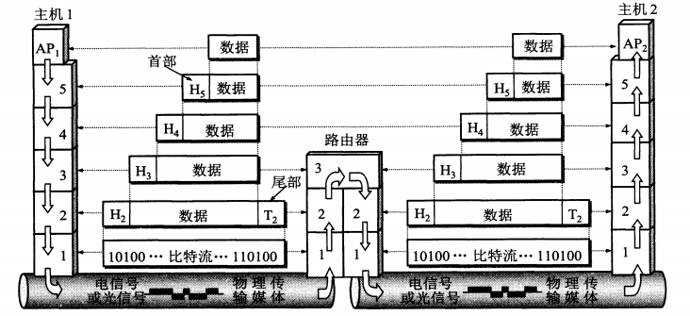

**🏵 1.5.4 实体、协议、服务和服务访问点**

实体(entity)：任何可发送或接收信息的硬件或软件进程。

协议：控制两个对等实体(或多个实体)进行通信的规则的集合。

在协议的控制下，两个对等实体间的通信使得本层能够向上一层提供服务；要实现本层协议，需要使用下一层提供的服务。

使用本层服务的实体只能看见服务，不能看见下面的协议，也就是下面的协议对上面的实体是透明的。

协议是水平的，控制对等实体之间通信的规则；服务是垂直的，由下层通过层间接口向上层提供。只有那些能被上一层实体看得见的功能才是服务。上层使用下层提供的服务必须通过与下层交换一些命令，这些命令称为服务原语。

服务访问点SAP (Service Access Point)：同一系统相邻两层实体进行交互的地方。

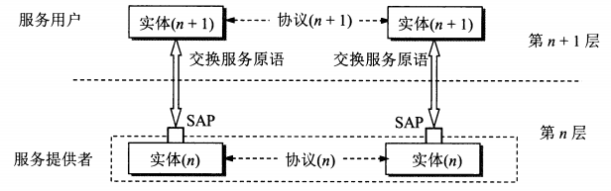

--------------------------------------------------------------

计算机网络协议必须把所有不利条件事先估计到，不能假定理性状态。看一个协议是否正确，必须检查它能否应付各种异常情况。

**🏵 1.5.5 TCP/IP的体系结构**

因为当前互联网使用的协议中最重要、最著名的就是TCP和IP两个协议，所以互联网使用的协议整体也称为TCP/IP协议族(protocol suite)。

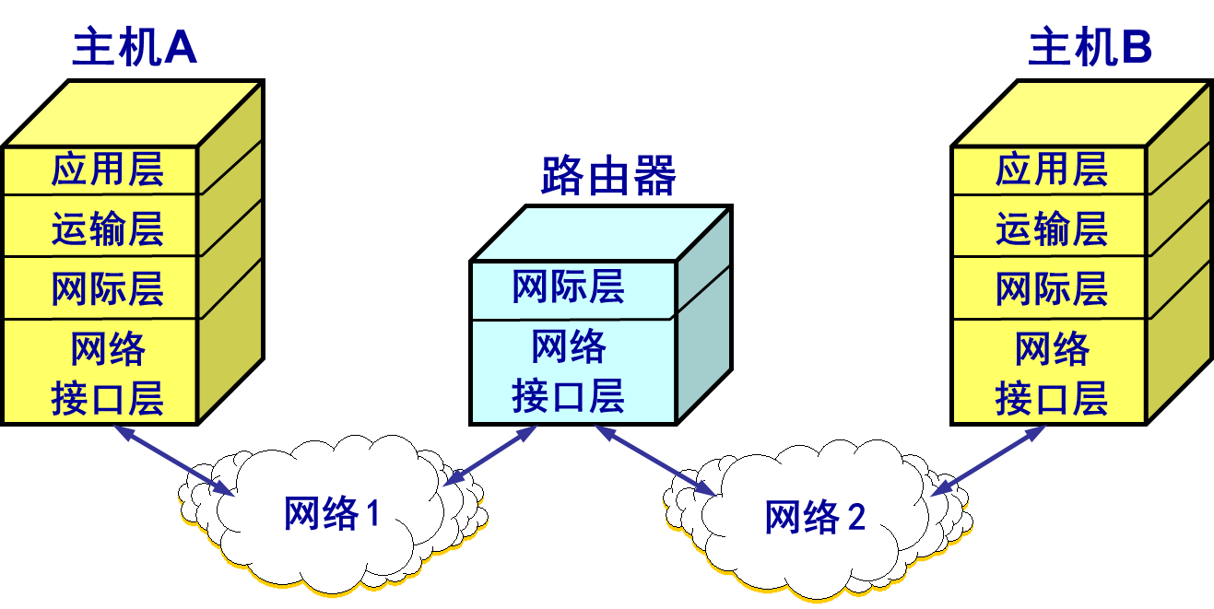

沙漏计时器形状的TCP/IP协议族：

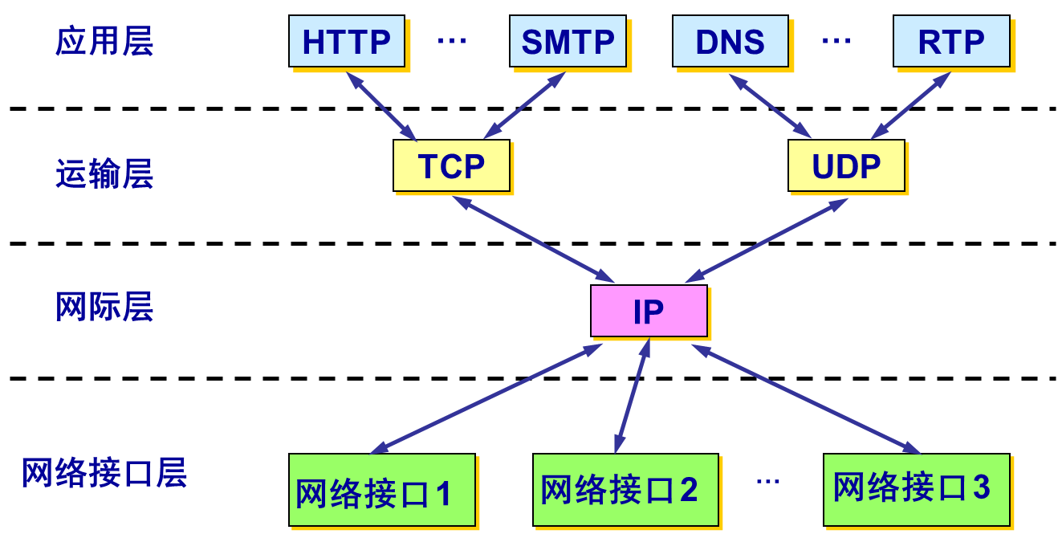

**20180920**

**🕮 1.6 习题**

① 主机A和主机B由一条带宽为R bps、长度为m米的链路互连，信号传播速率为S m/s。假设主机A从t=0时向主机B发送分组，分组长度为L bit。求：

1) 传播时延dp

2) 发送时延dt

3) 若忽略结点处理时延和排队时延，则端到端时延de是多少？

4) 若dp>dt，则t=dt时，分组第一个比特在哪？

5) 若S=250000km/s，L=512bit，R=100Mbps，则使时延带宽积刚好为一个分组长度(512bit)的链路长度m是多少？

|  |
| --- |
| 1) dp = m/S  2) dt = L/R  3) de = dt + dp = L/R + m/S  4) 传播时延>发送时延，表示分组第一个比特还没到达目的地之前，最后一个比特已经发送，分组第一个比特仍在链路上，距离主机A距离Sdt米。  5) 时延带宽积 = Rdp = Rm/S = 512bit $$m=\frac{512bit×250000km/s}{100Mbit/s}=\frac{512×250000}{100×1000000}km=1.28km$$ |

② 主机A向主机B以存储转发的分组交换方式发送一个大文件。主机A到主机B路径上有3段链路，其速率分别为R1=500kbps，R2=2Mbps，R3=1Mbps。

1) 假设网络没有其他流量，则该文件传送的吞吐量是多少？

2) 假设文件大小为4MB，则传输该文件到主机B大约需要多少时间？

|  |
| --- |
| 1) 吞吐量TH = min(R1, R2, R3) = 500kbps  2) 用时等于文件大小除以吞吐量 $$t=\frac{size}{TH}=\frac{4MB}{500kbps}=\frac{4×8×2^{20}}{500×1000}s=67.11s$$ |

③ 假设主机A向主机B发送一个L=1500B的分组，主机A到主机B有3段链路、2个分组交换机，3段链路长度为d1=5000km、d2=4000km、d3=1000km，每段链路传输速率均为R=2Mbps，信号传播速率为S=250000km/s，分组交换机处理每个分组的时延为dproc=3ms。求：

1) 若以存储转发的分组交换方式，则该分组从A到B端到端时延是多少？

2) 若dproc=0，且不采取存储转发的分组交换方式，而是分组交换机直接转发收到的每个比特(直通交换)，则该分组从A到B端到端时延是多少？

|  |
| --- |
| 1) 有3段链路就有3个发送时延和传播时延；有2个分组交换机就有2个处理时延； $$d_{e}=\frac{L}{R}×3+\frac{d1+d2+d3}{S}+d_{proc}×2$$ $$=\frac{1500×8×3}{2×{10}^{6}}s+\frac{10000}{250000}s+3ms×2=\left(18+40+6\right)ms=64ms$$ 2) 中间路由器不使用存储转发，忽略处理时延，只剩源主机的发送时延和3段链路的传播时延： $$d_{e}=\frac{L}{R}+\frac{d1+d2+d3}{S}=46ms$$ |

**第2章 物理层**

**🕮 2.1 物理层基本概念**

物理层考虑的是怎样才能在连接各种计算机的传输媒介上传输数据比特流，而不考虑具体的传输媒介。物理层作用就是要尽可能屏蔽不同传输媒介和通信手段的差异，使上一层的数据链路层只需考虑本层的协议和服务。

物理层的主要任务是确定与传输媒介的接口有关的一些特性，如机械特性、电器特性、功能特性和过程特性。

数据在计算机内部采用并行传输方式；而在通信线路(传输媒介)上的传输方式一般是串行传输，即逐个比特按时间顺序传输。

物理层需要完成传输方式的转换。

**🕮 2.2 数据通信的基础知识**

**🏵 2.2.1 数据通信系统的模型**

一个数据通信系统分为3部分：

1) 源系统 (发送端、发送方)

源点(source，又称源站、信源)

发送器：对源点生成的数字比特率进行编码，典型的发送器如调制器。

2) 传输系统 (传输网络)

3) 目的系统 (接收端、接收方)

接收器：接收传输系统传来的信号，转为能被目的设备处理的信息，典型的接收器如解调器。

终点(destination，又称目的站、信宿)。

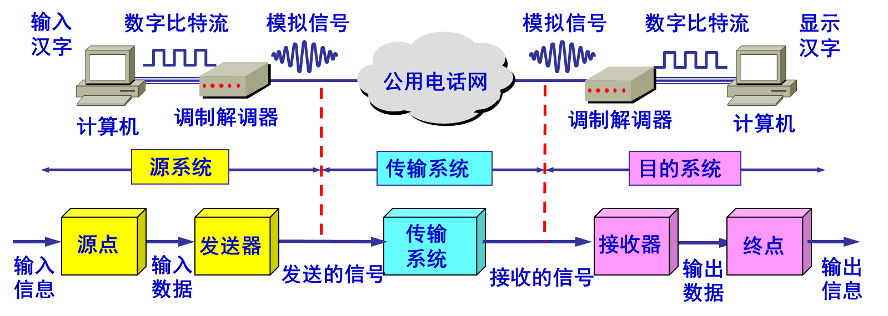

现在很多计算机使用内置的调制解调器(包含调制器和解调器)。

通信的目的是传送消息(message)，如语音、文字、图像、视频等。数据(data)是运送消息的实体。信号(signal)则是数据的电气或电磁表现。

根据信号中代表信息的参数的取值方式不同，信号分为：

1) 模拟信号(或连续信号)

2) 数字信号(或离散信号)。

代表数字信号不同离散数值的基本波形称为码元。使用二进制编码时，只有两种码元：0和1。

**🏵 2.2.2 有关信道的几个基本概念**

信道(channel)和电路并不等同，信道一般表示向某一个方向传送消息的媒介。一条通信电路一般包含一条发送信道和一条接收信道。

根据双方信息交互的方式，通信可划分为：

1) 单向通信(或单工通信)

只能有一个方向的通信，没有反方向的交互，如无线电广播。

2) 双向交替通信(或半双工通信)

通信双方都可以发送/接收信息，但不能同时发送/接收。

3) 双向同时通信(或全双工通信)

通信双方可以同时发送和接收信息。

来自信源的信号称为基带信号。信号要在信道上传输就要经过调制(modulation)。调制分为两类：

1) 基带调制：对基带信号的波形变换，结果仍是基带信号，也称编码(coding)

2) 带通调制。使用载波(carrier)进行调制，转为模拟信号。经过载波调制后的信号称为带通信号(仅在一段频率范围内能通过信道)。

最基本的带通调制方法有调幅(AM)、调频(FM)和调相(PM)。

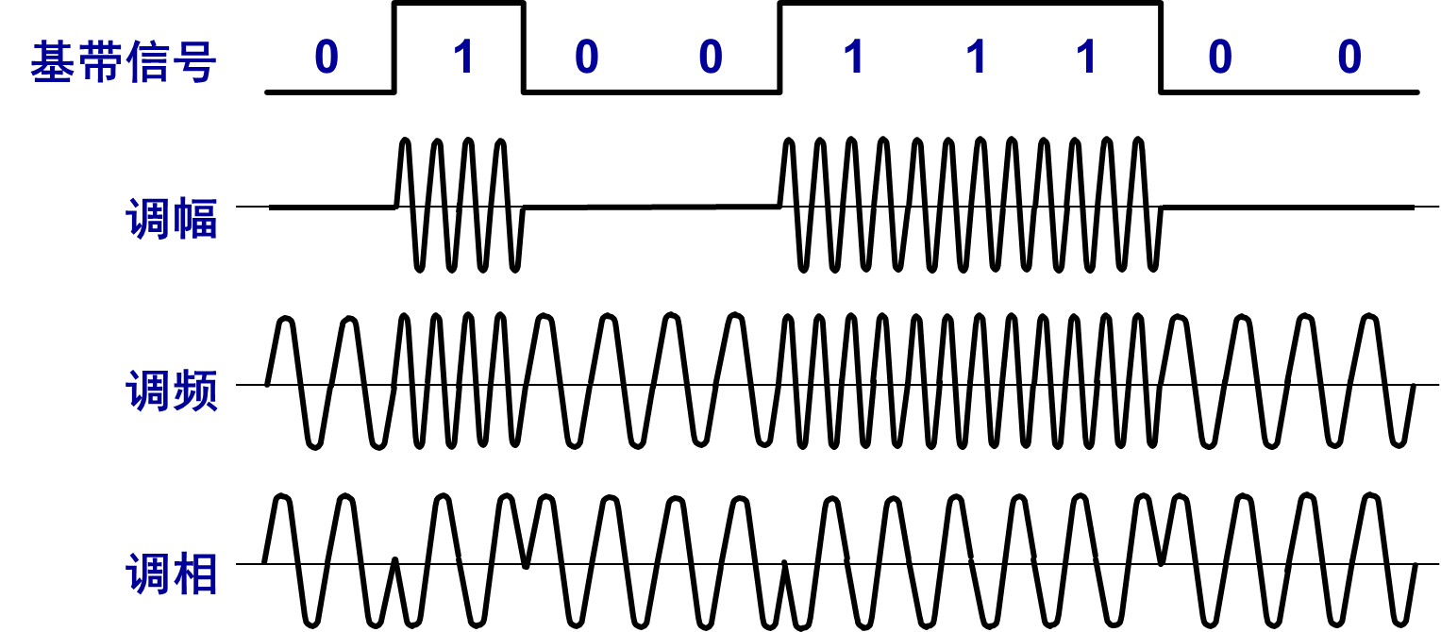

还有更复杂的多元制的振幅相位混合调制方法，如正交振幅调制QAM。

要提高数据在信道上的传输速率，可以使用更好的传输媒介，或使用先进的调制技术。但数据传输速率不可能被任意提高。

**20180921**

♍ 誕生日おめでとう、ルビィ。



がんばルビィ！

**🏵 2.2.3 信道的极限容量**

1) 奈氏准则

1924年奈奎斯特(Nyquist)推导出著名的奈氏准则：在任何信道中，码元传输的速率是有上限的，传输速率超过此上限，就会出现严重的码间串扰问题，使接收端的识别成为不可能。

码间串扰：接收端收到的信号波形由于传输时高频衰减，失去码元之间的清晰界限，使得原本清晰的一串码元变得模糊而无法识别。

2) 信噪比

信噪比就是信号的平均功率和噪声的平均功率之比。

常记为S/N，单位分贝(dB)。

$$信噪比\left(dB\right)=10\log_{10}{\frac{S}{N}} (dB)$$

1948年信息论创始人香农(Shannon)推导了著名的香农公式。

|  |
| --- |
| $$C=W\log_{2}{(1+\frac{S}{N})} (bit/s)$$ C：信道的极限信息传输速率；  W：信道的宽度(单位Hz)；  S：信道内所传信号的平均功率；  N：信道内的高斯噪声功率。 |

香农公式表明：信道的带宽或信道的信噪比越大，信息的极限传输速率越大。

提高传输速率的方法：

|  |
| --- |
| 1) 提高信道带宽；  2) 提高信道的信噪比；  3) 使每个码元携带更多比特的信息量。 |

**🕮 2.3 物理层下面的传输媒介**

传输媒介(媒体、介质)是数据传输系统中在发送器和接收器之间的物理通路。

分为两大类：

|  |
| --- |
| 1) 导引型(guided，导向)传输媒介  电磁波沿着固体媒介(双绞线、同轴电缆、光纤)传播。  2) 非导引型传输媒介  电磁波在非导引型传输媒介(无线、红外、大气激光)中无线传输。 |

**🕮 2.4 信道复用技术**

如图所示，如果使用单独信道，需要3个信道；

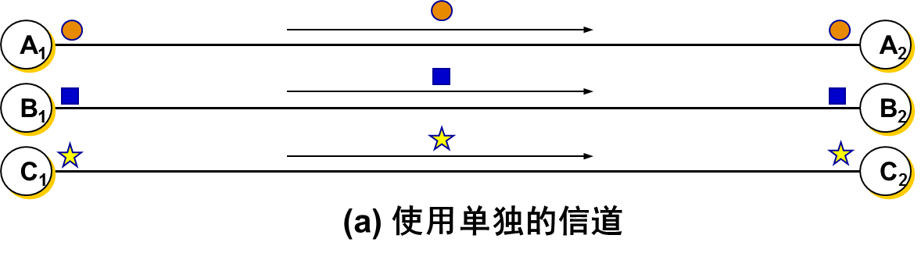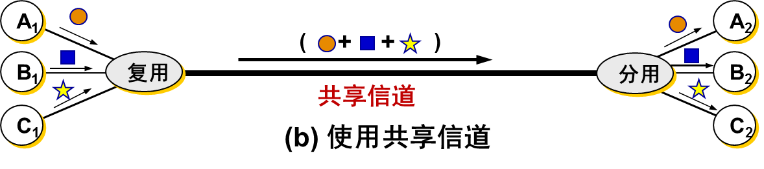在发送端使用复用器(multiplexer)，就可以共享高速信道，在接收端使用分用器(demultiplexer)将数据分用，分别送到目的地。

复用的代价：共享信道带宽大费用高、复用器和分用器的开销。

常用的信道复用(multiplexing)技术有频分复用、时分复用、统计时分复用、码分复用和波分复用(光的频分复用)。

① 频分复用FDM(Frequency Division Multiplexing)

在同一时间占用不同的频带资源。

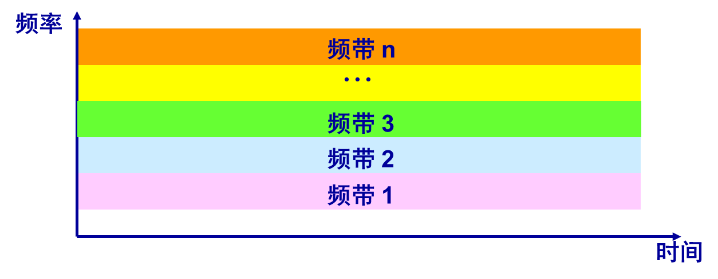

② 时分复用TDM(Time Division Multiplexing)

将时间划分为一段段等长的时分复用帧(TDM帧)。每个用户所占用的时隙周期性出现。时分复用所有用户在不同时间占用同样的频带宽度。

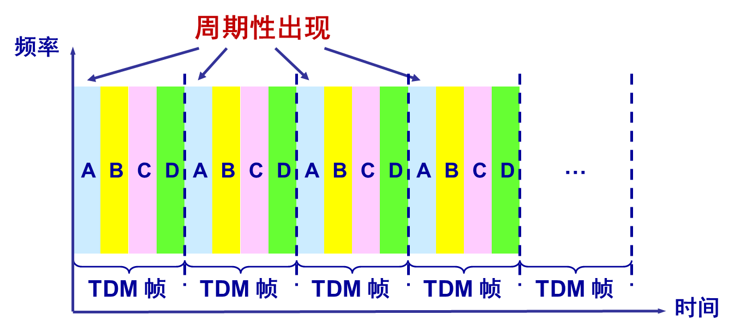

使用时分复用时，因为数据传输具有突发性，当用户某段时间没有数据传输时(如用户正在敲键盘)，该用户分配到的时隙处于空闲状态，而其他用户无法使用这个空闲的时隙，导致利用率不高。

如图对4个用户进行时分复用，每个TDM帧有4个时隙，每个用户分配到是时隙长度为原来的1/4。

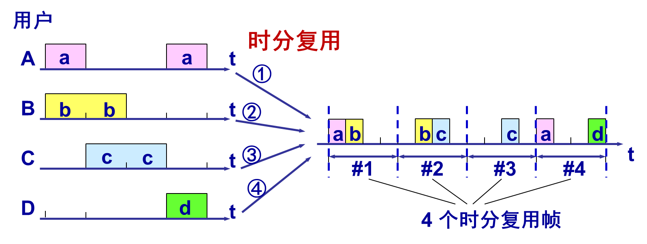

③ 统计时分复用STDM (Statistic TDM)

统计时分复用是改进的时分复用，能明显提高信道的利用率。

集中器(concentrator)常使用统计时分复用，这种集中器，也称智能复用器。

图为4个用户进行统计时分复用。与TDM帧不同，每个STDM帧不是固定分配时隙，而是按需动态分配时隙。各用户将数据发往集中器的输入缓存，集中器按顺序扫描输入缓存，将缓存的输入数据放入STDM帧；当一个帧数据满了，就发送出去。

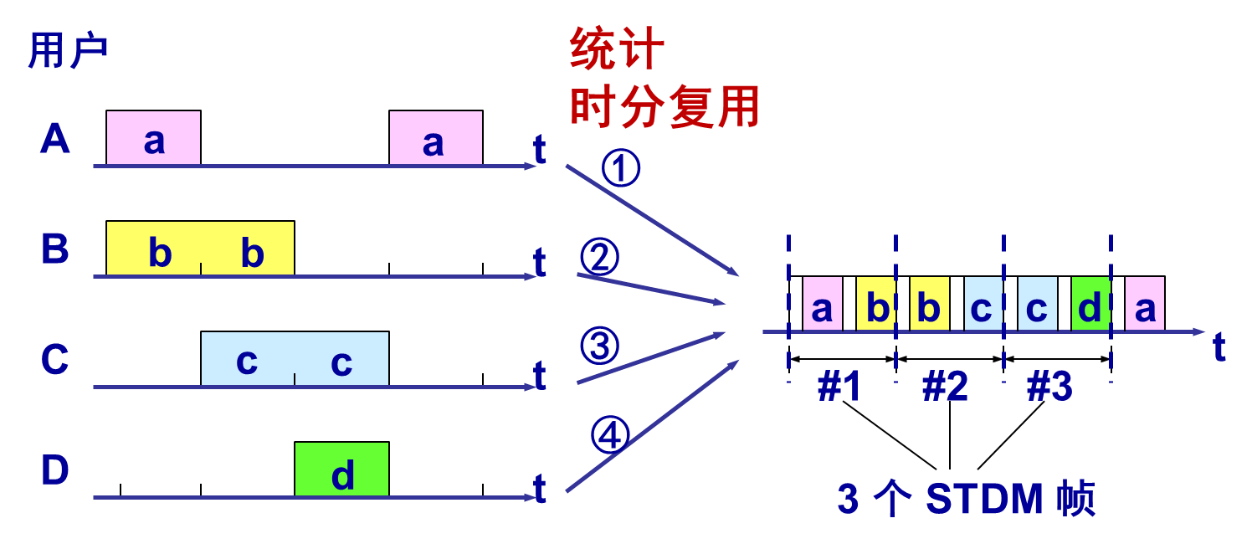

由于输出线路上用户所占时隙不是周期性出现，因此统计时分复用也称为异步时分复用；而普通的时分复用称为同步时分复用。

STDM帧是时隙不是固定分配给某个用户，每个时隙需要保存用户的地址信息，这是必要的开销。

④ 波分复用WDM(Wavelength Division Multiplexing)

就是光的频分复用。

光载波的频率很高，习惯使用波长而不用频率表示。

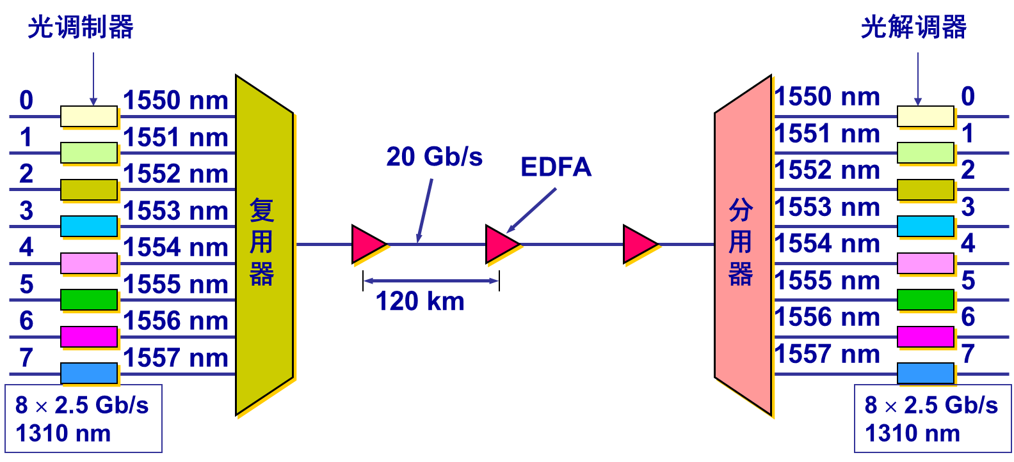

光复用器也称合波器；光分用器也称分波器。

光信号传输一段距离就会衰弱，使用掺铒光纤放大器EDFA(Erbium Doped Fiber Amplifier)可以直接对光信号进行放大。

⑤ 码分复用CMD(Code Division Multiplexing)

更常用的名词是码分多址CDMA(Code Division Multiple Access)。每个用户同一时间使用同样的频带进行通信。由于各用户使用经过特殊挑选的不同码型，因此各用户之间不会造成干扰。

CMDA中，每个比特时间再划分*m*个短的间隔，称为码片(chip)，通常*m*值为64或128。为了方便，此处取*m* = 8。

使用CDMA的每个站有唯一的*m* bit码片序列(chip sequence)。要发送比特1，则发送自己的码片序列；要发送比特0，则发送码片序列的反码。

如S站的8 bit码片序列为00011011，其反码为11100100。按照惯例，码片的0写为-1，1写为+1。S站的码片序列为(-1 -1 -1 +1 +1 -1 +1 +1)。

S站发送信息数据率为*b* bit/s，因为每个比特转转为*m*个比特的码片，S站实际发送的数据率提高到*mb* bit/s，占用的频带宽度提高到原来的*m*倍。

这是一种扩频(spread spectrum)通信方式。

CDMA系统要求：

1) 每一个站分配的码片序列不同且互相正交(orthogonal)；

向量S和T正交就是向量S和向量T的规格化内积(inner product)为0：

$$S∙T=\frac{1}{m}\sum_{i=1}^{m}{S_{i}T_{i}}=0$$

比如向量T为(-1 -1 +1 -1 +1 +1 +1 -1)与向量S(-1 -1 -1 +1 +1 -1 +1 +1)正交。

2) 任何一个码片序列向量和自己的规格化内积为1：

$$S∙S=\frac{1}{m}\sum_{i=1}^{m}{{S_{i}}^{2}}=1$$

比如S站发送数据x，发送的扩频信号为Sx；T站发送数据y，发送的扩频信号为Ty。所有站收到的都是叠加的信号Sx+Ty。接收S站发送信息，就用S站码片序列与收到信号求规格化内积，也就是S∙(Sx+Ty)，因为S∙S=1且S∙T=0，所以得到x；同理接收T站信息得到数据y。

**例**：共有4个站进行码分多址CDMA通信，码片序列分别为：

A(-1 -1 -1 +1 +1 -1 +1 +1) B(-1 -1 +1 -1 +1 +1 +1 -1)

C(-1 +1 -1 +1 +1 +1 -1 -1) D(-1 +1 -1 -1 -1 -1 +1 -1)

收到码片序列：(-1 +1 -3 +1 -1 -3 +1 +1)

问哪个站发送了数据？发送数据的站发送的是1还是0？

|  |
| --- |
| 将收到的码片序列分别和每个站的码片序列求内积：  A：(-1 -1 -1 +1 +1 -1 +1 +1) ∙ (-1 +1 -3 +1 -1 -3 +1 +1) / 8 = 1  B：(-1 -1 +1 -1 +1 +1 +1 -1) ∙ (-1 +1 -3 +1 -1 -3 +1 +1) / 8 = -1  C：(-1 +1 -1 +1 +1 +1 -1 -1) ∙ (-1 +1 -3 +1 -1 -3 +1 +1) / 8 = 0  D：(-1 +1 -1 -1 -1 -1 +1 -1) ∙ (-1 +1 -3 +1 -1 -3 +1 +1) / 8 = 1  所以，A和D发送了1；B发送了0；C没有发送数据。 |

**🕮 2.5 数字传输系统**

最初在数字传输系统中使用的传输标准是脉冲解码调制PCM。

现在高速的数字传输系统使用美国标准同步光纤网SONET(Synchronous Optical Network)或国际标准同步数字系列SDH(Synchronous Digital Hierarchy)。

**20180922**

**🕮 2.6 宽带接入技术**

互联网初期，用户利用电话的用户线通过调制解调器连接到ISP。近年来，已经发展了多种宽带技术。2015年1月，美国联邦通信委员会FCC对宽带重新定义：下行速率25 Mbit/s；上行速率3 Mbit/s。// 天朝的小水管不算宽带...

宽带按接入媒介分为有线宽带接入和无线宽带接入。无线宽带接入较为复杂，有线宽带接入分为ADSL、HFC、FTTx等。

① ADSL技术

非对称数字用户线ADSL是用数字技术对现有的模拟电话用户线进行改造，使其能承载数字业务。

ADSL在用户线两端各安装一个ADSL调制解调器，我国目前采用的实现方案是离散多音调DMT (Discrete Multi-Tone)调制技术。DMT调制技术采用频分复用，把40kHz~1.1MHz的高端频谱划分许多子信道，25个子信道用于上行信道，249个用于下行信道，并使用不同的载波(音调)进行数字调制。相当于在一对用户线上使用许多小的调制解调器并行地传送数据。

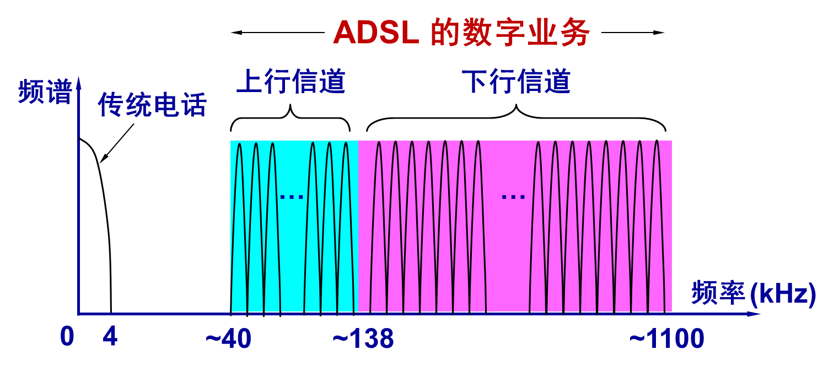

② 光纤同轴混合网

光纤同轴混合网(Hybrid Fiber Coaxial Network，HFC网)是在目前覆盖很广的有线电视网的基础上开发的一种居民宽带接入网。

HFC网把原有线电视网的同轴电缆主干部分改为光纤，光纤从头端连接到光纤结点(fiber node)。在光纤结点，光信号被转换为电信号，通过同轴电缆传送到每个用户家里。

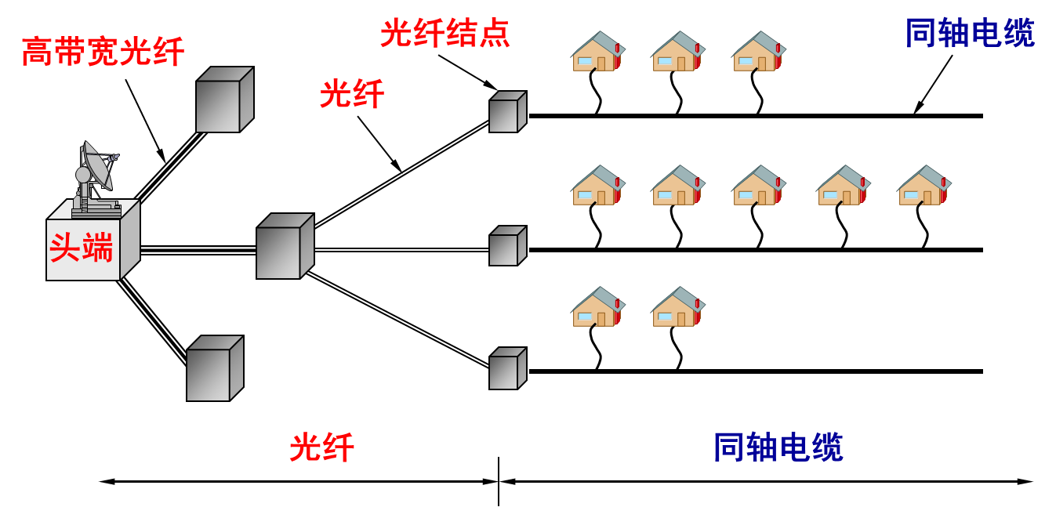

③ FTTx技术

从技术上讲，光纤到户FTTH(Fiber To The Home)(把光纤一直铺设到用户家庭)应是最好的选择。光纤进入用户家后，才把光信号转为电信号，使用户获得最高的上网速率。

但是目前FTTH价格不便宜，而且一般用户没有这么高的数据率要求。

如此就出现了多种宽带光纤接入方式FTTx，表示Fiber To The ...。x代表不同的光纤接入地点，就是把光电转换的地方移到某个地方。

为了有效地利用光纤资源，在光纤干线和用户之间还需要铺设一段转换装置即光配线网ODN(Optical Distribution Network)，使数十个家庭共享一根光纤干线。现在广泛使用的无源光网络PON(Passive Optical Network)就是无源的光配线网，无源表示无须配备电源，基本不用维护，其长期运营成本和管理成本都很低。

最流行的无源光网络有：

1) 以太网无源光网络EPON(Ethernet PON)

2) 吉比特无源光网络GPON(Gigabit PON)

**第3章 数据链路层**

数据链路层使用的信道主要有两种类型：

|  |
| --- |
| 1) 点对点信道。使用一对一的点对点通信方式。  2) 广播信道。使用一对多的广播通信方式，过程比较复杂。广播信道上连接的主机很多，因此必须使用专用的共享信道协议来协调这些主机的数据发送。 |

数据链路层的简单模型：

主机H1通过三个路由器(R1、R2、R3)给H2发送数据：

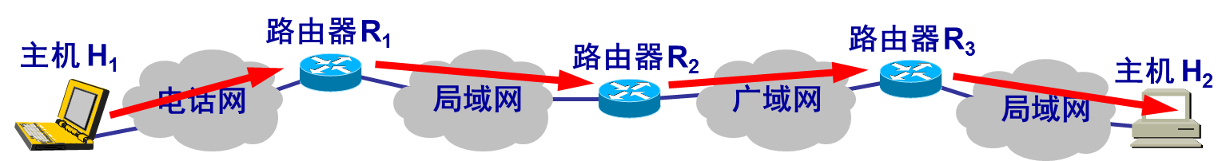

从协议的层次看，数据的流动如图：

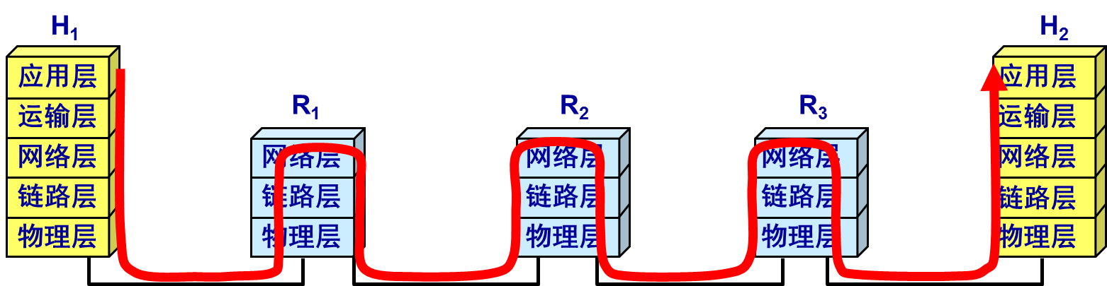

当研究数据链路层时，通常只关心水平方向的各数据链路层。所以，主机H1向H2发送数据，可以当成数据就是在数据链路层从左向右水平方向传送。

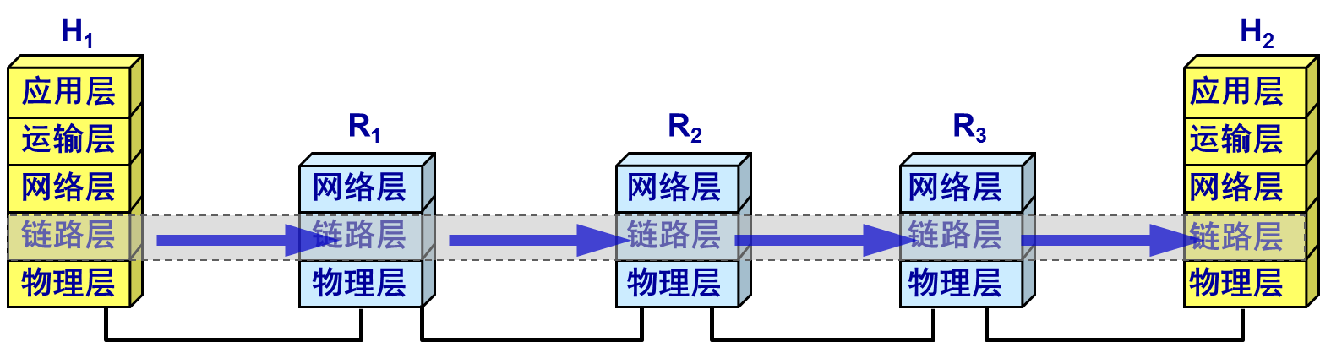

从数据链路层看，H1到H2通信可以看成四段不同的链路层的通信。

**🕮 3.1 使用点对点信道的数据链路层**

**🏵 3.1.1 数据链路和帧**

链路和数据链路：

|  |
| --- |
| 1) 链路(link)是从一个结点到相邻结点的一段物理线路(有线或无线)，中间没有任何交换结点。两台计算机通信路径往往要经过许多段链路。  2) 数据链路(data link)：除了物理线路外，还必须有通信协议控制数据的传输。若把实现这些协议的硬件和软件加到链路上，就构成了数据链路。  最常用的方法是使用网络适配器(network adapter，也叫网卡)实现这些协议。一般的适配器都包括数据链路层和物理层两层的功能。 |

帧(frame)是点对点信道的数据链路层的协议数据单元。

数据链路层主要任务是：把网络层传下来的数据构成帧发送到链路上，把接收到的帧中的数据取出上交给网络层。网络层协议数据单元是IP数据报(或数据报、分组、包)。

为了主要研究点对点信道的数据链路层协议，可以简化成三层模型：

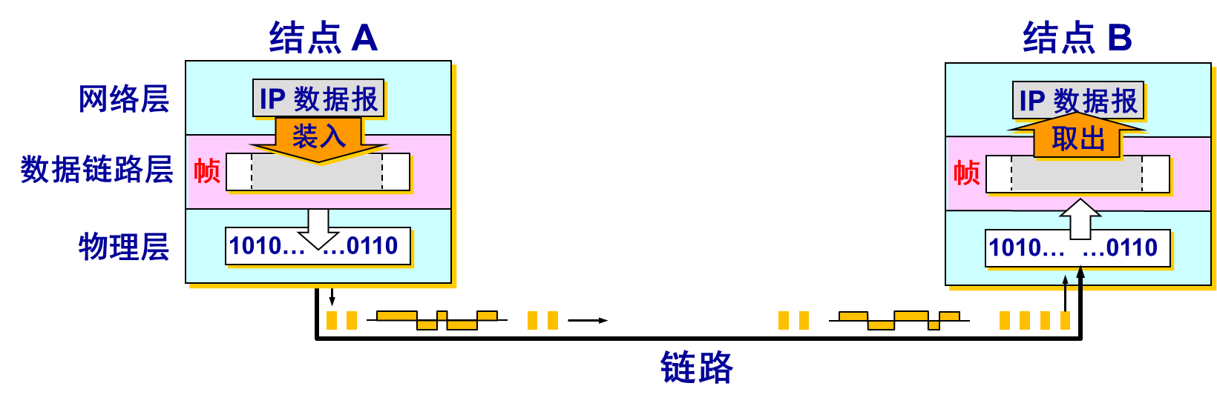

不管哪一段链路的通信都看成结点与结点的通信。

点对点信道的数据链路层通信主要步骤：

|  |
| --- |
| 1) 结点A数据链路层把网络层交下来的IP数据报添加首部和尾部封装成帧；  2) 结点A把封装好的帧发送给结点B的数据链路层；  3) 如果结点B的数据链路层收到的帧无差错，则提取IP数据报上交给网络层；否则丢弃这个帧。 |

因为数据链路层不必考虑物理层如何实现比特传输的细节，因此可以更简单地认为帧是沿着两个数据链路层水平方向发送：

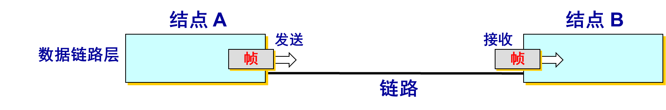

常常在两个对等的数据链路层之间画出一个数字管道，而在这条数字管道上传输的数据单位是帧。



**20180923**

**🏵 3.1.2 三个基本问题**

数据链路层协议有许多种，但有三个基本问题是共同的。

这三个基本问题是：封装成帧、透明传输、差错检测。

① 封装成帧 (framing)

在一段数据(网络层交下来的IP数据报)前后分别添加首部和尾部构成一个帧。接收端收到物理层上传的比特流，就可以根据首部和尾部的标记，识别帧的开始和结束。

首部和尾部一个重要作用是进行帧定界(确定帧的界限)，除此还包括许多必要的控制信息。

每个数据链路层协议都规定了传送帧的数据部分长度上限，称为最大传送单元MTU (Maximum Transfer Unit)。

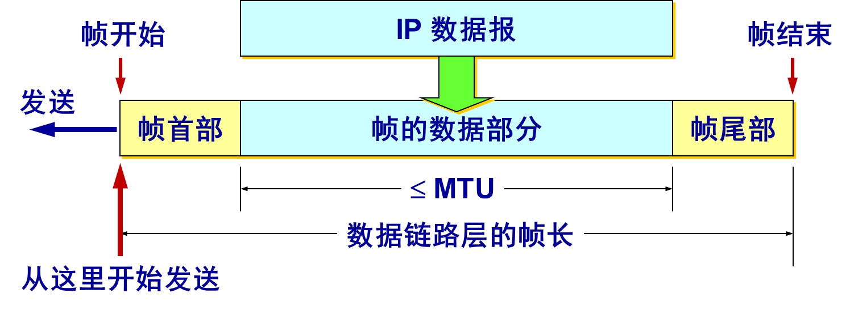

当数据是可打印的ASCII码组成的文本文件时，帧定界可以使用特殊的帧定界符。可打印就是可以从键盘输入的字符，ASCII码一共128个，可打印的有95个，不可打印的控制字符有33个。

控制字符SOH(Start Of Header)表示帧的首部开始，EOT(End Of Transmission)表示帧的结束。对应16进制编码为0x01和0x04。

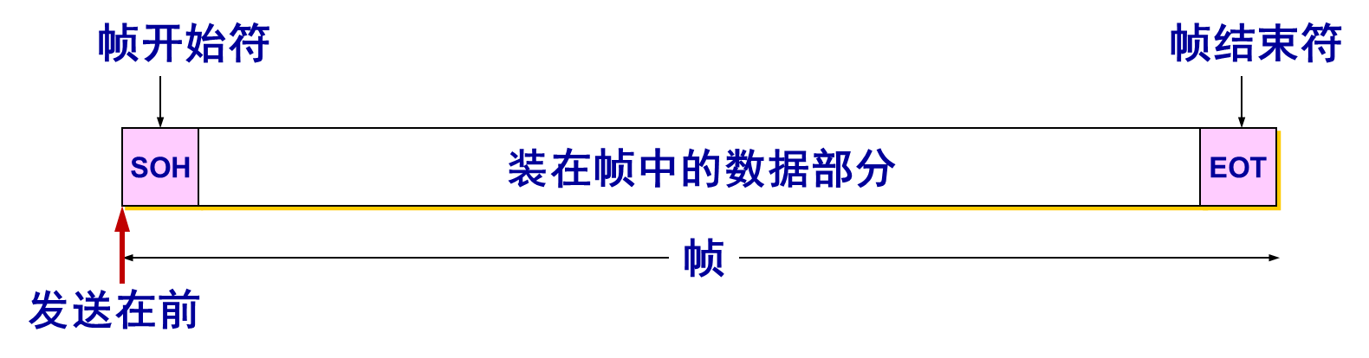

帧定界符另一作用是当数据传输出现差错时，丢弃收到的不完整的帧。

② 透明传输

帧的开始和结束的标记使用指定的控制字符。如果传输数据某个8比特组合与控制字符编码一样，就会出现帧定界错误。

比如数据部分是非ASCII码的文件时，如果数据某个字节二进制码和SOH或EOT编码一样，数据链路层就错误地认为找到了帧的边界，将部分帧收下，剩余部分数据丢弃。

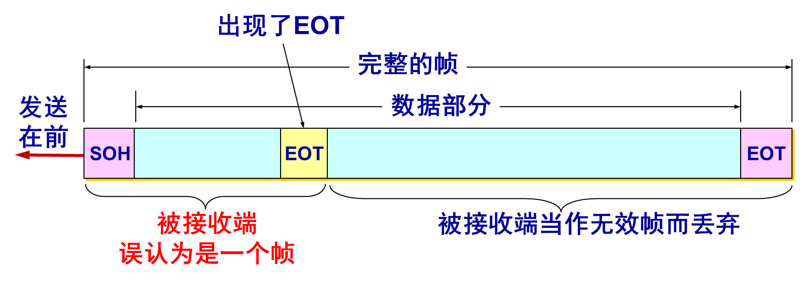

透明表示某一个实际存在的事物看起来却好像不存在一样(比如看不见玻璃)。

**数据链路层透明传输数据**表示对于任意比特组合的数据，都能按照原样没有差错通过这个数据链路，相当于数据链路层对数据来说是透明的。

解决方法：字节填充(byte stuffing)或字符填充(character stuffing)

1) 发送端的数据链路层在数据中出现SOH或EOT前面插入一个转义字符ESC (十六进制0x1b)；

2) 接收端的数据链路层在将数据上交给网络层之前，删除转义字符。

3) 如果转义字符出现在数据中，也是在前面插入一个转义字符。

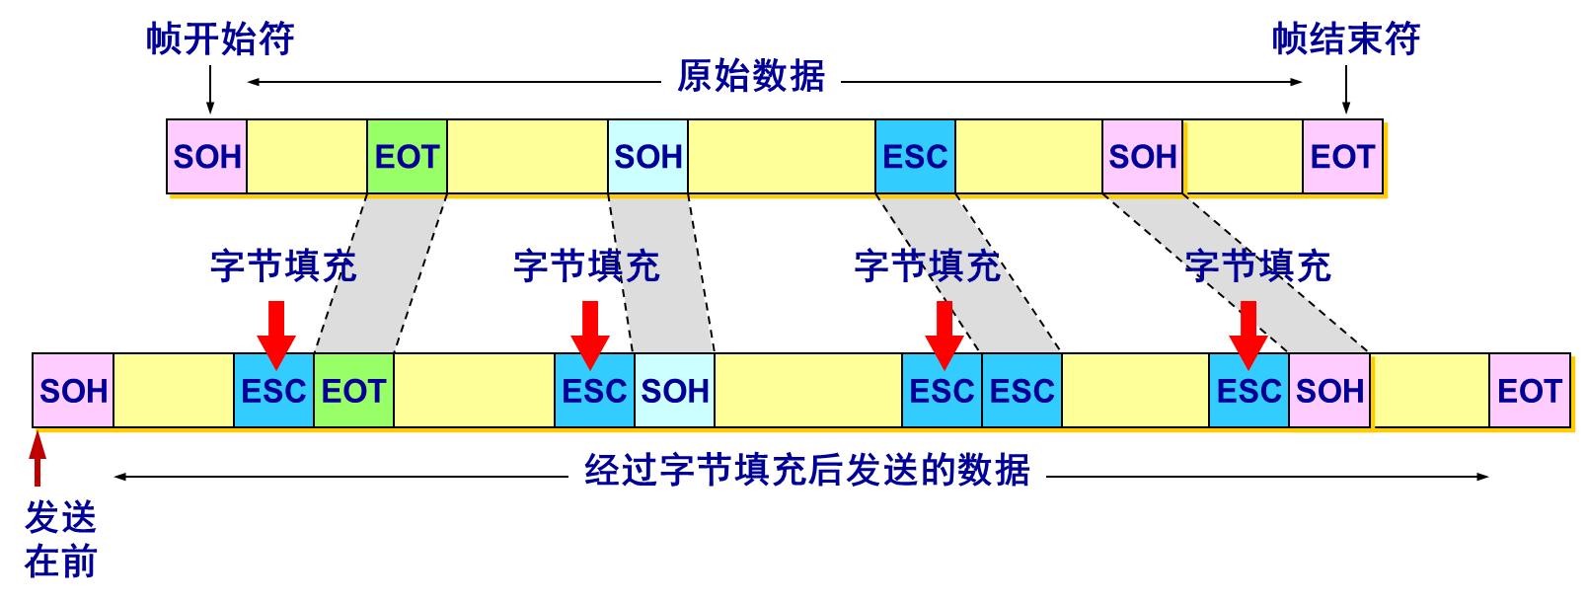

③ 差错检测(error detection)

传输过程中可能产生比特差错(bit error)：1变成0，0变成1。

一段时间内，传输错误的比特占所有传输比特总数的比率称为误码率(bit error rate)。误码率与信噪比有很大关系。

为了数据传输的可靠性，必须采用差错检测。目前数据链路层广泛使用的检错技术是循环冗余检验CRC (Cyclic Redundancy Check)。

发送端数据分组，每组*k*个比特。CRC运算就是在一组数据M后面添加差错检测用的*n*位冗余码，构成一个帧发送，长度总共*k*+*n*位。

*n*位冗余码使用模2运算求得：M乘2*n* (M后面添加*n*个0)除以事先约定的长度*n*+1位的除数P，得到商Q(没什么用)和余数R(长度*n*位)。

**注**：关于模2运算

|  |
| --- |
| ① 模2加法和模2减法结果等同于异或，如1111±1010=0101  ② 模2乘法等同于按位与运算(&)，如1100×1010=1000  ③ 模2除法：  1) 除数与被除数最高几位做异或，商为1，余数是异或结果；  2) 余数先去掉首位，若此时余数最高位为1，则商为1，并与除数异或；若最高位为0，则商为0，与0异或(不变)。重复此步骤；  3) 直到余数位数小于除数位数时，运算结束。 |

假设M=101001 (*k*=6)，除数P=1101 (*n*=3)，经模2除法运算结果：

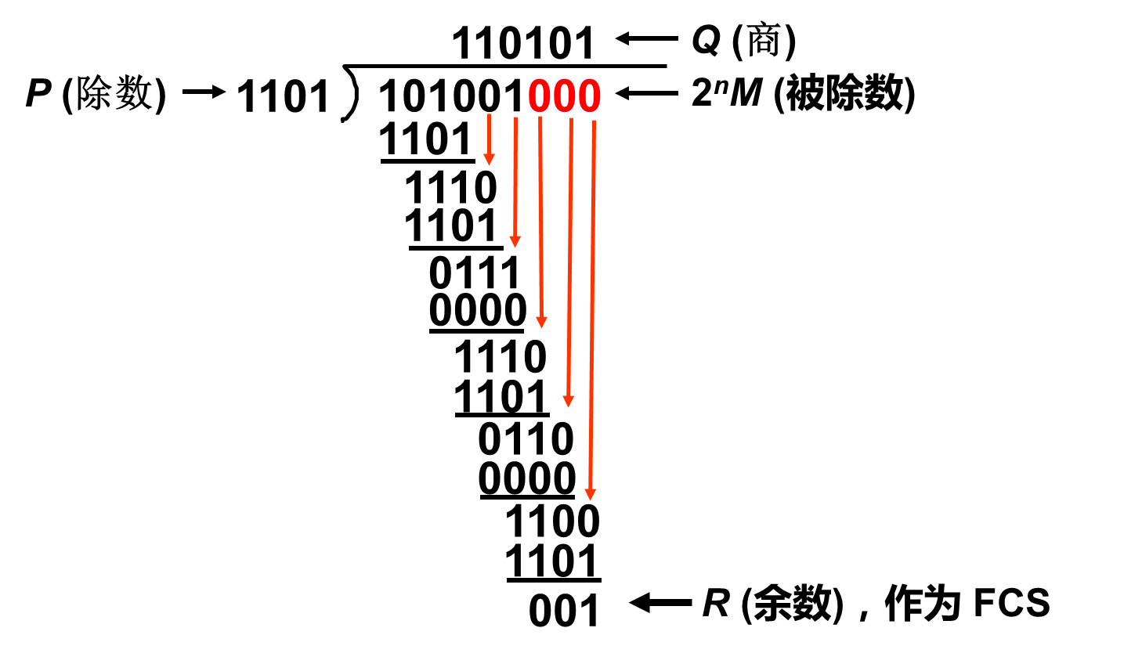

商Q=110101，余数R=001。余数R作为冗余码拼接在数据M后面发送。

为了检错而添加的冗余码常称为帧检验序列FCS(Frame Check Sequence)。

加上FCS发送的帧101001001(2*n*M+FCS)，长度*k*+*n*位。

循环冗余检验CRC和帧检验序列FCS并不等同：

1) CRC是一种常用的检错方法，而FCS是添加在数据后面的冗余码；

2) FCS可以用CRC方法得出，但也可以用其他方法获得FCS。

接收端进行CRC检验：收到的每一帧对相同的除数P作模2除法：

|  |
| --- |
| 1) 余数R=0，判定此帧无差错，**接受**(accept)；  2) 余数R≠0，判定此帧有差错，**丢弃**。 |

但并不能确定是哪个比特出现了差错。

只要经过严格的挑选，并使用位数足够多的除数P，那么出现检测不到的差错的概率非常小。

在数据链路层，发送端帧检验序列FCS的生成和接收端CRC检验都是用硬件完成，处理迅速，不会延误数据的传输。

传输差错除了比特差错，还有一类比较复杂：

如发送了三个帧：[#1]-[#2]-[#3]，且每一帧都没有比特差错，但出现了：

|  |
| --- |
| 1) 帧丢失：收到[#1]-[#3] (丢失[#2])  2) 帧重复：收到[#1]-[#2]-[#2]-[#3] (收到两个[#2])  3) 帧失序：收到[#1]-[#3]-[#2] (后发送的帧先到达接收端) |

应该明确，**无比特差错和无传输差错并不是同样概念**。使用CRC检验，能实现无比特差错传输，但还不是可靠传输(发送什么就收到什么)。

在CRC检验基础上，增加帧编号、确认、重传机制：收到正确的帧要向发送端发送确认；发送端在一定时间内没有收到对方确认，就认为出了差错，进行重传，直到收到对方确认。该方法在历史上曾起到很好的作用。但现在：

|  |
| --- |
| 1) 对于通信良好的有线传输链路不使用此机制，如果数据链路层传输出现差错，改正差错的任务由上层协议(如运输层的TCP)完成；  2) 对于通信较差的无限传输链路，仍然使用确认和重传机制。 |

**20180925**

**🕮 3.2 点对点协议PPP**

点对点协议PPP(Point-to-Point Protocol)是目前使用最广泛的数据链路层协议。

**🏵 3.2.1 PPP协议的特点**

PPP协议是用户计算机和ISP通信时使用的数据链路层协议。

PPP协议在1994年就已成为互联网的正式标准。

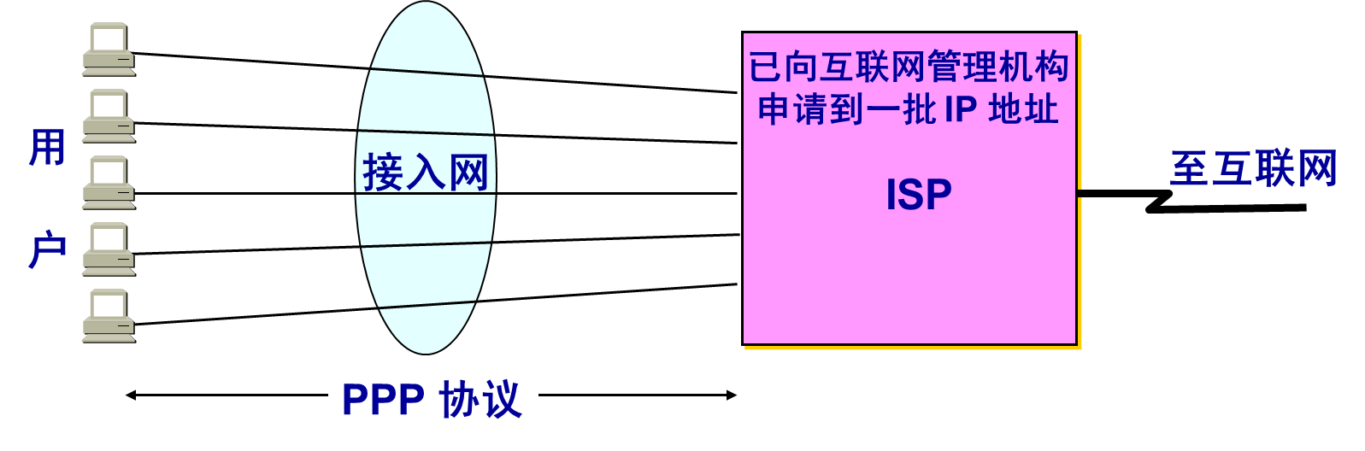

① PPP协议应该满足的要求

|  |
| --- |
| 1) **简单——这是首要的**  TCP/IP协议族中，可靠传输由运输层的TCP协议负责；IP协议则相对简单，提供不可靠的数据报服务。因此数据链路层没必要提供比IP协议更多的功能，对数据链路层的帧，只检测差错(检测到差错直接丢弃这个帧)，不纠正差错；不使用序号，不进行流量控制。  2) **封装成帧**  必须规定特殊的字符作为帧定界符。  3) **透明性**  必须保证数据传输的透明性。  4) **多种网络层协议**  能够在同一条物理链路上同时支持多种网络层协议。  5) **多种类型链路**  能在多种类型的链路上运行。如串行的或并行的，同步的或异步的，低速的或高速的，电的或光的，交换的(动态)或非交换的(静态)点对点链路。  在以太网上运行的PPP，即PPP over Ethernet，简称PPPoE，是PPP协议能适应各种类型链路的一个典型例子。PPPoE是为宽带上网的主机使用的链路层协议。  6) **差错检测**  能对接收端收到的帧进行检测，丢弃有差错的帧。  7) **检测连接状态**  能及时自动检测出链路是否处于正常工作状态。  8) **最大传送单元**  对每一种类型的点对点链路设置MTU的标准默认值。如果高层协议发送的分组超过MTU值，PPP就丢弃这种帧。  注：MTU是数据链路层的帧**数据部分**最大长度，不是帧的总长度。  9) **网络层地址协商**  提供一种机制使通信的两个网络层(如两个IP层)的实体能够通过协商知道或能够配置彼此的网络层地址。  10) **数据压缩协商**  提供一种方法来协商使用数据压缩算法。但并不要求将数据压缩算法进行标准化。 |

② PPP协议的组成

|  |
| --- |
| 1) 一个将IP数据报封装到串行链路的方法。IP数据报就是PPP帧的信息部分，长度受最大传送单元MTU限制。  2) 一个用来建立、配置和测试数据链路连接的链路控制协议LCP (Link Control Protocol)。通信双方可协商一些选项。  3) 一套网络控制协议NCP (Network Control Protocol)，其中的每一个协议支持不同的网络层协议，如IP、OSI的网络层、DECnet和AppleTalk等。 |

**🏵 3.2.2 PPP协议的帧格式**

① 各字段的意义

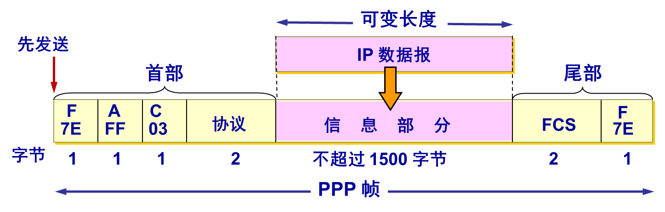

PPP帧的首部和尾部分别为4个字段和2个字段。

1) 首尾字段是标志字段F (Flag)，规定为0x7e，表示一个帧的开始或结束，也就是PPP帧的定界符。连续两帧只需要一个标志字段，如果连续出现两个标志字段，表示是一个空帧，应该丢弃。

2) 首部中地址字段A规定为0xff，控制字段C规定为0x03。最初曾考虑以后再对它们的值进行其他定义，但至今仍没有给出。所以这两个字段实际**并没有携带PPP帧的信息**。

3) 首部第4个字段是2字节的协议字段。当协议字段是0x0021时，PPP帧的信息字段就是IP数据报。若为0xc021时，则信息字段是PPP链路控制协议LCP的数据；若为0x8021，则是网络层的控制数据。

4) 信息字段长度可变，不超过1500字节。

5) 尾部的第1个字段长度为2字节，是使用CRC的帧检验序列FCS。

PPP是面向字节的，所有的PPP帧长度都是整数字节。

② 字节填充

当信息字段出现和标志字段F一样的比特组合(0x7e)时，需要采用措施使这样的比特组合不出现在信息字段。

当PPP使用异步传输时，转义符定义为0x7d，并使用字节填充，填充方法：

1) 信息字段出现的每一个0x7e字节变为2字节序列(0x7d, 0x5e)。

2) 若信息字段出现了一个0x7d字节，将0x7d转义为2字节序列(0x7d, 0x5d)。

3) 若信息字段出现ASCII码的控制字符(数值小于0x20)，则在该字符前面加一个0x7d字节，同时将该字符的编码改变。如出现0x03 (在控制字符中表示传输结束ETX)，把它变为2字节序列(0x7d,0x23)

**例**：一个PPP帧的数据部分是7d 5e fe 27 7d 5d 7d 5d 65 7d 5e。问真正的数据是什么？

|  |
| --- |
| 1) 将7d 5d转为7d得：7d 5e fe 27 7d 7d 65 7d 5e  2) 将7d 5e转为7e得：7e fe 27 7d 7d 65 7e |

③ 零比特填充

PPP协议用在SONET/SDH链路时，使用同步传输(一连串的比特连续传送)而不是异步传输(逐个字符传送)。这时PPP协议采用零比特填充实现透明传输。

具体做法：

1) 在发送端，只要发现有5个连续1，则立即填入一个0。保证信息字段不会出现6个连续1。

2) 接收端先找到标志字段F，确定帧的边界，再用硬件对其中的比特流进行扫描。每当发现5个连续1时，就把这5个连续1后的一个0删除。

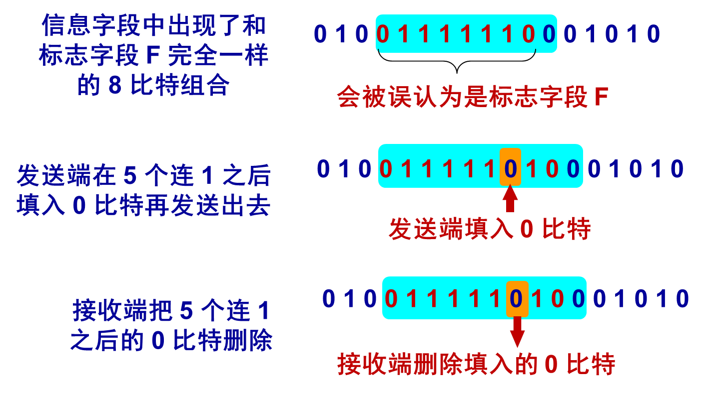

这样在传输的数据比特流可以传送任意组合的比特流，而不会引起对帧边界的错误判断。

**例**：1) PPP协议使用同步传输传送比特串0110 1111 1111 1100。问经过零比特填充后变为怎样的比特串？

2) 若接收端收到PPP帧数据部分是0001110111110111110110，问删除发送端加入的零比特后变成怎么样的比特串？

|  |
| --- |
| 1) 011011111011111000  2) 000111011111~~0~~11111~~0~~110 → 0001 1101 1111 1111 1110 |

**🏵 3.2.3 PPP协议的工作状态**

1) 当用户拨号接入ISP后，就建立了一条从用户电脑到ISP的物理连接。

2) 用户电脑向ISP发送一系列的链路控制协议LCP分组(封装成多个PPP帧)，以便建立LCP连接。

3) 这些分组及其响应选择一些PPP参数，并进行网络层配置，网络控制协议NCP给新接入的用户电脑分配一个临时的IP地址，使其成为互联网上的一个有IP地址的主机。

4) 通信完毕时，NCP释放网络层连接，收回原来分配出去的IP地址。接着，LCP 释放数据链路层连接。最后释放的是物理层的连接。

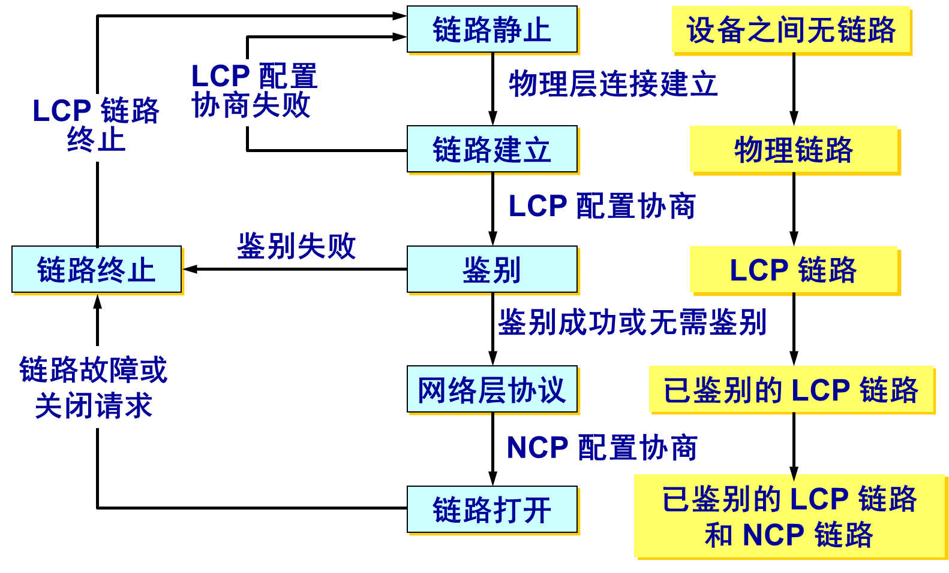

1) PPP链路的起始和终止状态永远是链路静止(Link Dead)状态，此时用户电脑和ISP的路由器之间不存在物理层的连接。

2) 用户电脑通过调制解调器呼叫路由器，路由器检测到调制解调器发出的载波信号。建立物理层连接后，PPP进入链路建立(Link Establish)状态，目的是建立链路层的LCP连接。

3) LCP开始协商一些配置选项，即发送LCP的配置请求帧(Configure-Request)。这是个PPP帧，其协议字段为LCP对应代码(0xc021)，信息字段包含特定的配置请求。链路的另一端可以发送几种响应中的一种：

|  |
| --- |
| 配置确认帧(Configure-Ack)：所有选项都接受  配置否认帧(Configure-Nak)：所有选项都理解但不能接受  配置拒绝帧(Configure-Reject)：选项有的无法识别或不能接受，需要协商 |

LCP配置选项包括链路上的最大帧长、所使用的鉴别协议(authentication protocol)的规约、不使用PPP帧中的地址和控制字段(因为没有信息)。

协商结束双发建立LCP链路，进入鉴别(Authenticate)状态。若鉴别身份识别，转到链路终止(Link Terminate)状态；若鉴别成功，进入网络层协议(Network-Layer Protocol)状态。

4) 在网络层协议状态，PPP链路的两端的网络控制协议NCP根据网络层的不同协议互相交换网络层特定的网络控制分组。如果在PPP链路运行的是IP协议，则对PPP链路的每一端配置IP协议模块(如分配IP地址)时就要使用NCP中支持IP的协议——IP控制协议IPCP (IP Control Protocol)。IPCP分组也封装成PPP帧(协议字段为0x8021)在PPP链路上传送。

5) 当网络层配置完毕后，链路进入可进行数据通信的链路打开(Link Open)状态。链路的两个PPP端点可以彼此发送分组。两个PPP端点还可发送回送请求LCP分组(Echo-Request)和回送回答LCP分组(Echo-Reply)，以检查链路的状态。

6) 数据传输结束，可由链路的一端发送终止请求LCP分组(Terminate-Request)请求终止链路连接，在收到对方发来的终止确认LCP分组(Terminate-Ack)后，转到链路终止状态。如果链路出现故障，也会从链路打开转到链路终止。

当调制解调器的载波停止后，回到链路静止状态。

PPP协议已不是纯粹的数据链路层协议，还包含了**物理层**和**网络层**的内容。

**20180926**

**🕮 3.3 使用广播信道的数据链路层**

广播信道可以进行一对多的通信，代表是局域网。

**🏵 3.3.1 局域网的数据链路层**

局域网最主要特点：网络为一个单位所拥有，且地理范围和站点数目均有限。

局域网主要优点：

|  |
| --- |
| 1) 具有广播功能，从一个站点很方便地访问全网。局域网上的主机可共享连接在局域网上的各种硬件和软件资源。  2) 便于系统的扩展和逐渐地演变，各设备的位置可灵活调整和改变。  3) 提高了系统的可靠性(reliability)、可用性(availability)和生存性(survivability)。 |

局域网可按网络拓扑进行分类：星形网、环形网、总线网。

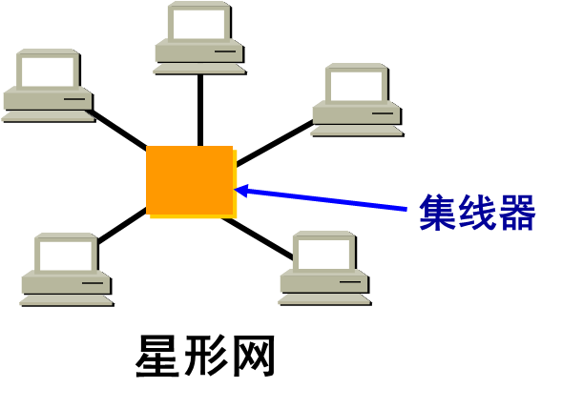 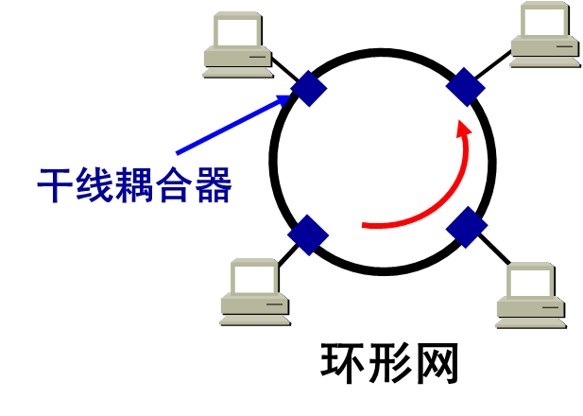 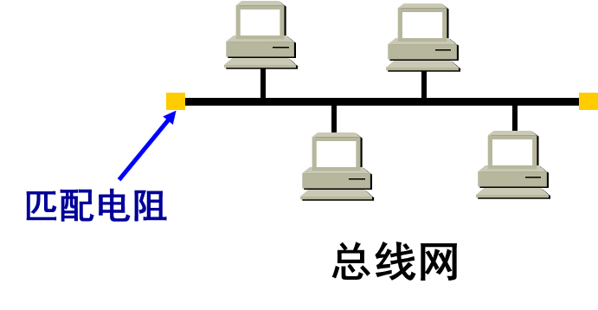

如今以太网已在局域网市场占据绝对优势，以至于以太网几乎成了局域网的同义词。后面讨论的都是以太网技术。

局域网主流传输媒介是双绞线(便宜)，一般用于10Mbit/s~10Gbit/s的局域网。当数据率很高时，往往需要使用光纤。

局域网工作的层次跨越**数据链路层**和**网络层**。

共享信道着重考虑如何使许多用户能合理而方便共享通信媒体资源。

1) 静态划分信道：如之前的频分复用、时分复用、波分复用、码分复用等。用户只要分配到信道就不会和其他用户冲突。但代价高，不适合局域网。

2) 动态媒体接入控制，也称多点接入(multiple access)，特点是信道并非在用户通信时固定分配给用户。

|  |
| --- |
| I) **随机接入**  所以用户可随机发送消息。多个用户同一时刻发送消息会产生碰撞(冲突)，使他们的发送都失败。所以需要有解决碰撞的网络协议。  II) 受控接入  用户必须服从一定的控制。典型代表：分散控制的令牌环局域网、集中控制的多点线路探询(polling)，也叫轮询。  受控接入目前在局域网中使用较少。 |

如今以太网数据率已经高达1~100Gbit/s，所以通常使用传统以太网表示最早流行的10Mbit/s速率的以太网。

① 以太网的两个标准

以太网是美国施乐(Xerox)公司于1975年研制成功的，并以曾在历史上表示传播电磁波的以太(Ether)命名。。1980年DEC公司、Intel公司和施乐公司联合提出10Mbit/s以太网规约的第一个版本DIX V1。1982年修改为第二版(也是最后版)： DIX Ethernet V2，是实际上第一个局域网产品的规约。

在此基础上，IEEE 802委员会的802.3工作组于1983年制定了IEEE 802.3，是第一个IEEE的以太网标准。

以太网的两个标准DIX Ethernet V2与IEEE的802.3标准只有很小的差别，因此可以将802.3局域网简称为以太网 (严格来说以太网应当是指符合DIX Ethernet V2标准的局域网)。

--------------------------------------------------------------

为了使数据链路层能更好地适应多种局域网标准，IEEE 802委员会将局域网的数据链路层拆成两个子层：

|  |
| --- |
| 1) 逻辑链路控制LLC (Logical Link Control)子层；  2) 媒体接入控制MAC (Medium Access Control)子层。 |

与接入到传输媒体有关的都放在MAC子层，而LLC子层与传输媒体无关。

不管采用何种传输媒体和MAC子层的局域网，对LLC子层来说都是透明的。

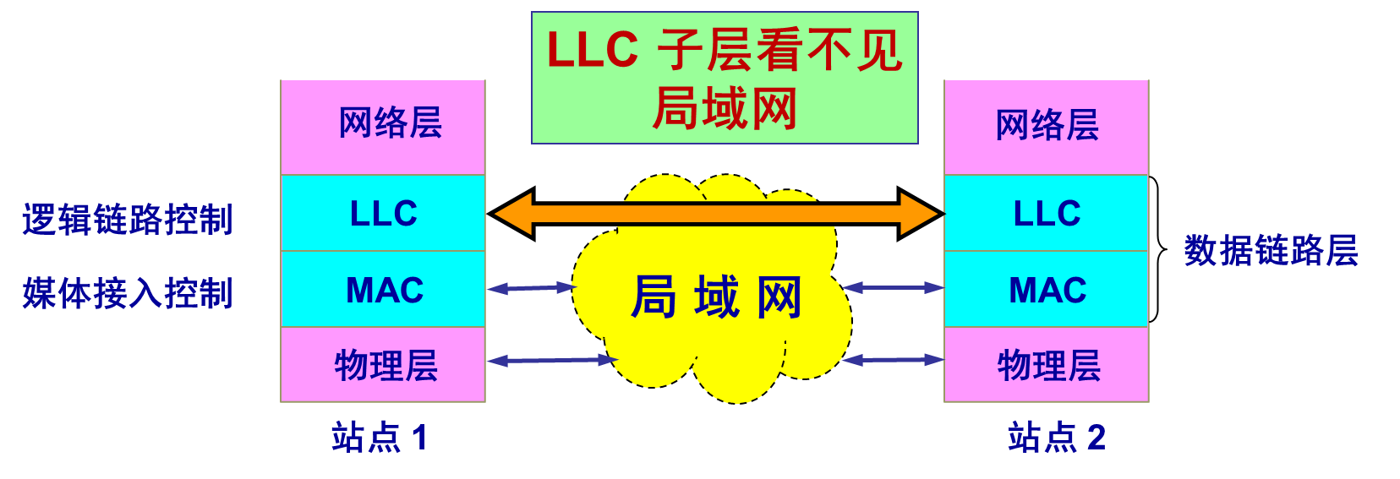

由于TCP/IP体系经常使用的局域网是DIX Ethernet V2而不是IEEE 802.3标准，因此现在IEEE 802委员会制定的逻辑链路控制子层LLC(即IEEE 802.2标准)的作用已经消失了。

很多厂商生产的适配器上就仅装有MAC协议而没有LLC协议。

② 适配器的作用

计算机与外界局域网连接是通过通信适配器(adapter)进行的，也称网络接口卡NIC (Network Interface Card)，简称网卡。

现代计算机主板都已经嵌入了这种适配器，不需要单独的网卡了。

适配器的重要功能：

|  |
| --- |
| 1) 进行数据串行传输和并行传输转换。  适配器和局域网通过电缆或双绞线以**串行传输**方式进行通信。  适配器和计算机通过计算机主板的I/O总线以**并行传输**方式进行通信。  2) 对数据进行缓存。  因为网络上的数据率和计算机总线上的数据率并不相同。  3) 被计算机操作系统安装的设备驱动程序管理。  4) 实现以太网协议。 |

适配器实现的功能包括了**数据链路层**和**物理层**两个层次的功能。

计算机通过适配器和局域网通信：

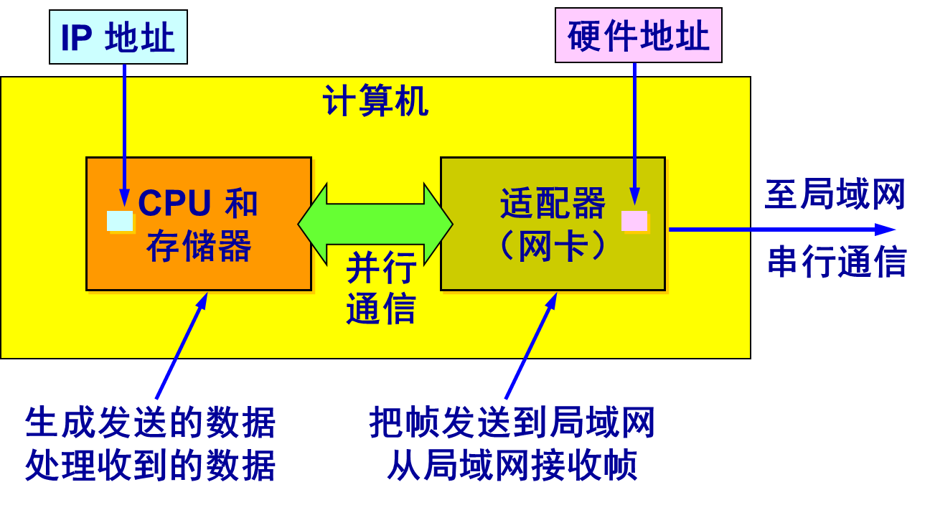

|  |
| --- |
| 1) 适配器接收发送帧时，不使用计算机的CPU。  2) 适配器收到有差错的帧，直接丢掉；收到正确的帧，使用中断来通知计算机，交付协议栈的网络层。  3) 计算机发送IP数据报时，协议栈把IP数据报向下交给适配器，组装成帧发送给局域网。 |

**注意**：计算机的硬件地址(MAC地址)在适配器的ROM中，计算机软件地址——IP地址在计算机存储器中。

**🏵 3.3.2 CSMA/CD协议**

最早的以太网是将许多计算机都连接到一根总线上。当初认为这种连接方法既简单又可靠，因为当时认为：有源器件不可靠，无源的电缆线才可靠。

总线的特点：当一台计算机发送数据时，总线上所以计算机都能检测到这个数据，这就是广播通信方式。

但不总希望进行一对多广播通信，为了在总线上实现一对一通信，可以使每台计算机适配器拥有一个与其他适配器不同的地址——这就是适配器ROM中存放的硬件地址。发送数据帧时，帧首部写明接收站的地址，当目的地址与硬件地址一致时，适配器才接收这个数据帧，否则丢弃。

局域网的计算机常称为主机、工作站、站点、站。

为了通信简便，以太网采取了两个重要措施：

1) 采用较为灵活的无连接的工作方式

即不必先建立连接就可以直接发送数据。适配器对发送的数据帧不进行编号，也不要求对方发回确认。

这样做可以使以太网工作简单，而局域网信道的质量好，因信道质量差产生差错的概率很小。

以太网提供的服务是尽最大努力的交付(不可靠交付)。当目的站收到有差错的帧就丢弃；有差错的帧是否重传由**高层**决定。比如TCP发现丢失数据，就会把数据重新传给以太网，但以太网不知道这是重传帧，而是当作新的帧发送。

以太网采用最简单的随机接入协调总线上各计算机的工作；采用CSMA/CD协议减少冲突发生的概率。

2) 以太网发送的数据都使用曼彻斯特(Manchester)编码的信号

二进制基带信号通常是高、低电压交替出现的信号，其最大问题是当出现一长串连续的1或0时，接收端无法从收到的比特流提取同步信号。

曼彻斯特编码将每个码元分成两个等间隔，1：前高后低，0：前低后高，也可以相反。保证每个码元中间出现一次电压的转换。

但其缺点是所占的频带宽度是原始的基带信号的两倍。

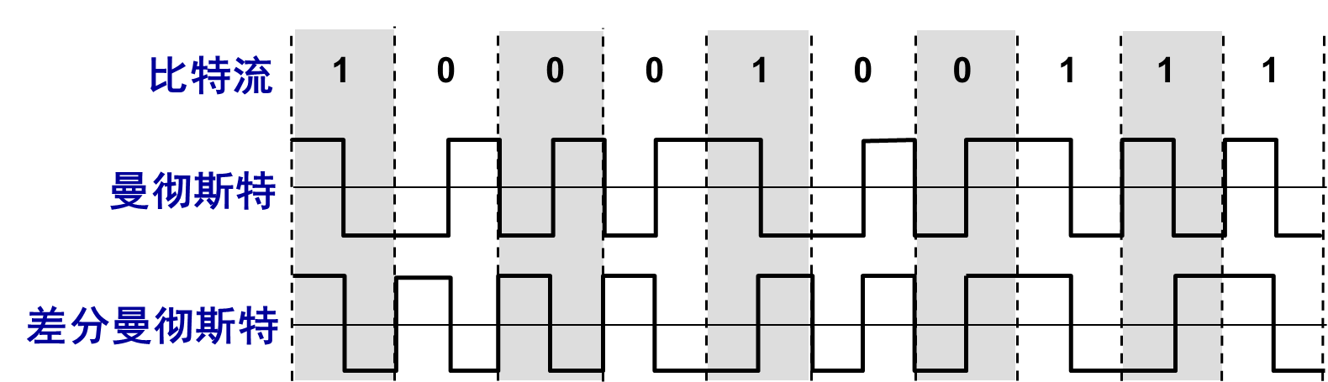

--------------------------------------------------------------

CSMA/CD：Carrier Sense Multiple Access with Collision Detection，载波监听多点接入/碰撞检测

|  |
| --- |
| 1) 多点接入说明是总线型网络，许多计算机以多点接入的方式连接在一根总线上。协议实质是载波监听和碰撞检测。  2) 载波监听是用电子技术检测总线上有没有其他计算机发送数据。其实总线上并没有载波，只是借用名词而已。因此载波监听就是**检测信道**。不管在发送前，还是发送中，每个站必须**不停地**检测信道。  发送前检测信道是为了获取发送权，如果其他站在发送，就等信道空闲时再发；发送中检测信道是为了及时发现有没有其他站的发送发送和本站的碰撞，称为碰撞检测。  3) 碰撞检测就是边发送边监听，即适配器边发送数据边检测信道上的信号电压的变化情况。当几个站同时在总线上发送数据时，总线上的信号电压变化幅度增大(互相叠加)。当适配器检测到的信号电压变化幅度超过一定的阈值时，就认为总线上至少有两个站同时在发送数据，表明产生了碰撞。  碰撞就是发生了冲突，因此碰撞检测也称为冲突检测。  发生碰撞时，总线上传输的信号产生严重的失真，无法恢复出有用的信息。  因此每个正在发送数据的站，一旦发现总线上出现了碰撞，其适配器就要立即停止发送，免得无效发送而浪费网络资源，等待一段随机时间后再次发送。 |

为什么发送前监听到信道是空闲时，在总线上还会发生碰撞？因为电磁波在总线上的传播速率是有限的。如同开会时，会场安静就立即发言，偶尔也会出现同时抢着发言的情况。

也就是**传播时延**会对载波监听有影响，可能会产生冲突。

如图，局域网两端的站A和B相距1km，用同轴电缆相连。电磁波在1km电缆的传播时延约5μs。A向B发出的数据约5μs后才能传到B。如果B在A发送的数据到达B之前发送自己的帧(B的载波监听检测不到A发送的信息)，则必然在某个时间和A发送的帧碰撞。结果是两个帧都变得无用。

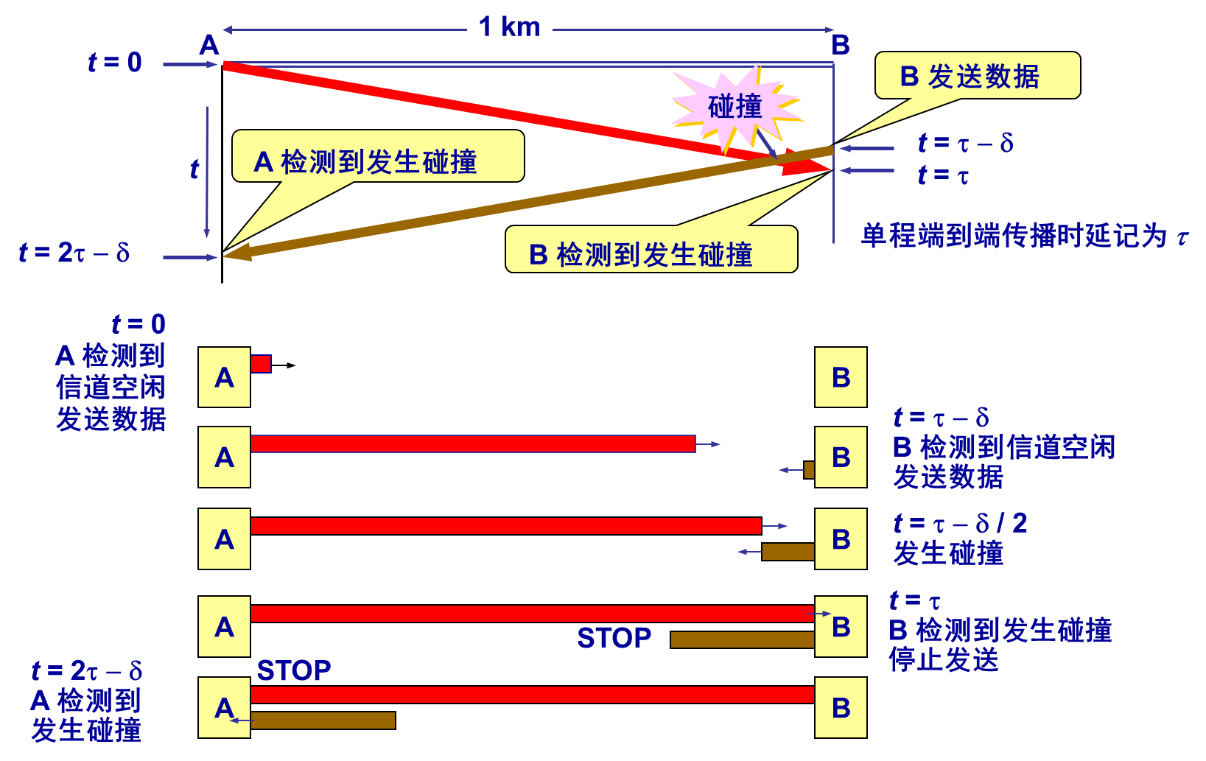

总线上单程端到端传播时延记为τ，A发送数据后，最晚要经过2τ (两倍的总线端到端的传播时延、端到端往返传播时延)才能知道有没有发生碰撞。

因为使用CSMA/CD时，一个站不可能同时进行发送和接收，所以使用CSMA/CD协议的以太网不可能进行全双工通信而只能进行双向交替通信(半双工通信)。

每个站在发送数据之后的一小段时间内，存在着遭遇碰撞的可能性。 这小段时间是不确定的，取决于另一个发送数据的站距本站的距离。

所以，以太网**不保证**某一时间内一定能将数据帧成功发送，这一特点称为发送的不确定性。如果希望以太网发生碰撞概率很小，必须使整个以太网的平均通信量远小于以太网的最高数据率。

以太网的端到端往返时延2τ称为争用期(contention period)或碰撞窗口(collision window)。一个站在发送完数据后，只有经过争用期这段时间还没有检测到碰撞，才能肯定这次发送不会发生碰撞。

以太网使用截断二进制指数退避(truncated binary exponential backoff)算法确定碰撞后重传的时机。发生碰撞的站在停止发送数据后，要推迟(退避)一个随机时间才能再发送数据。

具体的退避算法：

|  |
| --- |
| 1) 基本退避时间取为争用期2τ，具体争用期时间为51.2μs。  对于10Mbit/s以太网，在争用期内可发送512bit，也可以说争用期是512比特时间。比特时间是发送1bit需要的时间。也可以直接使用bit作为争用期单位，如争用期是512bit，指争用期是发送512bit所需时间。  2) 从离散的整数集合： $$\left\{0,1,2,3,…,\left(2^{k}-1\right)\right\}, k=min⁡(重传次数,10)$$ 随机取出一个数记为*r*。重传应该推迟的时间是*r*倍的争用期。  3) 当重传达16次仍不能成功时(同时打算发送数据的站太多)，则丢弃该帧，并向高层报告。 |

如果发生一个很短的帧，但在发送完之前没有检测到碰撞，但如果此帧继续向前传播，到达目的地之前发生了碰撞，目的站收到有差错的帧并丢弃；但是发送站并不知道发生了碰撞，因此不会重传此帧。

为了避免此种情况发生，以太网规定一个最短帧长64字节(512bit)。如果发送数据非常少，必须填充一些字节。

如果在争用期没有发生碰撞，后续发送的数据一定不会冲突。

对于10Mbit/s以太网，在争用期内可发送512bit(64字节)，如果发生冲突，就一定是在发送的前64字节之内。

由于一检测到冲突就立即中止发送，这时已经发送的数据一定小于64字节。

因此凡长度小于64字节的帧都是由于冲突而异常中止的**无效帧**，收到这种无效帧应该立即丢弃。

**例**：假如1 km长的CSMA/CD网络的数据率为1 Git/s。信号在网络上的传播速率为200 000 km/s。求能使用此协议的最短帧长。

|  |
| --- |
| 传播时延τ = 1/200000 s = 5 μs  争用期2τ = 10 μs  最短帧长 = 10 μs × 1 Git/s = 10 kbit = 10 000 bit = 1250字节 |

强化碰撞：当发送数据的站一旦发现发生了碰撞时：

1) 立即停止发送数据；

2) 再继续发送32 or 48比特的人为干扰信号(jamming signal)，以便让所有用户都知道现在已经发生了碰撞。

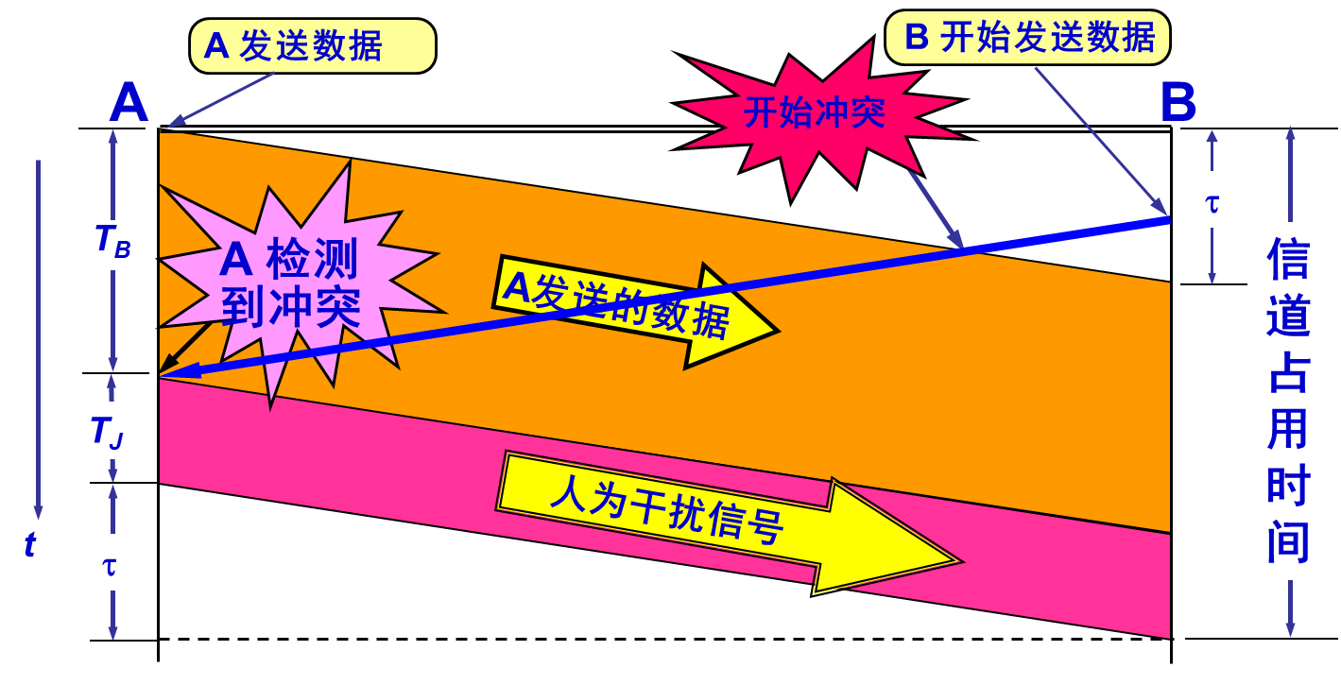

B站在得知发生碰撞后，也要发送人为干扰信号，为了简单起见，图中没有画出。

由图可知，发生碰撞使总线被占用时间为TB+TJ+τ。

以太网规定了帧间最小间隔为9.6μs，是为了使刚刚收到数据帧的站的接收缓存来得及清理，做好接收下一帧的准备。

CSMA/CD协议的要点：

|  |
| --- |
| (1) **准备发送**：适配器从网络层获得一个分组，加上以太网的首部和尾部，组成以太网帧，放入适配器的缓存中。但在发送之前，必须先检测信道。  (2) **检测信道**：若检测到信道忙，则应不停地检测，一直等待信道转为空闲。若检测到信道空闲，并在96比特时间内信道保持空闲(保证帧间最小间隔)，就发送这个帧。  (3) **检查碰撞**。在发送过程中仍不停地检测信道，即网络适配器要**边发送边监听**。只有两种情况：  (I)发送成功：在争用期内一直未检测到碰撞。这个帧肯定能发送成功。发送完毕后，什么也不做，然后回到步骤(1)。  (II)发送失败：在争用期内检测到碰撞。立即停止发送数据，并按规定发送人为干扰信号。适配器接着执行指数退避算法，等待*r*倍512比特时间后，返回到步骤(2)，继续检测信道。但若重传达16次仍不成功，则停止重传而向上报错。 |

以太网每发送完一帧，需要把此帧保留一下。如果在争用期内发生了碰撞，在推迟一段时间后，把这个暂时保留的帧重传一次。

**20180927**

**🏵 3.3.3 使用集线器的星形拓扑**

传统以太网最初使用粗同轴电缆，后来使用比较便宜的细同轴电缆，最后发展为使用更便宜、灵活的双绞线。

采用双绞线的以太网采用**星形拓扑**，在星形的中心则增加了一种可靠性非常高的设备叫集线器(hub)。

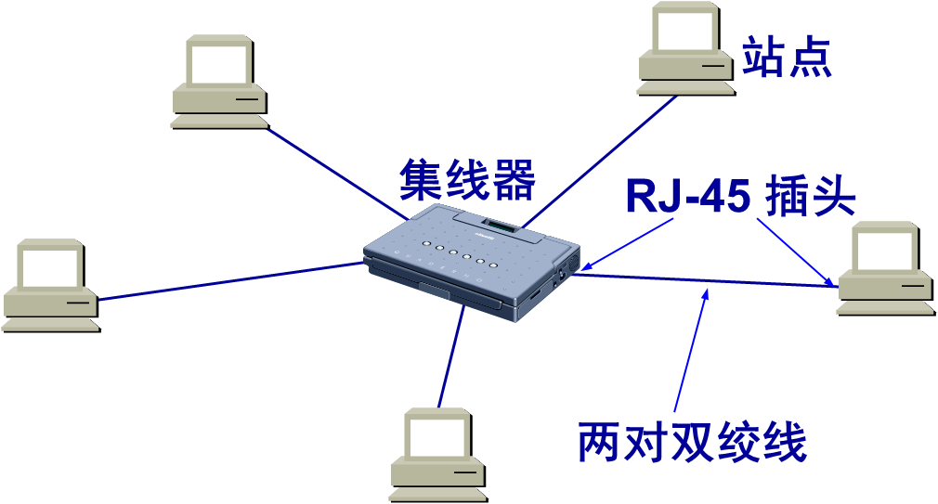

1990年IEEE制定了星形以太网10BASE-T的标准802.3i。

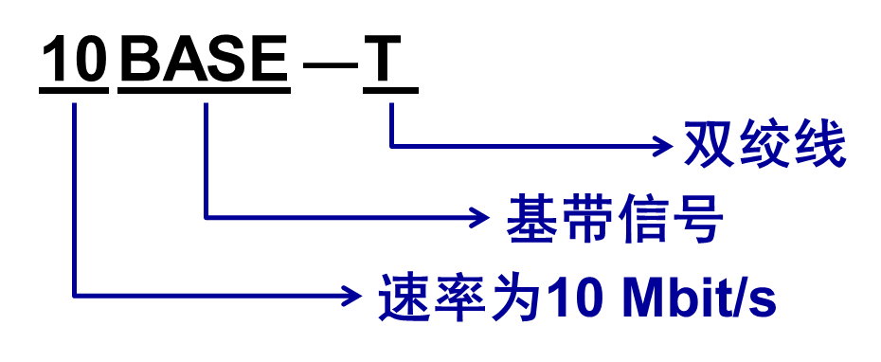

特点：

|  |
| --- |
| 1) 每个站需要用两对双绞线，分别用于发送和接收。  2) 双绞线的两端使用RJ-45插头。  3) 集线器使用了大规模集成电路芯片，因此集线器的可靠性大大提高。  4) 10BASE-T的通信距离稍短，每个站到集线器的距离不超过100 m。 |

实践证明这比使用具有大量机械头的无源电缆可靠得多。

性价比很高的10BASE-T双绞线以太网的出现，是局域网发展史上一个非常重要的里程碑，从此以太网的拓扑就从总线形变为更加方便的**星形网络**，而以太网也就在局域网中占据了统治地位。

双绞线的绞合度非常精确，可使特性阻抗均匀减少失真，大大减少了电磁波辐射和无线电频率的干扰，从而能传送高速数据。

集线器的特点：

|  |
| --- |
| 1) 集线器使用电子器件模拟实际电缆线的工作，因此整个系统仍像一个传统以太网那样运行。也就是使用集线器的以太网在**逻辑上仍是一个总线网**，各站共享逻辑上的总线，使用的还是CSMA/CD协议(各站适配器执行此协议)。网络各站必须竞争传输媒介的控制，**同一时刻至多只允许一个站发送数据**。  2) 一个集线器有许多接口(port，也叫端口)，如8到16个，每个接口通过RJ-45插头用两对双绞线与一台计算机上的适配器相连。因此集线器很像一个多接口的转发器。  3) 集线器工作在物理层，每个接口仅仅简单地转发比特，不进行碰撞检测  如两个接口同时有信号输入(发生碰撞)，那所有接口都收不到正确的帧。    4) 集线器采用了专门的芯片，进行自适应串音回波抵消，说人话就是接口转发出去的较强信号不至于对收到的较弱信号产生干扰。 |

集线器本身必须非常可靠。现在的堆叠式(stackable)集线器由4~8个集线器堆叠起来使用。

**🏵 3.3.4 以太网的信道利用率**

假设一个10Mbit/s以太网有10个站在工作，然而每个站发送数据的平均速率并不是1Mbit/s，因为多个站同时工作可能会发生碰撞。

因此，当扣除碰撞所造成的信道损失，以太网总信道利用率并不能达到100%。

如图，一个站在发送帧时发生了碰撞，经过一个争用期2τ后可能又出现了碰撞。经过几个争用期后终于发送成功了。假设帧长L (bit)，数据发送速率C (bit/s)，发送帧需要时间为T0 = L/C (s)

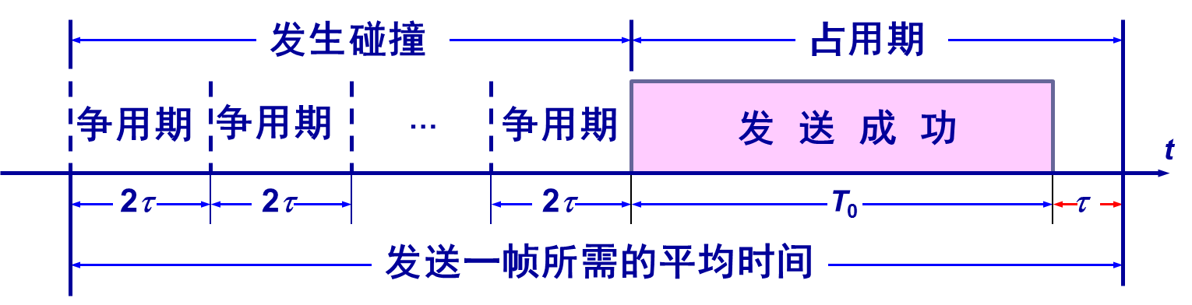

**注意**：成功发送一个帧需要占用信道的时间是T0+τ，比这个帧的发送时间要多一个单程端到端时延τ。因为当一个站发送完最后一个比特时，还要在以太网上传播。最极端情况，从传输媒介的一端传输到另一端所需的时间是τ。

所以必须经过T0+τ时间后才允许其他站发送数据。

从图中可以看出，要提高以太网的信道利用率，就必须减小τ/T0之比，这个比率在以太网中定义为参数*a*：

$$a=\frac{τ}{T_{0}}$$

*a*→0表示一发生碰撞就立即可以检测出来，并立即停止发送，因而信道利用率很高。反之*a*越大，表明争用期所占的比例增大，每发生一次碰撞就浪费许多信道资源，使得信道利用率明显降低。

因此为了提高信道利用率，以太网的参数*a*的值应当尽可能小些。

当数据率一定时，以太网的**连线的长度受到限制**，否则τ会太大，同时以太网的**帧长不能太短**，否则T0值会太小，使*a*值太大。

在理想化的情况下，以太网各站发送数据都不会产生碰撞(显然不是CSMA/CD，而是需要使用一种特殊的调度方法)，总线一旦空闲就有某一个站立即发送数据。发送一帧占用线路的时间是T0+τ，而帧发送时间是T0，极限信道利用率Smax：

实际的以太网不会有这么高的利用率，但它指出：只有当参数*a***远小于 1**才能得到尽可能高的极限信道利用率。

据统计，当以太网的利用率达到30%时就已经处于重载的情况。很多的网络容量被网上的碰撞消耗掉了

**🏵 3.3.5 以太网的MAC层**

**① MAC层的硬件地址**

在局域网中，硬件地址(hardware address)又称为物理地址或MAC地址(因为用于MAC帧中)。

计算机系统的设计中，标识系统(identification system)都是一个核心问题。

IEEE 802标准为局域网规定了一种48位的全球地址，是指局域网上的每一台计算机中固化在适配器的ROM中的地址。

严格地讲，局域网的地址应当是每一个站的名字或标识符，但人们已经习惯了将这种48 位二进制称为地址。

注意：如果连接在局域网上的主机或路由器安装有多个适配器，那么其就有多个地址。更准确些说，这种48位地址应当是某个接口的标识符。

IEEE 802标准规定MAC地址字段可采用6字节或2字节的一种。因为6字节地址可使全球所有局域网适配器都具有不同的地址，现在的局域网适配器实际上使用的都是**6字节**MAC地址。

IEEE的注册管理机构RA(Registration Authority)是局域网全球地址的法定管理机构，负责向厂家分配地址字段6个字节的前3个字节，称为组织唯一标识符OUI (Organizationally Unique Identifier)，也叫公司标识符(company_id)。比如3Com公司生产的适配器的MAC地址前3字节是02-60-8C。但OUI不能单独用来标志一个公司，因为大公司可能有多个，而小公司可能合购。

地址字段的后3个字节由厂家自行指派，称为扩展标识符(extended identifier)，必须保证生产出的适配器没有重复地址。

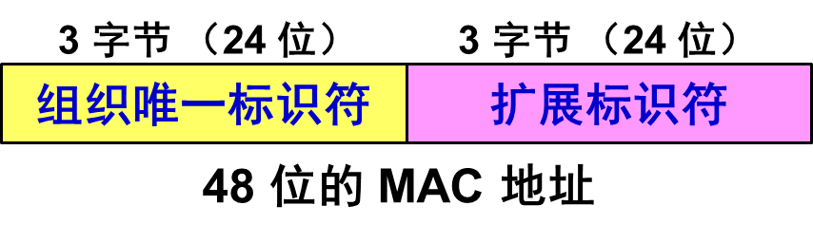

得到的这种48位地址称为EUI-48，EUI表示扩展的唯一标识符(Extended Unique Identifier)。生产适配器时，6字节的MAC地址已被固化在适配器的ROM中。

MAC地址实际上就是适配器地址或适配器标识符EUI-48。

当这块适配器插入到某台计算机时，适配器的标识符EUI-48就成了这台计算机的MAC地址。

IEEE规定地址字段的第一字节的最低位为I/G位。I/G表示Individual/Group。

当I/G位=0时，地址字段表示一个单个站地址。

当I/G位=1时，表示组地址，用来进行多播。因此IEEE只分配地址字段前三个字节中的23位。

IEEE考虑到有人可能不愿意购买OUI，为此把地址字段第1字节的最低第2位规定为G/L位，表示Global/Local。

当G/L位=0时，是全球管理(保证在全球没有相同的地址)，厂商向IEEE购买的 OUI都属于全球管理。

当G/L位=1时，是本地管理，这时用户可任意分配网络上的地址。

在全球管理时，每个站的地址可用46位二进制数据表示(第1个字节最低两位都是0)，总共可以有246个地址，超过70万亿，保证世界上每个适配器都有唯一的地址。据估算2020年前还不需考虑MAC地址耗尽问题。

路由器通过适配器连接到局域网，硬件地址标志路由器某个接口；如果路由器同时连接到两个网络，需要两个适配器和两个硬件地址。

适配器有过滤功能，但适配器从网络上每收到一个MAC帧就首先用硬件检查 MAC帧中的MAC地址。如果是发往本站的帧则收下，然后再进行其他的处理；否则就将此帧丢弃，不再进行其他的处理。

发往本站的帧包括以下三种：

|  |
| --- |
| 1) 单播(unicast)帧(一对一)：收到帧的MAC地址与本站MAC地址相同。  2) 广播(broadcast)帧(一对全体)：发送给局域网所有站点的帧。  3) 多播(multicast)帧(一对多)：发送给局域网部分站点的帧。 |

所有适配器都至少应该能够识单播地址和广播地址。有的适配器可用编程方法识别多播地址。显然，只有目的地址才能使用广播地址和多播地址。

以太网适配器还可设置一种特殊工作方式——混杂方式(promiscuous mode)。适配器只要听到有帧在以太网上传输就都悄悄地接收下来，不管帧发往哪个站。

这实际上是窃听其他站点的通信而并不中断它们的通信，黑客常利用这种方法非法获取用户密码。所以用户不愿意网络上有工作在混杂方式的适配器。

有一种很有用的网络工具叫做嗅探器(Sniffer)就使用了设置为混杂方式的网络适配器，它还可以帮助更好地理解各种网络协议的工作原理。

**20180928**

**② MAC帧的格式**

常用以太网MAC帧格式有两种标准：

|  |
| --- |
| 1) DIX Ethernet V2标准，即以太网V2标准，最常用；  2) IEEE的802.3标准。 |

以太网V2标准的MAC帧格式：

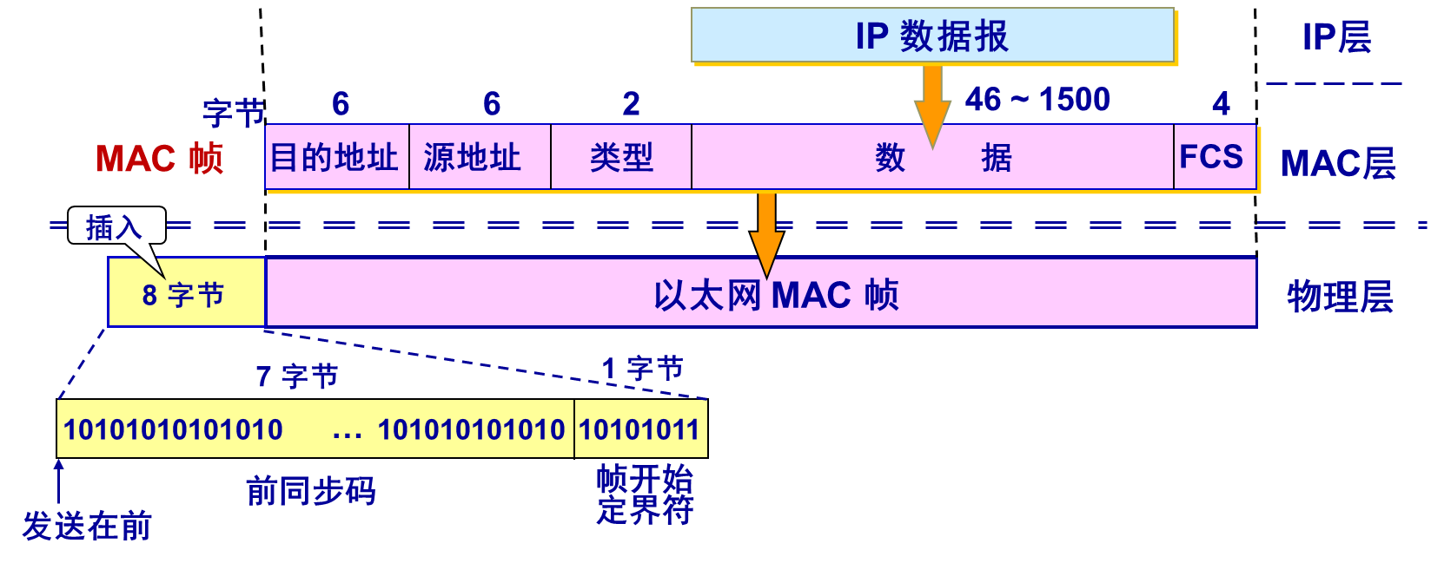

|  |
| --- |
| 1) 前两个字段分别为6字节长的目的地址和源地址字段；  2) 第三个字段是2字节的类型字段，标志上一层使用的协议，以便把收到的MAC帧的数据上交给上一层的此协议。  如0x0800表示上层使用IP数据报；0x8137表示Novell IPX。  3) 第四个字段是数据字段，长度在46 ~ 1500字节之间。因为一帧最小64字节，减去首尾18字节，就是46字节，也就是数据字段最小长度为46字节。  4) 最后一个字段是4字节的帧检验序列FCS(使用CRC检验)。  当传输媒介的误码率为10-8时，MAC子层可使未检测到的差错小于10-14。 |

当数据字段长度小于46字节时，MAC子层就会在数据字段后面加入整数字节的**填充字段**，以保证以太网的MAC帧长不小于64字节。

在传输媒介上实际传送比MAC帧还多8个字节，因为当一个站刚开始接收MAC帧时，由于适配器的时钟尚未与到达的比特流达成同步，因此MAC帧最前面若干位就无法接收，结果使整个MAC称为无用帧。

MAC子层向下传到物理层时，要在帧的前面插入8字节 (硬件生成)：

|  |
| --- |
| 1) 第一个字段是7个字节的前同步码 (1和0交替码)，使接收端的适配器在接收MAC帧时能迅速调整时钟频率，使它和发送端的时钟同步，也就是实现比特同步。  2) 第二个字段是帧开始定界符，定义为1010 1011，前六位也是1和0交替，最后两个1告诉接收端适配器：MAC帧要来了，赶快接收！ |

**注意**：以太网传送数据以帧为单位，各帧之间必须有一定间隙。因此接收端只要找到帧开始定界符，后面连续到达的比特流都属于同一个MAC帧。以太网**不需要**使用帧结束定界符，也**不需要**插入字节保证透明传输。

IEEE 802.3标准规定无效的MAC帧：

|  |
| --- |
| 1) 帧长度不是整数字节；  2) 用收到的帧检验序列FCS查出有差错；  3) 数据字段的长度不在46~1500字节之间，也就是MAC帧长度不在64~1518 字节之间。 |

检查出的无效MAC帧直接丢弃，以太网不负责重传丢弃的帧。

IEEE 802.3与以太网V2规定的MAC帧格式相似，区别在于：

|  |
| --- |
| 1) IEEE 802.3规定的MAC帧的第三个字段是"长度/类型"。当这个字段值大于0x0600时表示"类型"，此时和以太网V2 MAC帧完全一样。  当这个字段值小于0x0600时才表示"长度"，即MAC帧数据部分的长度。  若数据字段的长度与其表示的长度不一致，也属于无效帧。  因为以太网采用曼彻斯特编码，长度字段已无实际意义。  2) 当"长度/类型"字段值小于0x0600时，数据字段必须装入上面的逻辑链路控制LLC子层的LLC帧。  因为现在以太网广泛使用，LLC帧已经失去了原来的意义。 |

**🕮 3.4 扩展的以太网**

**🏵 3.4.1 在物理层扩展以太网**

以太网上的主机距离不能太远，否则主机发送的信号经过铜线的传输就会衰减到使CSMA/CD协议无法工作。

现在，一种简单的扩展主机和集线器之间的距离的方法是使用光纤(通常是一对)和一对光纤调制解调器。

主机使用光纤和一对光纤调制解调器连接到集线器：

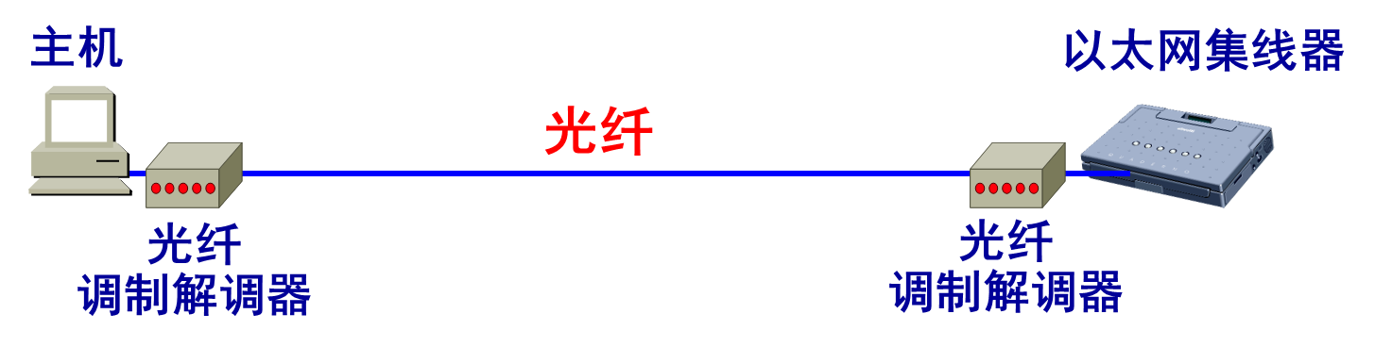

光纤调制解调器的作用是进行电信号和光信号的转换。光纤的时延很小且带宽很宽，因此很容易使主机和几公里以外的集线器相连接。

如果使用多个集线器，就可以连接成覆盖范围更大的多级星形结构的以太网。

如一个学院的三个系各有一个10BASE-T以太网，可通过一个主干集线器把各系的以太网连接起来，成为一个更大的以太网。

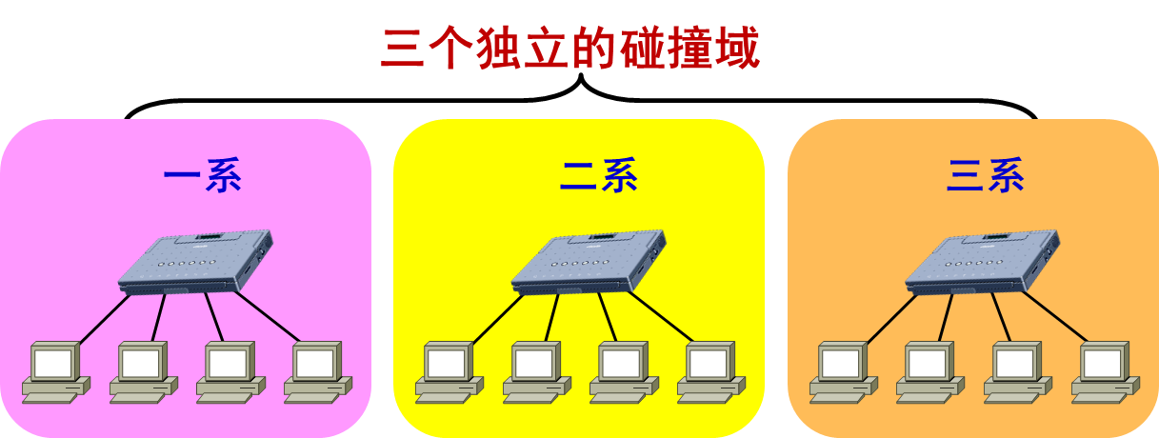 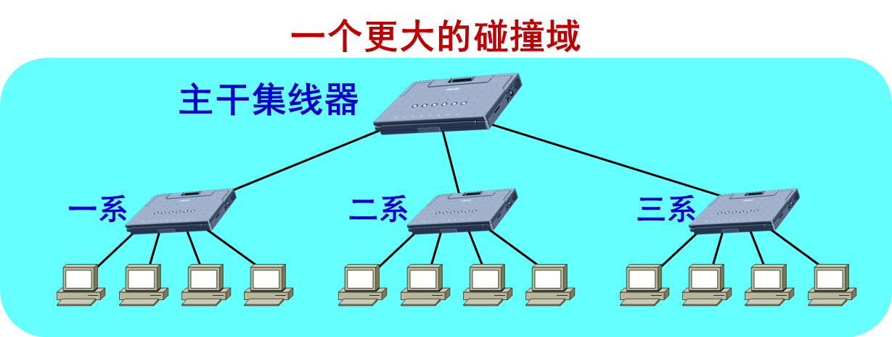

好处：

|  |
| --- |
| 1) 使学院不同系的以太网上的计算机能够进行跨系的通信。  2) 扩大了以太网覆盖的地理范围。 |

多级结构的集线器以太网的缺点：

|  |
| --- |
| 1) 互连之前，每个系的10BASE-T以太网是独立的碰撞域(collision domain，也叫冲突域)，即任一时刻每一碰撞域只能有一个站发送数据。通过集线器互连之后，三个碰撞域变成一个更大的碰撞域，而最大吞吐量仍然是一个系的吞吐量10Mbit/s。也就是当一个系的两个站通信时，传输的数据会通过所有集线器进行转发，使其他系内部都不能通信(发送数据产生碰撞)。  2) 如果不同系使用不同的以太网技术(如数据率不同)，就不可能用集线器将它们互连。如果用集线器互连，只能都在最低的数据率下工作。 |

集线器基本上是个多接口的转发器，不能把帧进行缓存。

**🏵 3.4.2 在数据链路层扩展以太网**

扩展以太网更常用的方法是在**数据链路层**进行。

最初使用网桥(bridge)，网桥对收到的帧根据其MAC帧的目的地址进行转发和过滤。当网桥收到一个帧时，并不是向所有接口转发此帧，而是根据此帧的目的 MAC地址，查找网桥中的地址表，再确定将此帧转发到哪个接口或把它丢弃。

1990年问世的交换式集线器(switching hub)淘汰了网桥，其常称为以太网交换机(switch)或第二层交换机(L2 switch)，强调这种交换机**工作在数据链路层**。

**① 以太网交换机的特点**

|  |
| --- |
| 1) 以太网交换机实质是一个多接口的网桥，通常都有十几个或更多的接口。  2) 每个接口都直接与一个单台主机或另一个以太网交换机相连，并且一般都工作在**全双工**方式。  3) 以太网交换机具有并行性，能同时连通多对接口，使多对主机能同时通信；而网桥只能一次分析和转发一个帧。  相互通信的主机都是**独占传输媒媒介**，**无碰撞地传输数据**。  4) 以太网交换机的接口有存储器，能在输出端口繁忙时把到来的帧进行缓存。  5) 以太网交换机是一种即插即用设备，其内部的帧交换表(也叫地址表)是通过自学习算法自动地逐渐建立起来的。  6) 以太网交换机使用了专用的交换结构芯片，用硬件转发，其转发速率比使用软件转发的网桥快很多。  7) 以太网交换机性能远超过普通的集线器，价格不贵，集线器就GG了。  8) 最大优点：用户在通信时**独占**传输媒介的**带宽**。  例如对于传统10Mbit/s共享式以太网，若共有10个用户，则每个用户占有的平均带宽只有1 Mbit/s (总带宽的1/10)。如果使用以太网交换机，虽然在每个接口到主机的带宽还是10Mbit/s，但由于用户在通信时独占传输媒介带宽，因此对于拥有10个接口的交换机的总容量为100Mbit/s。  9) 从共享总线以太网转到交换式以太网，所有接入设备的软件和硬件、适配器等都不需要做任何改动。  10) 以太网交换机一般都具有多种速率的接口，方便了各种不同情况的用户。 |

存储转发方式(许多)：把整个数据帧先缓存后再进行处理。

直通(cut-through)交换方式(一些)：接收数据帧的同时，就立即按数据帧的目的MAC地址决定该帧的转发接口，因而提高了帧的转发速度。缺点是不检查差错就直接将帧转发出去，因此有可能也将一些无效帧转发给其他站。

某些情况下，仍需要采用基于软件的存储转发方式进行交换，如当需要进行线路速率匹配、协议转换或差错检测时。

**② 以太网交换机的自学习功能**

假设以太网交换机有4个接口，各连一台计算机，MAC地址分别为A、B、C、D。一开始，以太网交换机里面的交换表是空的。

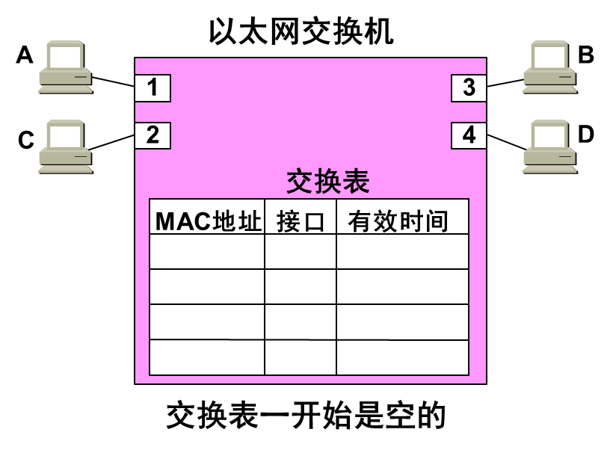 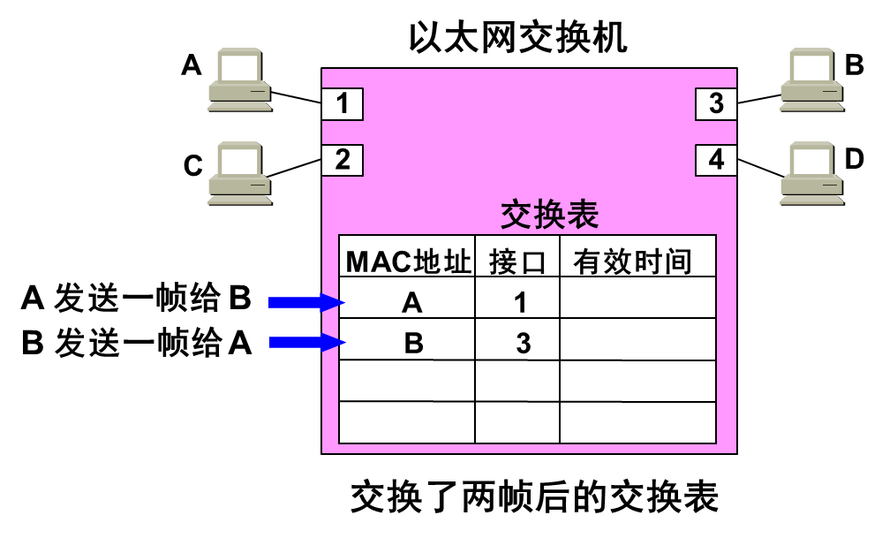

|  |
| --- |
| 1) A先向B发送一帧，从接口1进入交换机。交换机收到帧后，先查交换表，没有查到应从哪个接口转发此帧(找不到MAC地址为B)；交换机将源地址A和接口1写入交换表，并向除接口1外所有接口广播此帧。C和D丢弃此帧，因为目的地址不对；B收下此帧，称为过滤。  新写入交换表的项目(A, 1)，以后只要目的地址是A，就把收到的帧从接口1转发出去。  2) 接下来，B通过接口3向A发送一帧。交换机查表，发现交换表MAC地址有A；就把此帧传到对应接口1转发给A，显然已经**没必要**再广播此帧了。交换表此时新增(B, 3)。  3) 然后，只要主机C和D也向其他主机发送帧，交换机中的交换表就会把(C, 2)和(D, 4)写入交换表。如此，交换表的项目就齐全了，要转发给任何一台主机的帧都能很快地在交换表中查得相应的转发接口。 |

有时可能需要在交换机的接口更换主机，或主机更换网卡，这就需要更改交换表的项目。为此，交换表的每个项目都设有一定的有效时间。过期的项目自动删除，保证交换表的数据都符合当前网络的实际情况。

以太网交换机这种自学方法使其能**即插即用**，不必人工进行配置，非常方便。

有时为了增加网络的可靠性，在使用交换机组网时，往往会增加冗余链路。此时自学习的过程就可能导致以太网帧在网络的某个环路中无限兜圈子。

如图，假设开始时交换机#1和#2的交换表都是空的，主机A通过接口交换机#1向B发送一帧。交换机#1收到此帧就向所有其他接口进行广播发送。此帧可能会出现如图这样的无限循环，白白消耗了网络资源。

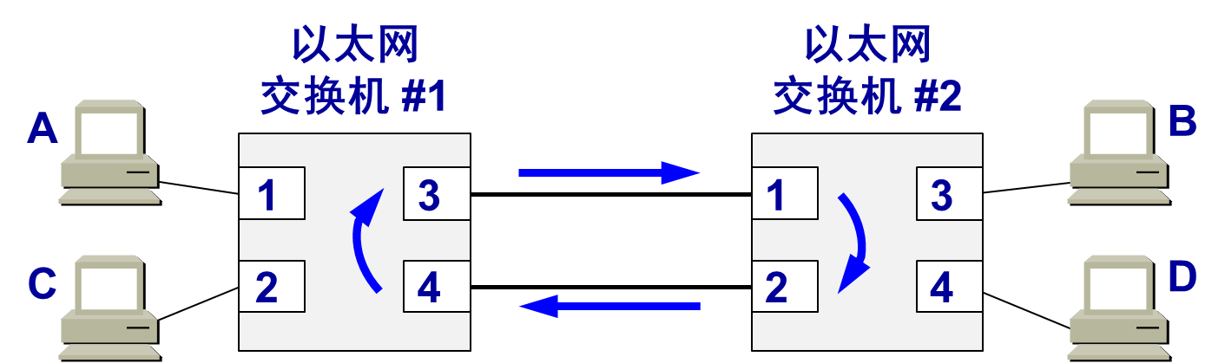

IEEE 802.1D标准制定了一个生成树协议STP (Spanning Tree Protocol)。

其要点是：不改变网络的实际拓扑，但在逻辑上则切断某些链路，使得从一台主机到所有其他主机的路径是无环路的树状结构，从而消除了兜圈子现象。

**③ 从总线以太网到星形以太网**

传统的电话网是星形结构，其中心就是电话交换机。但20世纪70年代很难用廉价的方法制造高可靠性的以太网交换机。所以那时以太网采用无源的总线结构。

现在，采用以太网交换机的星形结构成为以太网的首选拓扑，传统的总线以太网已经淘汰。

总线以太网使用CSMA/CD协议，以**半双工**方式工作。

以太网交换机不使用共享总线，没有碰撞问题，因此不使用CSMA/CD协议，而是以**全双工**方式工作。既然连以太网这么重要的协议都不用了，怎么还叫以太网？原因是它的帧结构未改变，**仍然采用以太网的帧结构**。

**20180929**

**🏵 3.4.3 虚拟局域网**

利用以太网交换机可以很方便实现虚拟局域网VLAN (Virtual LAN)。

|  |
| --- |
| 虚拟局域网VLAN是由一些局域网网段构成的与物理位置无关的逻辑组，而这些网段具有某些共同的需求。每一个VLAN的帧都有一个明确的标识符，指明发送此帧的计算机是属于哪一个VLAN。 |

虚拟局域网其实只是局域网给用户提供的一种服务，并不是一种新型局域网。

如图是使用了四个交换机的网络结构，10台计算机在三个楼层，构成三个局域网：LAN1:(A1, A2, B1, C1)；LAN2:(A3, B2, C2)；LAN3:(A4, B3, C3)

但这10个用户划分为三个工作组，即三个虚拟局域网VLAN：

VLAN1:(A1, A2, A3, A4)；VLAN2:(B1, B2, B3)；VLAN3:(C1, C2, C3)

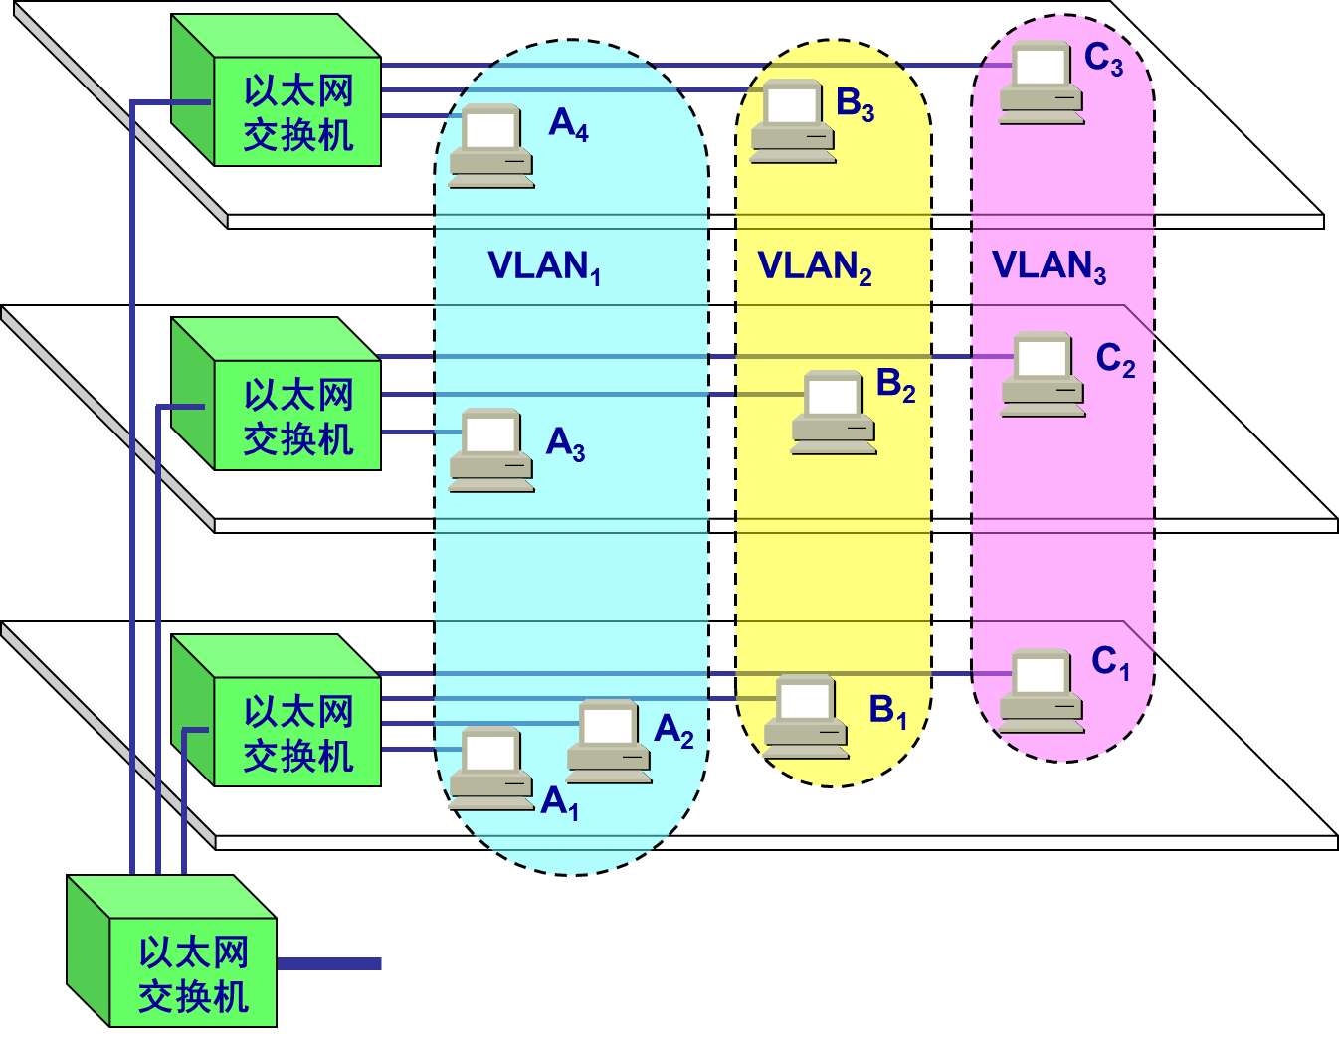

每一个VLAN的计算机可处于不同的局域网中。

如在VLAN2中，当B1向工作组内成员发送数据时，B2和B3将收到广播的信息，而A1、A2、C1都不会收到B1发出的广播信息。

由于虚拟局域网是用户和网络资源的逻辑组合，因此可按需将有关设备和资源方便地重新组合，使用户从不同的服务器或数据库中存取所需的资源。

IEEE 802.3ac标准准定义了以太网的帧格式的扩展，以支持虚拟局域网。

虚拟局域网协议允许在以太网的帧格式中插入一个4字节的标识符，称为VLAN标记(tag)，用来指明发送该帧的计算机属于哪一个虚拟局域网。

插入VLAN标记得到的帧称为802.1Q帧。

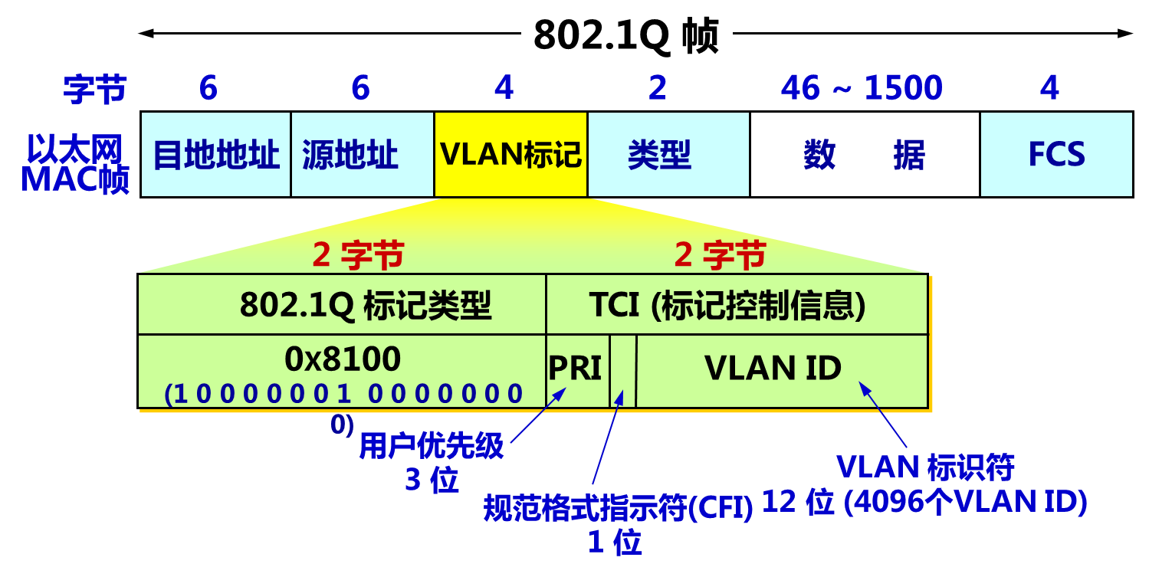

VLAN标记字段插在以太网MAC帧的源地址和类型字段之间，长度为4字节。前2个字节设为0x8100，称为IEEE 802.1Q标记类型。

当数据链路层检测到MAC帧的源地址后面2个字节的0x8100时，就知道插入了4字节的VLAN标记。

后面2个字节(16位)：前3位代表用户优先级；中间1位是规范格式指示符CFI (Canonical Format Indicator)；最后12位是虚拟局域网VLAN标识符VID (VLAN ID)，唯一地标志了这个以太网帧属于哪个VLAN。

由于VLAN的以太网帧增加了4字节的VLAN标记字段，因此以太网最大帧长从原来的1518字节变为1522字节。

**🕮 3.5 高速以太网**

高速以太网有100Mbit/s的快速以太网、吉比特以太网和10Gbit/s的10吉比特以太网。最近还发展到100吉比特以太网。在宽带接入技术中，也常使用高速以太网进行接入。

**🏵 3.5.1 100BASE-T以太网**

100BASE-T是在双绞线上传送100Mbit/s基带信号的星形拓扑以太网，仍使用 IEEE 802.3的CSMA/CD协议，又称快速以太网(Fast Ethernet)。

只要使用100Mbit的适配器和100Mbit/s的集线器或交换机，就可方便地由10BASE-T以太网直接升级为100Mbit/s，不必改变网络的拓扑结构。10BASE-T的适配器有很强自适应性，能自动识别10Mbit/s和100Mbit/s。

1995年IEEE把100BASE-T的快速以太网定为正式标准，其代号为IEEE 802.3u。

100BASE-T可使用以太网交换机提供很好的服务，可在全双工方式下工作而无冲突发生，此时不使用CSMA/CD协议。

快速以太网使用的MAC帧格式仍然是IEEE 802.3标准。

以太网有一个重要参数*a*：

$$a=\frac{τ}{T_{0}}$$

为了保持参数*a*不变，在帧长一定时，若数据率提高10倍，T0变为原来1/10；可把网络电缆长度(从而使τ)减少到原来的1/10。

在100Mbit/s以太网采用方法是保持最短帧长不变，对于铜缆100Mbit/s以太网，一个网段最大长度100m，其最短帧长仍是64字节(512bit)，因此争用期变为5.12μs，帧间最小间隔变为0.96μs，都是10Mbit/s以太网的1/10。

**🏵 3.5.2 吉比特以太网**

吉比特以太网标准IEEE 802.3z特点：

|  |
| --- |
| 1) 允许在1Gbit/s下以全双工和半双工两种方式工作；  2) 使用IEEE 802.3协议规定的帧格式；  3) 在半双工方式下使用CSMA/CD协议；而全双工方式不使用；  4) 与10BASE-T和100BASE-T技术向后兼容。 |

吉比特以太网的物理层使用两种成熟的技术：1)现有以太网；2) 美国国家标准协会ANSI制定的光纤通道FC(Fibre Channel)

吉比特以太网工作在半双工方式时，必须进行碰撞检测。为保持64字节最短帧长度和100m网段最大长度，吉比特以太网增加了两个功能：

|  |
| --- |
| 1) 载波延伸 (carrier extension)  最短帧长仍为64字节(保持兼容性)，同时将争用期增大为512字节。  凡发送的MAC帧长不足512字节时，就用一些特殊字符填充在帧的后面。接收端在收到MAC帧后，将填充的特殊字符删除后才向高层交付。  当原来64字节的短帧填充到512字节时，填充的448字节造成了很大开销。  2) 分组突发 (packet bursting)  当很多短帧要发送时，第一个短帧采用载波延伸方法进行填充，随后的一些短帧则可一个接一个地发送，只需留有必要的帧间最小间隔即可。这样就形成一串分组的突发，直到达到1500字节或稍多一些为止。 |

当吉比特以太网工作在全双工方式时，不使用载波延伸和分组突发。

吉比特因为的配置举例：

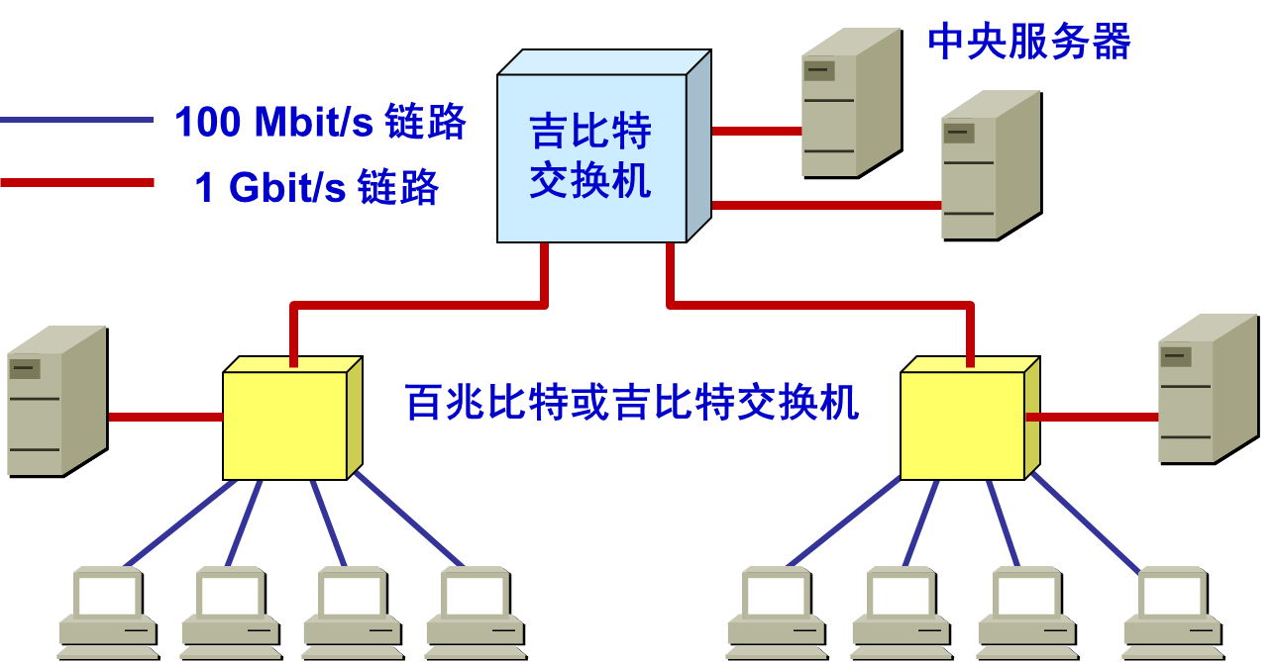

**🏵 3.5.3 10吉比特以太网(10GE)和更快的以太网**

10GE并非把吉比特以太网速率简单地提高到10倍，因为有许多技术上的问题要解决。其主要特点：

|  |
| --- |
| 1) 与10 Mbit/s、100Mbit/s、1Gbit/s以太网的**帧格式完全相同**。  2) 保留了802.3标准规定的**以太网最小和最大帧长**，便于升级。  不再使用铜线而只使用光纤作为传输媒体。  3) 只工作在全双工方式，不存在争用问题，不使用CSMA/CD协议，使得传输距离大大提高。 |

以太网技术发展很快。在10GE之后又制订了40GE/100GE的标准IEEE 802.3ba-2010和802.3bm-2015。

40GE/100GE只工作在全双工的传输方式(不使用CSMA/CD协议)，并仍保持以太网的帧格式和802.3标准规定的以太网最小和最大帧长。

100GE在使用单模光纤传输时，仍然可以达到40km的传输距离，但这需要波分复用(使用4个波长复用一根光纤，每一个波长的有效传输速率是25Gbit/s)。

以太网的工作范围已经从局域网(校园网、企业网)扩大到城域网和广域网，从而实现端到端的以太网传输。这种工作方式的好处：

|  |
| --- |
| 1) 以太网技术成熟，ISP和端用户都愿意使用以太网；  2) 互操作性好，不同厂商生产的以太网能可靠地进行互操作；  3) 在广域网中使用以太网时，价格便宜；  4) 采用统一的以太网帧格式，简化了操作和管理。 |

以太网从10Mbit/s到100Gbit/s的演进，证明以太网是：

|  |
| --- |
| 1) 可扩展的 (速率从10Mbit/s到100Gbit/s)；  2) 灵活的 (多种传输媒介、全/半双工、共享/交换)；  3) 易于安装；  4) 稳健性好。 |

**20181009**

**🏵 3.5.4 使用以太网进行宽度接入**

以太网宽带接入的特点：

|  |
| --- |
| 1) 可提供双向的宽带通信。  2) 可根据用户对带宽的需求灵活地进行带宽升级(如将10兆以太网交换机更新为吉比特以太网交换机)。  3) 当城域网和广域网采用吉比特或10吉比特以太网时，以太网接入可实现端到端的以太网传输，中间不需要再进行帧格式的转换，提高了数据的传输效率且降低了传输的成本。  4) 以太网帧格式标准中，地址字段没有用户名，也没有让用户输入密码以鉴别身份。如果网络运营商要利用以太网接入到互联网，需要解决此问题。 |

**PPPoE** (PPP over Ethernet)意思是"在以太网上运行PPP"，将PPP帧封装到以太网中来传输。

现在的光纤宽带接入FTTx都要使用PPPoE的方式进行接入。用户家中不需要调制解调器，只需将电脑通过[5类网线](https://baike.baidu.com/item/%E4%BA%94%E7%B1%BB%E7%BA%BF/7769144)连接到墙上的[RJ-45](https://baike.baidu.com/item/RJ45/3401007)插口中；然后在PPPoE弹出的窗口中输入在网络运营商购买的用户名和密码，就可以进行宽带上网了。

用户电脑到户外第一个以太网交换机的带宽是**独享**的；但此交换机到上一级交换机的带宽是许多用户**共享**的。如果过多用户同时上网，可能使每一个用户实际带宽减少，此时运营商应需及时进行扩容。

利用ADSL进行宽带上网时，从用户电脑到家中的ADSL调制解调器之间，也是使用RJ-45和5类网线(即以太网使用的网线)进行连接，并且也是使用PPPoE弹出的窗口进行拨号连接。但用户电脑发送的以太网帧到ADSL调制解调器后，转换为ADSL使用的PPP帧，通过电话使用的RJ-11插口，用**普通电话线**传送PPP帧，这已经和以太网没关系了。这种上网方式不是以太网上网，而是利用电话线宽带接入到互联网。

**练习**：

两台主机A和B在800m的电缆线两端，t=0时各向对方发送一帧，长度1500bit (包括首部和前同步码)。A和B之间有4个转发器，在转发帧时产生20bit的时延。设传输速率100Mbit/s，CSMA/CD的退避时间是随机数r倍的争用期，争用期为512bit。在发生第一次碰撞后，在退避时A选择r=0而B选择r=1。忽略发生碰撞后的人为干扰信号和帧间最小间隔。

1) 设信号的传播速率2×108m/s。计算A到B(包括4个转发器)的传播时延。

2) 在什么时间B完全接收到A发送的帧?

3) 假定只有A发送帧，帧长仍是1500bit，但4个转发器都由交换机代替。交换机在进行存储转发时产生额外20bit的处理时延。在什么时间B完全收到A发送的帧?

|  |
| --- |
| 1) 为传播时延和4个转发器时延之和 $$τ=\frac{800m}{2×{10}^{8}m/s}+4×\frac{20bit}{100×{10}^{6}bit/s}=(4+0.8)×{10}^{-6}s=4.8μs$$ 2) 发送一个1500bit帧需要时间，即发送时延： $$\frac{1500bit}{100×{10}^{6}bit/s}=15μs，即发送时延大于传播时延$$ t=0：AB同时发送帧；  t=4.8μs：AB检测到碰撞；  t=9.6μs：B终止发送帧最后一个比特到达A，A重传；  t=14.4μs：A重传帧第一个比特到达B；  t=14.4+15=29.4μs：A重传帧最后一个比特到达B。  所以t=29.4μs时，B完全收到A发送的帧。  3) 4个交换机处理时延是： $$4×\frac{20bit}{100×{10}^{6}bit/s}=0.8μs$$ 传播时延是： $$\frac{800m}{2×{10}^{8}m/s}=4μs$$ 4个交换机将A到B分成5段链路，5个发送时延是： $$5×\frac{1500bit}{100×{10}^{6}bit/s}=75μs$$ $$t=0.8+4+75=79.8μs$$ |

**第4章 网络层**

**🕮 4.1 网络层提供的两种服务**

网络层应该向运输层提供怎样的服务("面向连接"还是"无连接")曾引起长期的争论。争论焦点的实质是：计算机通信中可靠交付应当由网络还是端系统负责?

1) 网络负责可靠交付

借助于电信网的成功经验，计算机网络应模仿电信网络，使用面向连接的通信方式。通信之前先建立虚电路VC (Virtual Circuit)以预留双方通信所需的一切网络资源。如果再使用可靠传输的网络协议，就可使所发送的分组无差错按序到达终点，不丢失、不重复。

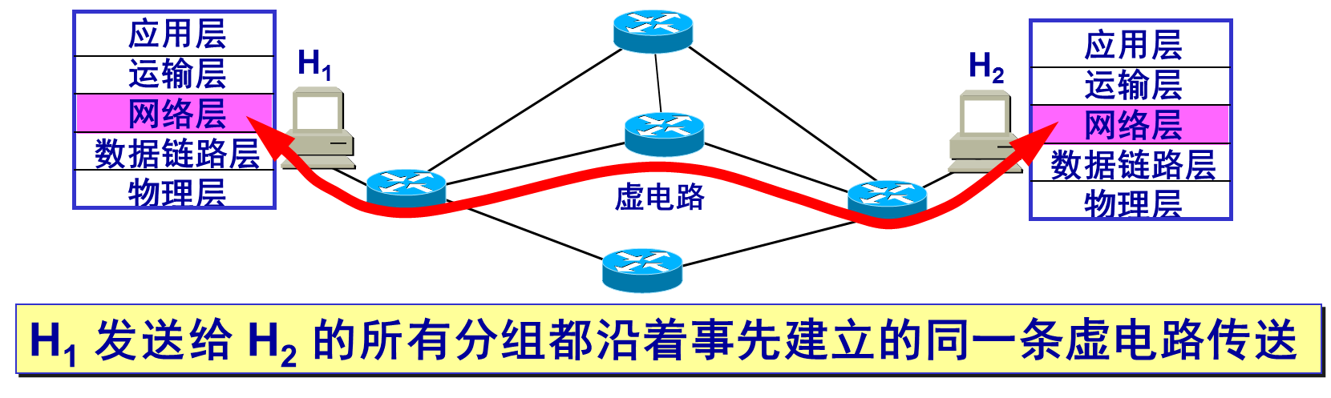

**注意**：分组交换的虚电路只是一条逻辑上的连接，分组都沿着这条逻辑连接按照存储转发方式传送，并不是真正建立了一条物理连接。而电路交换的电话通信是先建立了一条真正的连接。两者只是类似，不完全一样。

2) 网络提供数据报服务

与电话不同，计算机具有很强的差错处理能力。

网络层向上只提供简单灵活的、无连接的、尽最大努力交付的**数据报服务**。

数据报(datagram)是互联网设计者最初使用的名词，与分组是同义词。

网络在发送分组时不需先建立连接。每一个分组独立发送，与其前后的分组无关(不进行编号)。网络层不提供服务质量的承诺，也就是所传送的分组可能出错、丢失、重复和失序(不按序到达终点)，当然也不保证分组传送的时限。

由于传输网络不提供端到端的可靠传输服务，使网络中的路由器可以做得比较简单，而且价格低廉(与电信网的交换机相比)。如果主机中进程之间的通信需要是可靠的，那就由**运输层**负责可靠交付(包括差错处理、流量控制等)。

如此的好处是：网络造价大大降低，运行方式灵活，能够适应多种应用。

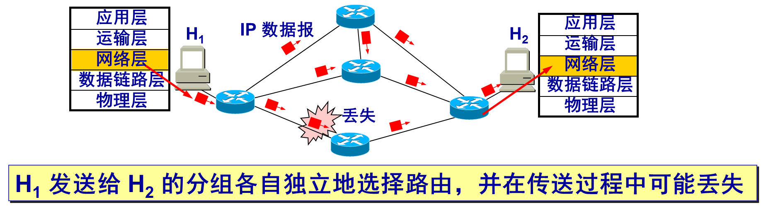

虚电路服务和数据报服务的主要区别：

|  |  |  |
| --- | --- | --- |
| **对比方面** | **虚电路服务** | **数据报服务** |
| 设计思路 | 可靠通信应由网络保证 | 可靠通信应由用户主机保证 |
| 连接的建立 | 必须有 | 不需要 |
| 终点地址 | 仅在连接建立阶段使用，每个分组使用短的虚电路号 | 每个分组都有终点的完整地址 |
| 分组的转发 | 同一条虚电路的分组按同一路由转发 | 每个分组独立选择路由转发 |
| 结点出故障 | 所有通过故障的结点的虚电路都不能工作 | 出故障结点可能丢失分组，一些路由可能发生变化 |
| 分组的顺序 | 总是按发送顺序到达终点 | 到达终点的时间不一定按发送顺序 |
| 差错处理和流量控制 | 可由网络或用户主机负责 | 用户主机负责 |

**20181010**

**🕮 4.2 网际协议IP**

网际协议IP是TCP/IP体系中两个最主要的协议之一。也叫Kahn-Cerf协议，因为IP协议是由2005年图灵奖得主Robert Kahn和Vint Cerf共同研发。

严格说，此处的IP是IPv4，但讲到IP协议原理时往往不加版本号。

与IP协议配套使用的还有三个协议：

|  |
| --- |
| 1) 地址解析协议ARP (Address Resolution Protocol)  2) 网际控制报文协议ICMP (Internet Control Message Protocol)  3) 网际组管理协议IGMP (Internet Group Management Protocol) |

还有一个已经被淘汰的协议：逆地址解析协议RARP (Reverse Address Resolution Protocol)。

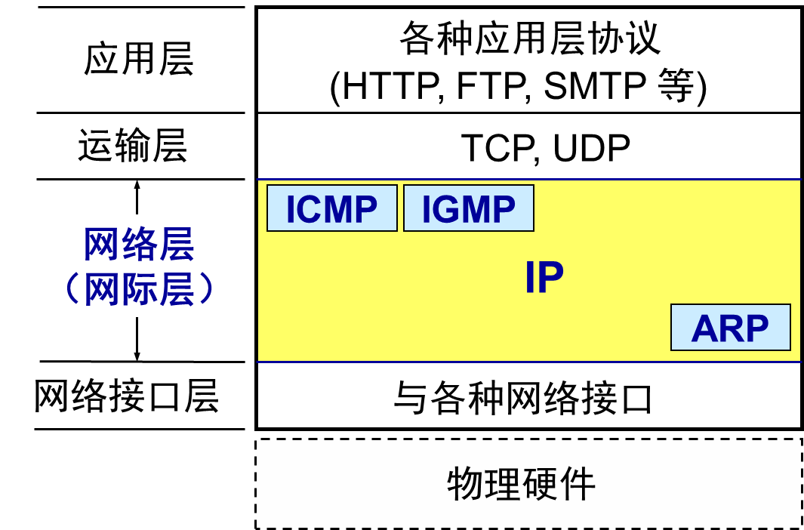

**🏵 4.2.1 虚拟互连网络**

用户需求多种多样，没有一种单一网络能够适应所以用户需求。那么将全球数以百万计的异构网络连接起来并能相互通信，这样的任务是非常复杂的。

将网络互相连接起来要使用一些中间设备。根据所在层次分为：

|  |
| --- |
| 1) 物理层使用的中间设备：转发器(repeater)；  2) 数据链路层使用的中间设备：网桥或桥接器(bridge)；  3) 网络层使用的中间设备：路由器(router)；  4) 网络层以上使用的中间设备：网关(gateway)。网关连接两个不兼容的系统需要在高层进行协议转换。 |

当中间设备是转发器或网桥时，仅仅把一个网络扩大了，仍然是一个网络，一般并不称之为网络互连。网关由于比较复杂，目前使用较少。

因此，此处的网络互连都是指用路由器进行网络互连和路由选择。路由器其实就是一台计算机，用来在互联网中进行路由选择。

由于历史原因，许多有关TCP/IP的文献将网络层使用的路由器称为网关。

如图(a)表示许多计算机网络通过路由器进行互连。由于都使用相同的IP协议，因此可以将互连后的计算机网络看成一个如图(b)所示的虚拟互连网络。

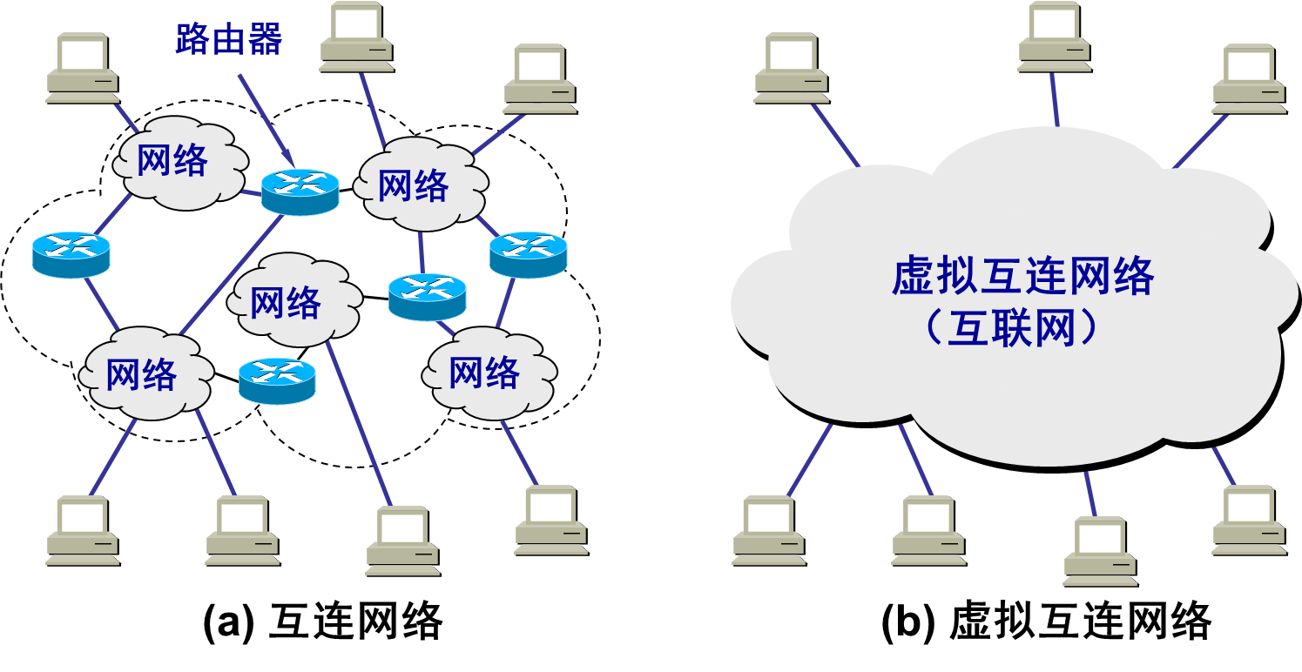

所谓虚拟互连网络也就是逻辑互连网络，意思是：互连起来的各种网络的异构性是客观存在的，但利用IP协议就可以使这些性能各异的网络**在网络层上**看起来好像是一个统一的网络。这种使用IP协议的虚拟互连网络简称为IP网。

使用虚拟互连网络的好处是：当IP网上的主机进行通信时，就好像在一个网络上通信，而看不见互连的各网络的具体异构细节(如具体的编址方案、路由选择协议等)。如果在这种覆盖全球的IP网的上层使用TCP协议，那么就是现在的互联网(Internet)。

如图所示，源主机H1将一个IP数据报发送给目的主机H2：

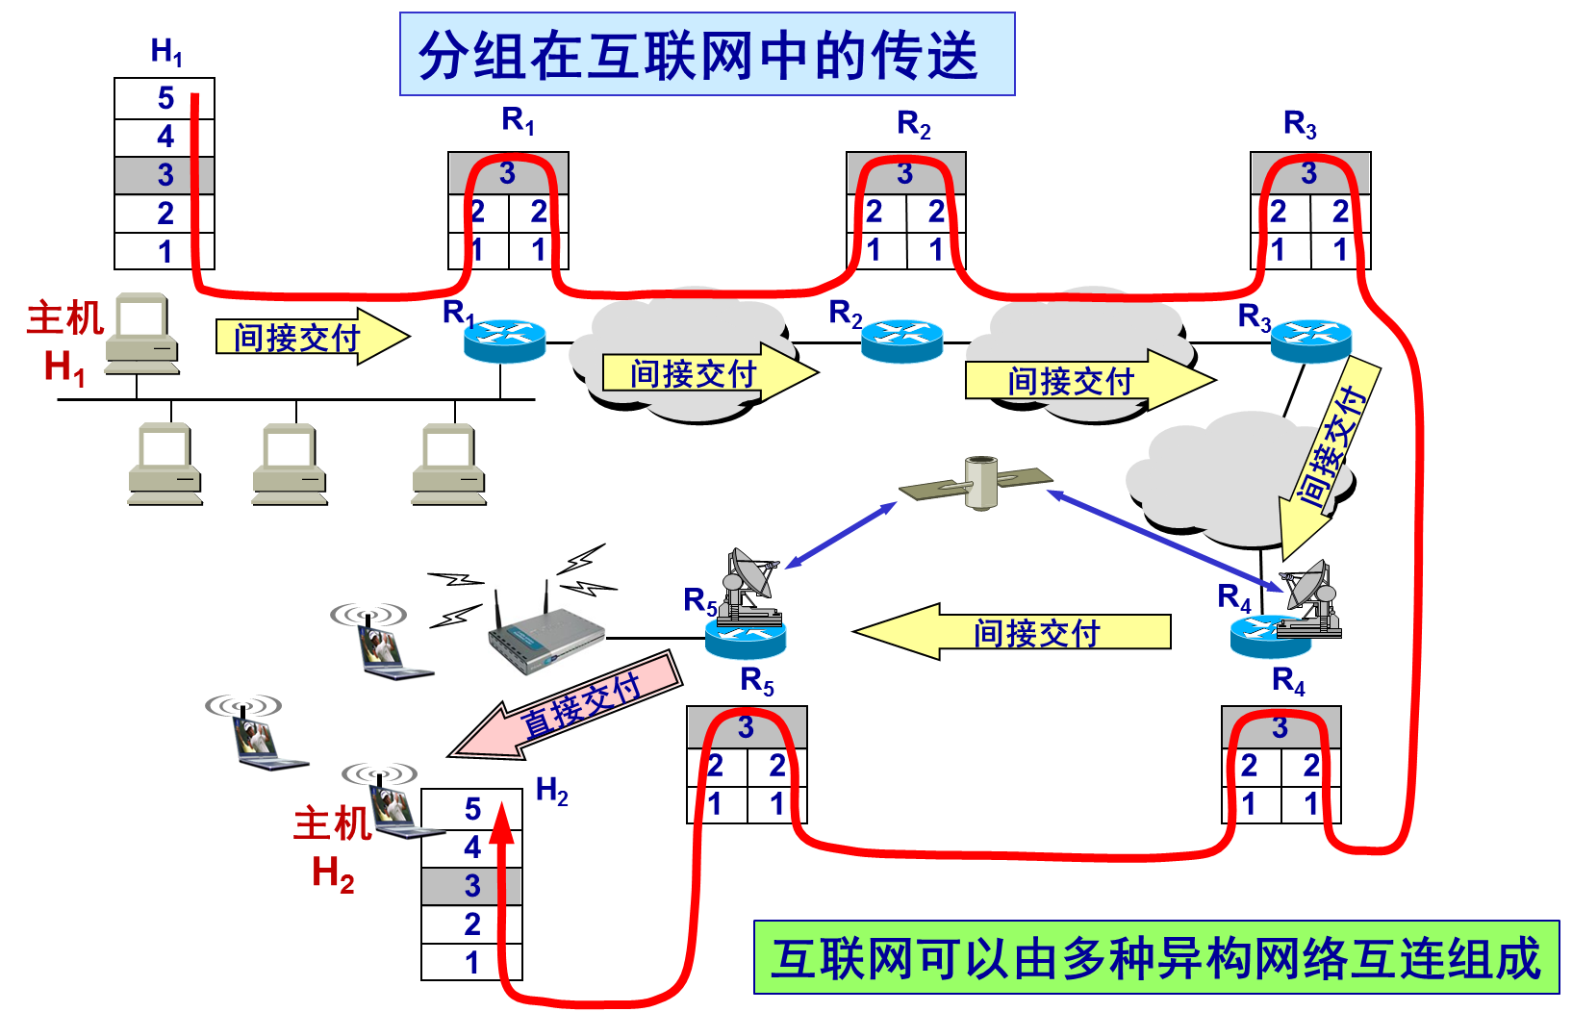

1) 主机H1先查自己的路由表，看目的主机是否在本网络。如果在，不需要经过任何路由器，直接交付；如果不在，必须将IP数据报发送给路由器R1；

2) R1查找自己的路由表，知道应该转发给R2进行间接交付；

3) 直到路由器R5，R5知道自己和主机H2在同一网络，直接交付目的主机H2。

如果只从网络层考虑问题，那么IP数据报就可以想象是在网络层中传送：

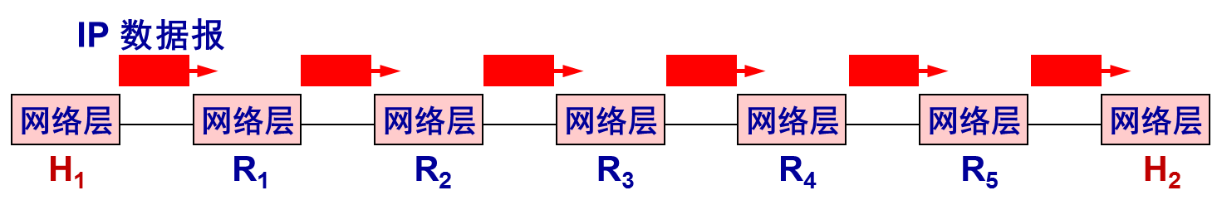

**🏵 4.2.2 分类的IP地址**

TCP/IP体系中，IP地址是一个最基本的概念。

**① IP地址及其表示方法**

整个互联网就是一个单一的、抽象的网络。IP地址就是给互联网上的每台主机(或路由器)的每个接口分配一个全世界范围内唯一的32位的标识符。IP地址的结构可以在互联网上方便地进行寻址。

IP地址由互联网名字和数字分配机构ICANN (Internet Corporation for Assigned Names and Numbers)进行分配。

IP地址的编址方法的三个历史阶段：

|  |
| --- |
| 1) 分类的IP地址。**最基本**的编址方法，1981年通过相应标准协议。  2) 子网的划分。对上述的改进，其标准1985年通过。  3) 构成超网。比较新的无分类编址方法。1993年提出后很快得到推广应用。 |

分类的IP地址是将IP地址划分为若干个固定类。

每一类地址都由两个固定长度的字段组成：

|  |
| --- |
| 1) 第一个字段是网络号(net-id)，标志主机(或路由器)所连接到的网络；一个网络号在整个互联网必须唯一。  2) 另一个字段是主机号(host-id)，标志该主机(或路由器)；一个主机号在一个网络号范围内必须唯一。 |

因此一个IP地址在整个互联网范围内是唯一的。

这种两级的IP地址记为：

|  |
| --- |
| IP地址 ::= { <网络号>, <主机号>} ::=表示定义为 |

图为各种IP地址网络号和主机号字段。分为ABCDE共5类，A类、B类、C类地址都是单播地址(一对一通信)，最为常用。

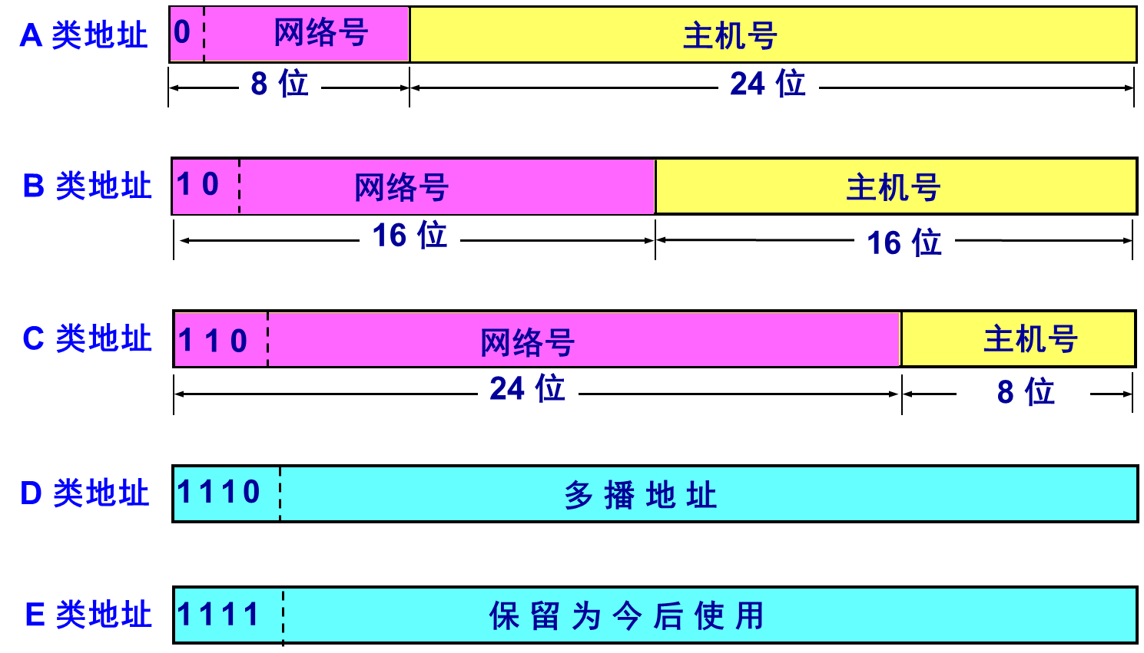

|  |
| --- |
| 1) A类、B类、C类地址网络号字段分别为1、2、3个字节；网络号最前面1~3位是类别位，数值分别规定为0、10、110。  2) A类、B类、C类地址主机号字段分别为3、2、1个字节。  3) D类地址(前4位是1110)用于多播(一对多通信)。  4) E类地址(前4位是1111)保留为以后用。 |

近年来广泛使用无分类IP地址进行路由选择，A类、B类、C类地址的区分已成为历史。

IP地址是32位的二进制代码，为了可读性，使用点分十进制记法(dotted decimal notation)：

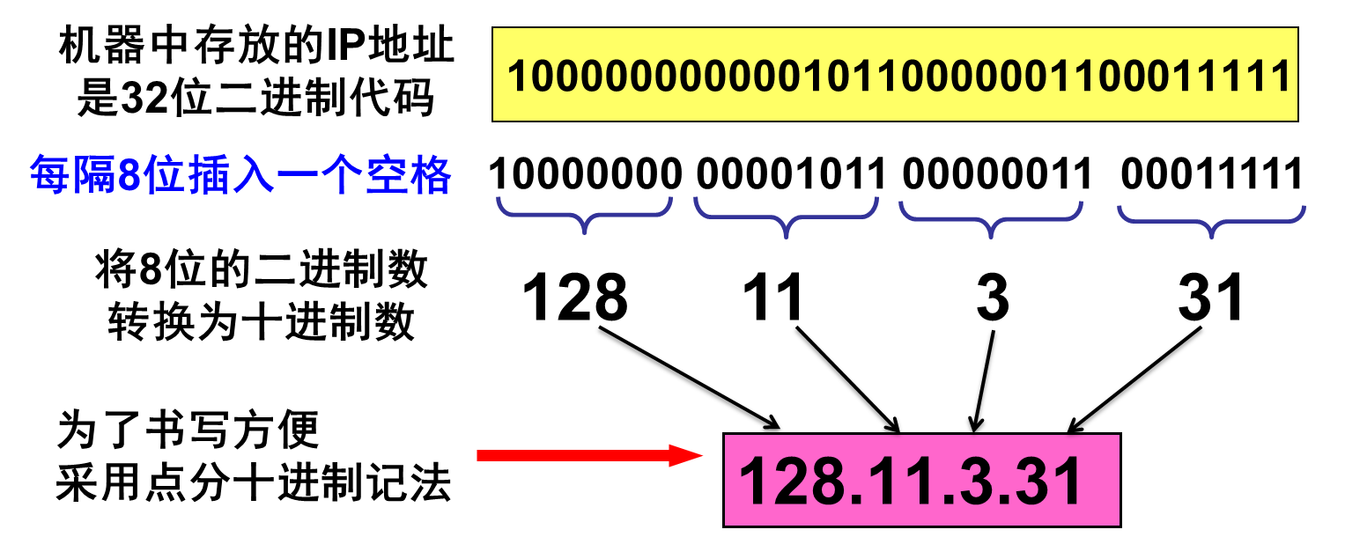

**② 常用的三种类别的IP地址**

IP地址指派范围：

|  |  |  |  |  |
| --- | --- | --- | --- | --- |
| **网络类别** | **最大可指派的网络数** | **第一个可指派的网络号** | **最后一个可指派的网络号** | **每个网络中最大主机数** |
| A | 126 (27-2) | 1 | 126 | 16777214 (224-2) |
| B | 16383 (214-1) | 128.1 | 191.255 | 65534 (216-2) |
| C | 2097151 (221-1) | 192.0.1 | 223.255.255 | 254 (28-2) |

一般不使用的特殊IP地址：

|  |  |  |  |  |
| --- | --- | --- | --- | --- |
| **网络号** | **主机号** | **源地址使用** | **目的地址使用** | **代表意思** |
| 0 | 0 | 可以 | 不可 | 在本网络上的本主机 |
| 0 | host-id | 可以 | 不可 | 在本网络上的某台主机host-id |
| 全1 | 全1 | 不可 | 可以 | 只在本网络上进行广播(各路由器均不转发) |
| net-id | 全1 | 不可 | 可以 | 对net-id上所以主机进行广播 |
| 127 | 非全0或全1的任何数 | 可以 | 可以 | 用于本地软件环回测试 |

IP地址中全0表示这个(this)，全1代表所有(all)。

|  |
| --- |
| 1) 网络号字段全0的IP地址是保留地址，意思是本网络。  2) 主机号字段全0表示该IP地址是本主机所连接到的单个网络地址。  3) 主机号字段全1表示该网络上所有的主机。  4) 网络号为127保留用于本地软件环回测试(loopback test)本主机进程之间的通信。如主机发送IP数据报目的地址为127.0.0.1，本主机中协议软件就处理数据，不会发送到任何网络。网络号为127的地址不是一个网络地址。 |

IP地址的重要特点：

|  |  |
| --- | --- |
| 1) IP地址是一种**分等级的地址结构**。分两个等级的好处是：   |  | | --- | | I) IP地址管理机构在分配IP地址时只分配网络号，剩下的主机号由得到该网络号的单位自行分配，方便IP地址的管理；  II) 路由器仅根据目的主机所连接的网络号来转发分组(而不考虑目的主机号)，使得路由表中的项目数大幅减少，从而减小了路由表所占的存储空间和查找路由表的时间。 |   2) 实际上IP地址是标志一台主机(或路由器)和一条链路的接口。  当一个主机同时连接到两个网络上时，该主机必须同时具有两个相应的IP地址，其网络号必须不同。这种主机称为多归属主机(multihomed host)。  由于一个路由器至少应当连接到两个网络(这样才能将IP数据报从一个网络转发到另一个网络)，因此一个路由器至少应当有两个不同的IP地址。  3) 用转发器或网桥连接起来的若干个局域网仍为一个网络，因此这些局域网都具有同样的网络号。具有不同网络号的局域网必须用路由器互连。  4) 所有分配到网络号的网络，无论是范围很小的局域网，还是覆盖很大范围的广域网，都是平等(互联网同等对待每个IP地址)的。 |

如图，三个局域网(LAN1、LAN2、LAN3)通三个路由器(R1、R2、R3)互连构成一个互联网。其中LAN2由两个网段通过网桥B互连。

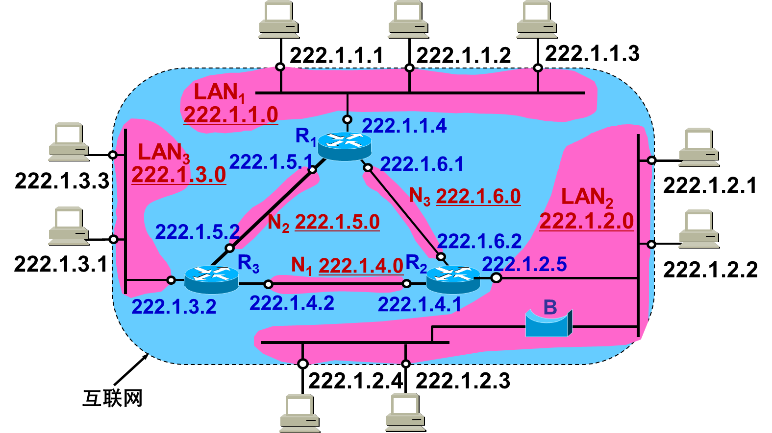

1) 在同一个局域网的主机或路由器的IP地址的网络号必须相同。如局域网LAN1的网络号是222.1.1

2) 路由器总是具有至少两个IP地址。路由器的每个接口都有一个不同网络号的IP地址。如路由器R1有三个IP地址：222.1.1.4、222.1.5.1、222.1.6.1

3) 两个路由器直接相连的接口处，可分配也可不分配IP地址。如分配IP地址，则这一段连线就构成只包含一段线路的特殊"网络" (如图N1、N2、N3)。现在常不分配IP地址。这种特殊网络称为无编号网络(unnumbered network)或无名网络(anonymous network)。

**🏵 4.2.3 IP地址与硬件地址**

从层次的角度看：硬件地址是数据链路层和物理层使用的地址，也叫物理地址或MAC地址；IP地址是网络层和以上各层使用的地址，是一种**逻辑地址** (因为IP地址是用软件实现的)。

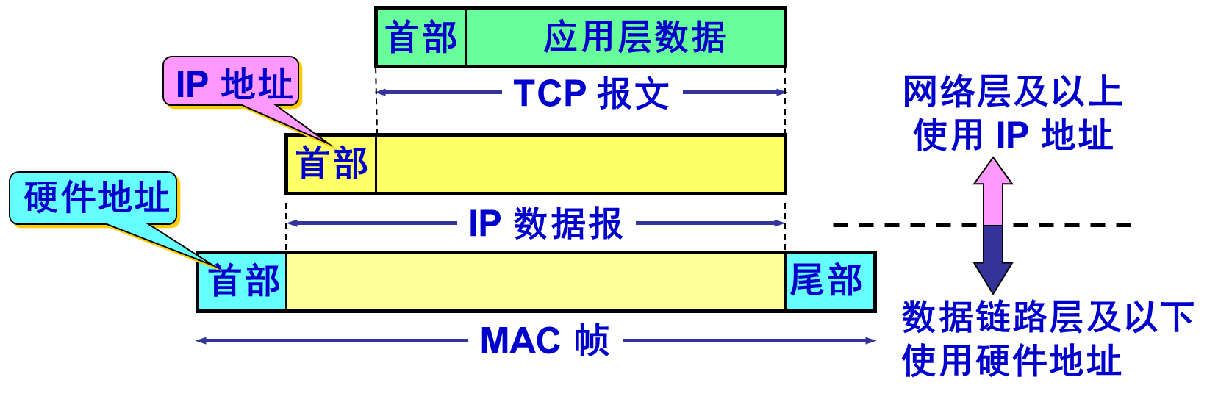

IP地址放在IP数据报首部；IP数据报交给数据链路层封装成MAC帧，硬件地址放在MAC帧首部。因此数据链路层看不到IP地址。

如图H1、H2通过两个路由器互连，H1和H2通信：

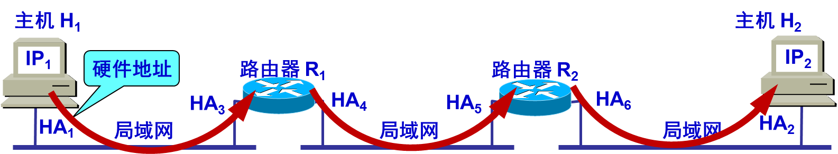

通信的路径是：H1→经过R1转发→再经过R2转发→H2

不同层次、不同区间的源地址和目的地址：

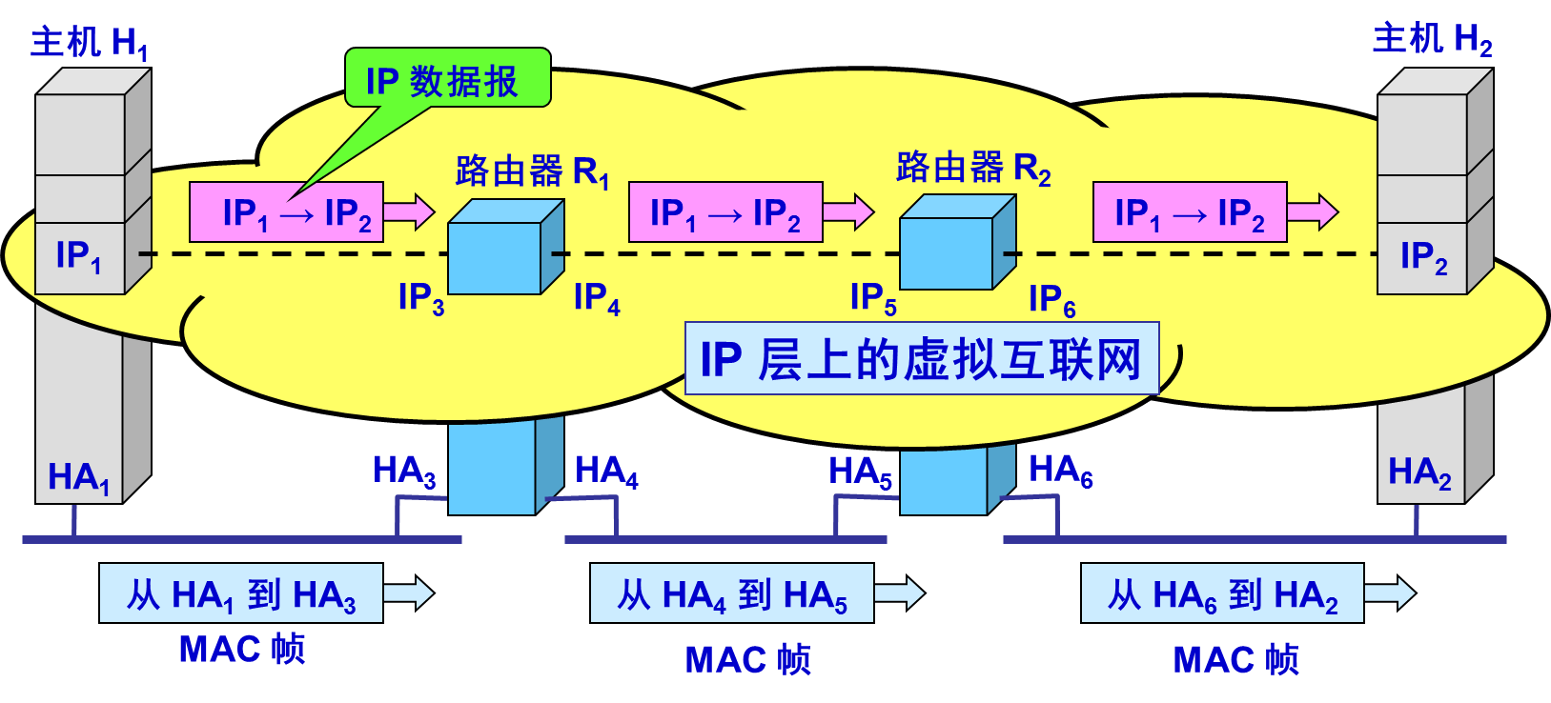

1) 在IP层抽象的互联网上只能看到IP数据报。虽然IP数据报经过路由器R1和R2两次转发，但是其首部的源地址和目的地址**始终**是IP1和IP2。中间经过的两个路由器的IP地址并不出现在IP数据报的首部。

2) 路由器只根据**目的站**的IP地址的网络号进行路由选择。

3) 在局域网的链路层只能看见MAC帧，IP数据报被封装在MAC帧中。MAC帧在不同网络传送时，其首部的源地址和目的地址发生变化。上面的IP层看不见这种MAC帧首部的变化。

4) IP层抽象的互联网**屏蔽**了下层复杂的细节。只要在网络层上讨论问题，就能使用统一的、抽象的IP地址研究主机和主机或主机和路由器之间的通信。

**🏵 4.2.4 地址解析协议ARP**

ARP协议作用：根据网络层使用的IP地址，解析出数据链路层使用的MAC地址。由于IP协议使用了ARP协议，通常将ARP协议划归网络层。

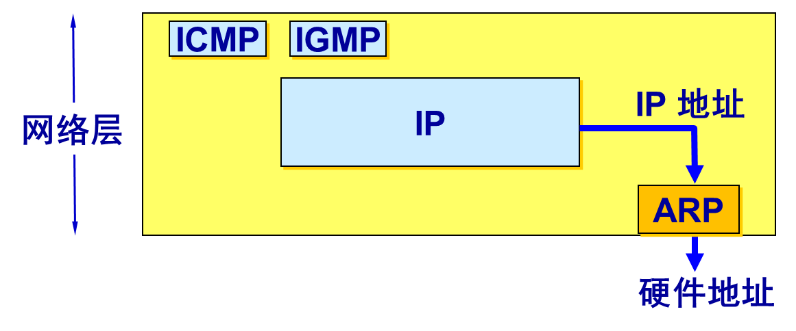

已过时的RARP协议(逆地址解析协议)作用是根据MAC地址找出其IP地址。现在的DHCP协议已经包含了RARP协议功能。

**ARP协议要点**：

每一台主机都设有一个ARP高速缓存(ARP cache)，里面有本局域网上的各主机和路由器的IP地址→MAC地址的映射表。

|  |
| --- |
| < IP address; MAC address; TTL > |

TTL (Time To Live)：地址映射生存时间。

Windows命令行：arp -a查看ARP映射表。

当主机A要向本局域网的某个主机B发送IP数据报时，先在其ARP高速缓存中查看有无主机B的IP地址。

如有，就可查出其对应的MAC地址，再将此MAC地址写入MAC帧，然后通过局域网将该MAC帧发往此MAC地址。

如没有，主机A自动运行ARP，为了找出B的MAC地址执行以下步骤：

1) ARP进程在本局域网上广播发送一个ARP请求分组。

2) 局域网所有主机上运行的ARP进程都收到此ARP请求分组。

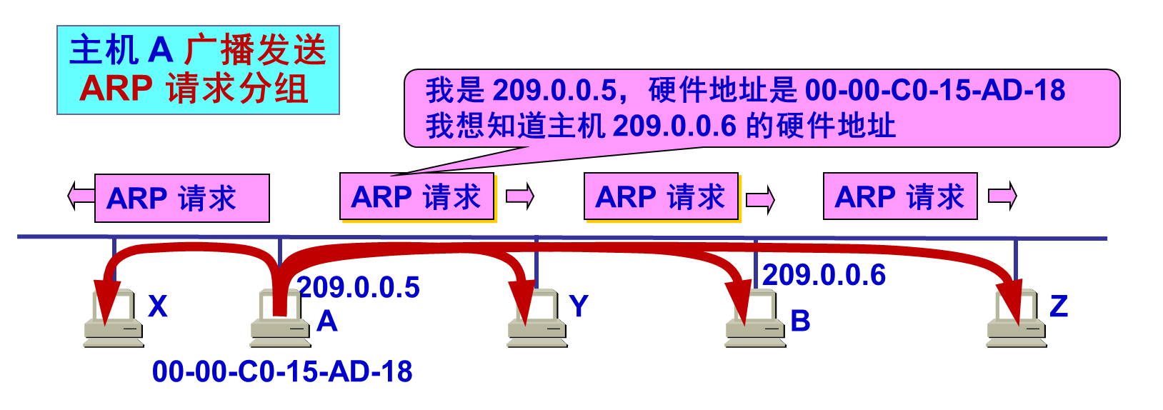

3) 主机B的IP地址与ARP请求分组要查询的IP地址一致，收下此ARP请求分组，并向A发送ARP响应分组，其中包含了自己的MAC地址。其他主机IP地址与ARP请求分组查询的IP地址不一致，直接忽略。

注意：ARP请求分组是广播发送的，但ARP响应是普通的单播。

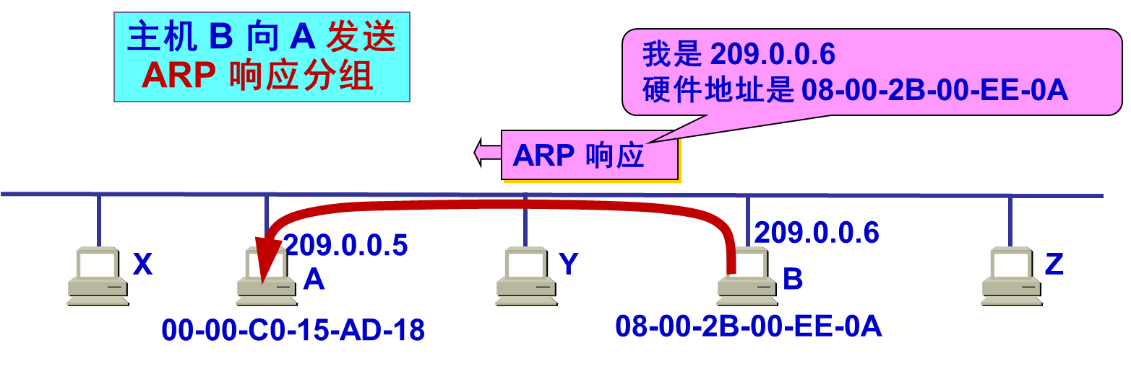

4) 主机A收到B的ARP响应分组后，在其ARP高速缓存中写入B的IP地址→MAC地址的映射。

为了减少网络通信量，A发送ARP请求分组时，把自己的IP地址→MAC地址的映射写入ARP请求分组；当B收到时，就将A的这个映射写入B自己的ARP高速缓存。以后B向A发送数据报，就不需要广播发送请求分组了。

所以使用ARP高速缓存可以减少网络中ARP广播的数量。

**注意**：ARP是解决**同一个局域网**上主机或路由器的IP地址→MAC地址的映射问题。如果所要找的主机不在同一个局域网上，就无法解析。

如主机A给另一个局域网的主机C发送IP数据报，A通过ARP找到位于本局域网某个路由器的MAC地址，将IP数据报发送给此路由器，路由器转发给下一个网络，直至交付给主机C。至于后面转发经过了多少路由器以及C的MAC地址，A并不关心。

从IP地址到MAC地址的解析是**自动**进行的，主机的用户对这种地址解析过程是不知道的。只要主机或路由器要和本网络上另一个已知IP地址的主机或路由器进行通信，ARP协议就会自动将该IP地址解析为链路层需要的MAC地址。

使用ARP的4种典型情况：

|  |
| --- |
| 1) 发送方是主机，要把IP数据报发送到本网络上的另一台主机(如H1→H2)。这时H1发送ARP请求分组，找到目的主机H2的MAC地址。  2) 发送方是主机，要把IP数据报发送到另一个网络上的一台主机(如H1→H3)。这时H1发送ARP请求分组，找到网1的一个路由器R1的MAC地址。剩下的工作由此路由器完成。  3) 发送方是路由器，要把IP数据报转发到同一网络上的一个主机(如R1→H3)。这时R1发送ARP请求分组找到目的主机H3的MAC地址。  4) 发送方是路由器，要把IP数据报转发到另一网络上的一个主机(如R1→H4)。这时R1发送ARP请求分组找到同一网络上另一个路由器R2的MAC地址。剩下的工作由此路由器完成。 |

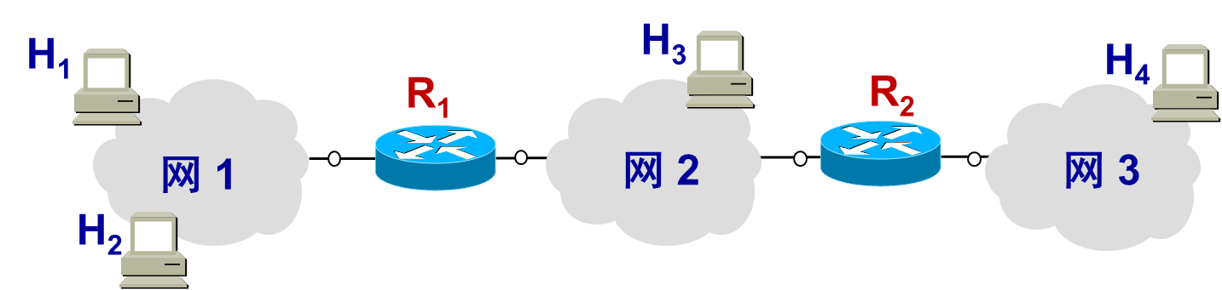

为什么不直接使用MAC地址进行通信?

|  |
| --- |
| 由于全世界存在各式各样的网络，它们使用**不同的MAC地址**。要使这些异构网络能互相通信必须进行非常复杂的MAC地址转换工作，几乎是不可能的事。而IP编址解决了这一问题。连接到互联网的主机只需各自拥有一个唯一的IP地址，它们之间的通信就像连接在同一个网络上那样简单方便，因为上述的调用ARP的复杂过程都是由计算机软件自动进行，用户是看不见这种调用过程的。  因此，在虚拟的IP网络上用IP地址进行通信非常方便。 |

**20181011**

**🏵 4.2.5 IP数据报的格式**

一个IP数据报由首部和数据两部分组成。首部的前一部分是固定长度，共20字节，是所有IP数据报必须具有的。在其后面是一些可选字段，长度可变。

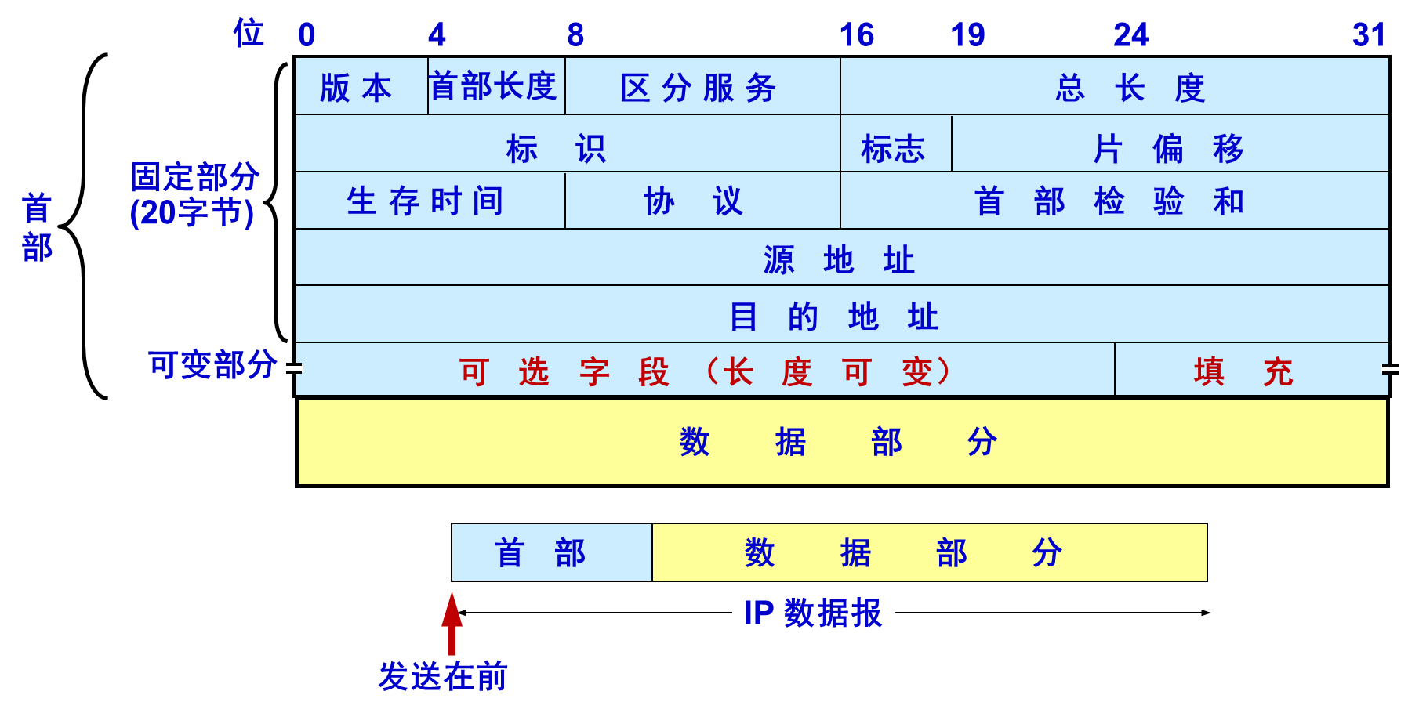

**① IP数据报首部的固定部分中的字段**

|  |  |
| --- | --- |
| 1) 版本：占4位，指IP协议的版本。通信双方IP协议版本必须一致。目前广泛使用的IP协议版本号为4 (即IPv4)。  2) 首部长度：占4位，可表示的最大数是15。注意此字段表示数的单位是32位即4字节，因此IP首部长度最大值为60字节。因为IP首部固定长度是20字节，所以此字段最小值为5。IP首部长度是4字节的整数倍，不足填充。  3) 区分服务：占8位，用来获得更好的服务。在旧标准中叫做服务类型，但实际上一直未被使用过。  1998年此字段改名为区分服务DS (Differentiated Services)。  只有在使用区分服务时，此字段才起作用；一般情况都不使用此字段。  4) 总长度：占16位，指首部和数据的长度之和，单位为字节，数据报的最大长度为 $2^{16}-1=65535$ 字节。  数据链路层每种协议都规定帧数据部分最大长度，称为最大传送单元MTU。也就是IP数据报封装成帧时，总长度不能超过规定的MTU。如最常用的以太网规定MTU=1500字节，若超了，必须将过长的IP数据报进行分片处理，此时此字段指分片后每个分片的首部和该分片数据长度之和。  5) 标识(identification)：占16位。IP软件在存储器中维持一个计数器，每产生一个数据报计数器加1，将值赋给此字段。此标识不是序号，因为IP是无连接服务。如果分片，此值复制到每个分片标识字段以便能正确重组。  6) 标志(flag)：占3位，目前只有两位有意义。   |  | | --- | | I) 标志字段最低位记为**MF** (More Fragment)。  MF=1表示后面"还有分片"；MF=0表示最后一个分片。  II) 标志字段中间一位是**DF** (Don't Fragment)，意思是"不能分片"。  只有当DF=0时才允许分片。 |   7) 片偏移：占13位，指出较长的数据报在分片后，某分片在原数据报中的相对位置(相对于数据字段的起点)。片偏移以8字节为偏移单位，说明每个分片的长度一定是8字节的整数倍。  8) 生存时间：占8位，记为TTL (Time To Live)，数据报在网络中的寿命。TTL功能是跳数限制，单位是跳数，路由器每次转发数据报之前就把TTL减1。  TTL指明数据报在互联网可经过路由器的最大数。  TTLmax=255；若TTL设为1，表示数据报只能在本局域网传送，因为传送到局域网的路由器，被转发前TTL就减为0，被路由器丢弃。  9) 协议：占8位，指出此数据报携带的数据使用何种协议，以便目的主机的 IP层将数据部分上交给那个协议处理。    10) 首部检验和：占16位，只检验数据报的首部，不包括数据部分。此处不采用CRC检验码而采用简单的计算方法：16位二进制反码求和算法。    如发送端求和得*x*，取反码得检验和为65535-*x*；接收端收到后，求和得65535-*x*+*x* = 65535 (16位全1)，取反码为0。  11) 源地址和目的地址：各占32位。 |

**② IP数据报首部可变部分**

IP数据报首部的可变部分就是一个选项字段，用来支持排错、测量及安全等措施，内容很丰富。此字段长度可变，从1个字节到40个字节不等，取决于所选择的项目。

增加首部的可变部分是为了增加IP数据报的功能，但同时也使得IP数据报的首部长度成为可变的，增加了每一个路由器处理数据报的开销。实际上这些选项很少被使用，很多路由器都不考虑选项字段。

新的IP版本**IPv6**将IP数据报首部长度做成**固定**。

**🏵 4.2.6 IP层转发分组的流程**

假设有四个A类网络通过3个路由器连接在一起。每个网络上都可能有成千上万个主机。若路由表指出到每一台主机怎么转发，则得出的路由表就会过于庞大(如一个网络有1万台主机，每个路由表就有4万个项目，每行对应一台主机)。

若路由表指出到某个网络应如何转发，则每个路由器的路由表就只包含4个项目(每行对应一个网络)，这样就可使路由表大大简化。

如图路由器R2：

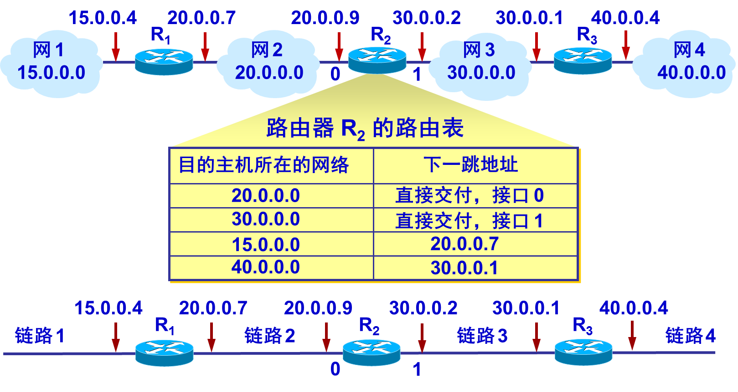

如果目的主机在网2或网3，可通过接口0或1由R2直接交付；如目的主机在网1，则下一跳路由器应为R1，IP为20.0.0.7；同理如目的主机在网4，R2转发给IP地址为30.0.0.1的路由器R3。

可以把整个网络拓扑简化为一条链路，每个路由器旁注明了IP地址。这样的简化图强调在互联网上转发分组时，是从一个路由器转发到下一个路由器。

在路由表中，对每一条路由，最主要的是：**(目的网络地址，下一跳地址)**

根据目的网络地址就能确定下一跳路由器，这样做的结果是：

|  |
| --- |
| 1) IP数据报最终一定可以找到目的主机所在目的网络上的路由器(可能要通过多次间接交付)。  2) 只有到达最后一个路由器时，才试图向目的主机进行直接交付。 |

虽然互联网所有分组转发都是**基于目的主机所在的网络**，但在大多数情况下都允许有这样的特例，即为特定的目的主机指明一个路由，称为特定主机路由。

采用特定主机路由可使网络管理人员更方便地控制网络和测试网络，同时也可在需要考虑某种安全问题时采用这种特定主机路由。

路由器还可采用默认路由(default route)以减少路由表所占用的空间和搜索路由表所用的时间。这种转发方式在一个网络只有很少的对外连接时很有用。

默认路由在主机发送IP数据报时往往更能显示出它的好处。如果一个主机连接在一个小网络上，而这个网络只用一个路由器和互联网连接，那么在这种情况下使用默认路由是非常合适的。

如图，只要目的网络不是N1和N2，就一律选择默认路由，把数据报先间接交付路由器R1，让R1再转发给下一个路由器，一直转发到目的网络上的路由器，最后直接交付目的主机。

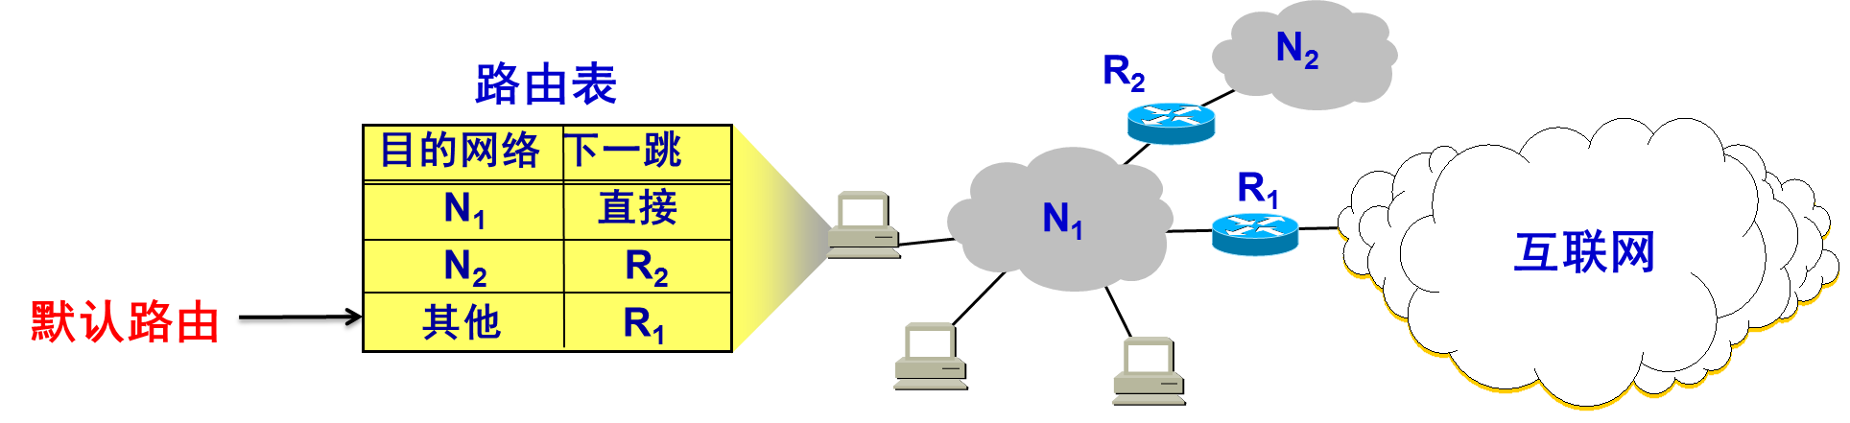

在实际路由表，图中所示"直接"和"其他"被记为0.0.0.0。

需要强调：IP数据报的首部没有地方可以用来指明"下一跳路由器的IP地址"。

当路由器收到待转发的数据报，从路由表得到下一跳路由器的IP地址后，不是将下一跳路由器的IP地址填入数据报，而是送交数据链路层的**网络接口软件**。

网络接口软件使用ARP将下一跳路由器的IP地址转换成MAC地址，并将此MAC地址放在链路层MAC帧的首部，然后根据此MAC地址找到下一跳路由器。上述步骤不断重复进行，造成一定开销。

归纳路由器分组转发算法：

|  |
| --- |
| (1) 从数据报的首部提取目的主机的IP地址*D*，得出目的网络地址为*N*。  (2) 若网络*N*与此路由器直接相连，则直接交付给目的主机(需要将*D*转为相应MAC地址，数据报封装成MAC帧)；否则间接交付，执行(3)。  (3) 若路由表中有目的地址为*D*的特定主机路由，则把数据报传送给路由表中指明的下一跳路由器；否则执行(4)。  (4) 若路由表中有到达网络*N*的路由，则把数据报传送给路由表指明的下一跳路由器；否则执行(5)。  (5) 若路由表中有一个默认路由，则把数据报传送给路由表中所指明的默认路由器；否则执行(6)。  (6) 报告转发分组出错。 |

**20181012**

**🕮 4.3 划分子网和构造超网**

**🏵 4.3.1 划分子网**

**① 从两级IP地址到三级IP地址**

在ARPANET早期，IP地址的设计确实不够合理：

|  |
| --- |
| 1) IP地址空间的**利用率**有时很**低**。如某个公司使用C类地址已经足够，但是考虑到今后的发展申请了可连主机数更多的B类地址。  2) 给每一个物理网络分配一个网络号会使**路由表变得太大**而使网络性能变坏。浪费路由器存储空间，查找路由耗时更多。  3) 两级的IP地址**不够灵活**。如某个公司到新的地点开通一个网络，但申请到新的IP地址之前，新的网络是不能连到互联网的。而实际希望能随时灵活地增加网络，而不必事先申请网络号。 |

1985年起在IP地址中增加了一个"子网号字段"，使两级IP地址变成为三级IP地址。这种做法叫划分子网(subnetting)，或子网寻址、子网路由选择。

划分子网已成为互联网的正式标准协议。

划分子网的基本思路：

|  |  |
| --- | --- |
| 1) 一个拥有许多物理网络的单位，可将其划分为若干个子网(subnet)。划分子网纯属一个单位内部的事情。单位以外的网络看不见其是多少个子网组成，因为此单位对外仍然表现为一个网络。  2) 方法：从主机号借用若干位作为子网号(subnet-id)，而主机号(host-id)也就相应减少了若干位。    于是两级IP地址在单位内部变为三级IP地址：   |  | | --- | | IP地址 ::= {<网络号>, <子网号>, <主机号>} |   3) 凡是从其他网络发送给本单位某台主机的IP数据报，仍然是根据IP数据报的目的网络号net-id，先找到连接在本单位网络上的路由器。然后此路由器在收到IP数据报后，再按目的网络号net-id和子网号subnet-id找到目的子网。最后将IP数据报直接交付目的主机。 |

如某个单位拥有一个B类IP地址145.13.0.0 (网络号145.13)。

凡是目的地为145.13.x.x的数据报都被送到此网络的路由器R1。

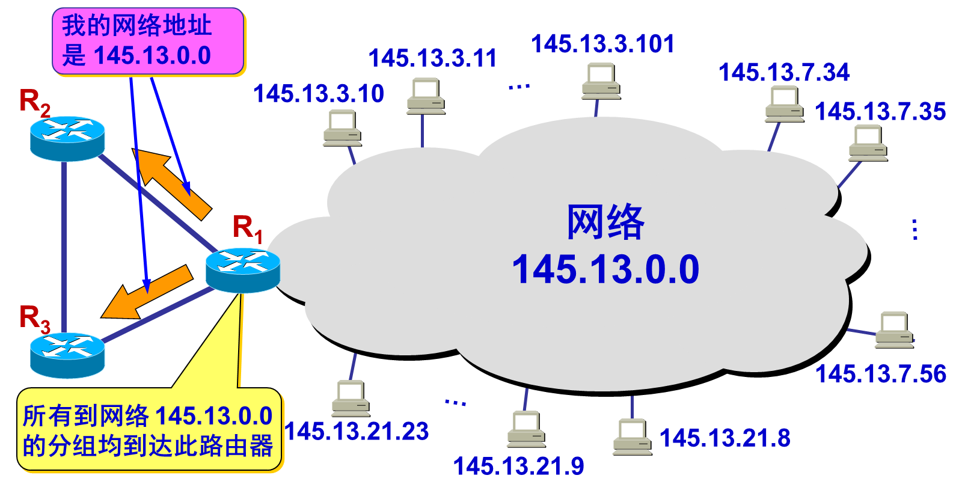

现将其划分为三个子网。假定子网号占8位，因此主机号只有8位。

三个子网为：145.13.3.0、145.13.7.0、145.13.21.0

划分子网后，整个网络对外仍是一个网络。路由器R1收到数据报后，根据数据报的目的地址转发给相应的子网。

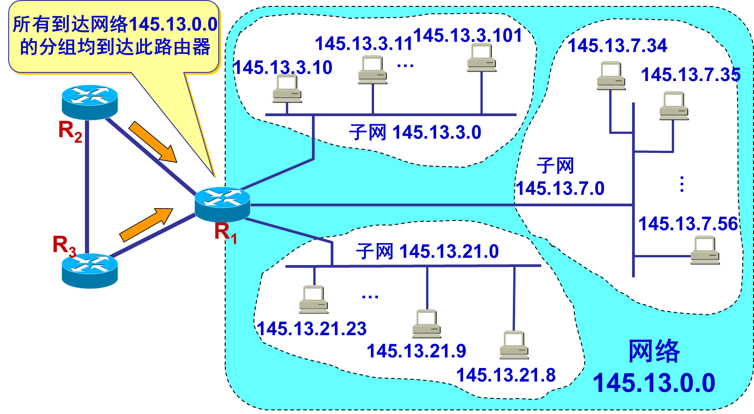

**② 子网掩码**

从IP数据报的首部**无法看出**源主机或目的主机所连接的网络是否进行了子网划分。使用子网掩码(subnet mask)可以找出IP地址中的子网部分。

将IP地址和子网掩码按位与运算(AND)，就可得到网络地址。

如图三级IP地址为145.13.3.10，三级IP地址的子网掩码是255.255.255.0，按位与得到145.13.3.0，这就是子网的网络地址。

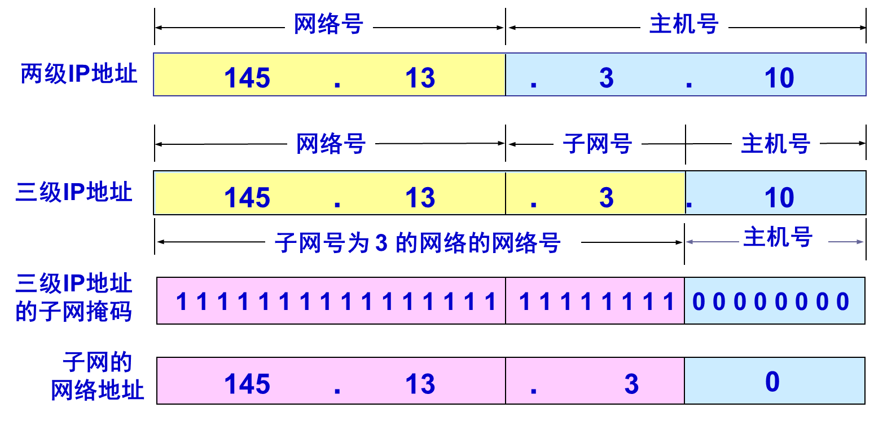

互联网标准规定：所有网络必须使用子网掩码，路由器的路由表也必须有子网掩码这一栏。如果一个网络不划分子网，就使用默认子网掩码。

使用默认子网掩码和不划分子网的IP地址按位与，就能得到其网络地址。

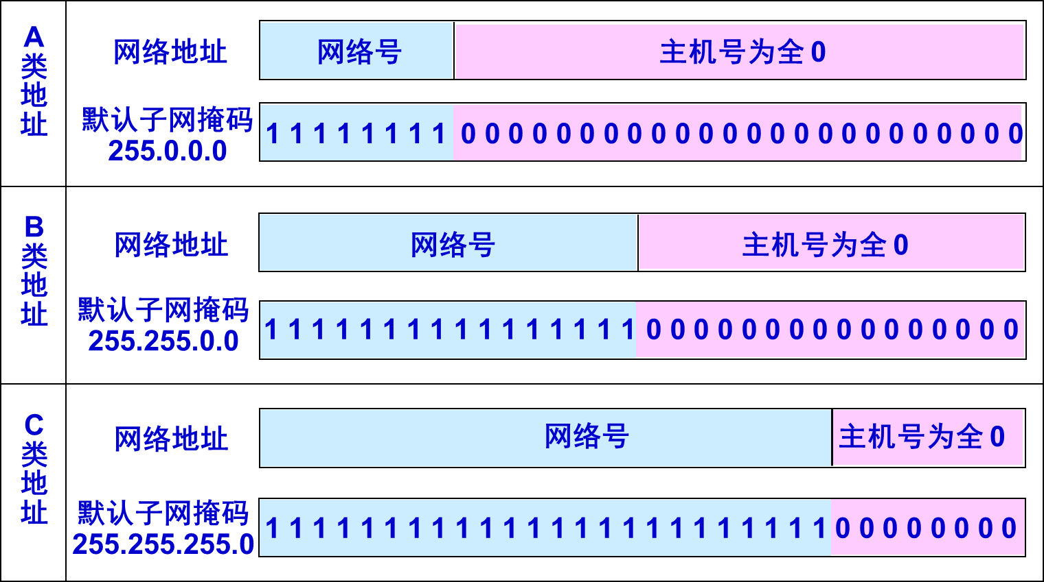

子网掩码是一个网络或一个子网的重要属性。

1) 路由器在和相邻路由器交换路由信息时，必须把自己所在网络(或子网)的子网掩码告诉相邻路由器。

2) 路由器的路由表中的每一个项目，除了要给出目的网络地址外，还必须给出该网络的子网掩码。

3) 若一个路由器连接在两个子网上就拥有两个网络地址和两个子网掩码。

使用较少位数作为子网号，每个子网可连接的主机越多；反之则越少。

划分子网增加了灵活性，但减少了能连接在网络上主机的总数。

**例1**：IP地址是141.14.72.24，子网掩码是255.255.192.0，求网络地址。

|  |
| --- |
| 141 & 255 = 141，14 & 255 = 14，72 & 192 = 64，24 & 0 = 0  所以网络地址是141.14.64.0 |

**例2**：将例1的子网掩码改为255.255.224.0，求网络地址。

|  |
| --- |
| 72 & 224 = 64  其他字节与上例都一样，所以网络地址也是141.14.64.0 |

两个例子说明同样IP地址和不同子网掩码可以得出相同的网络地址。但对于255.255.192.0，其子网号是2位，主机号是14位；而255.255.224.0子网号是3位，主机号是13位。

**🏵 4.3.2 使用子网时分组的转发**

使用划分子网后，路由表必须包含三项内容：目的网络地址、子网掩码、下一跳地址。

划分子网时，路由器转发分组的算法：

|  |
| --- |
| (1) 从收到的数据报首部提取目的IP地址*D*。  (2) 先判断是否为直接交付。对路由器直接相连的网络逐个进行检查：用各网络的子网掩码和*D*按位与运算，看结果是否和对应的网络地址匹配。若匹配，直接交付，任务结束；否则就是间接交付，执行(3)。  (3) 若路由表中有目的地址为*D*的特定主机路由，则将数据报传送给路由表指明的下一跳路由器；否则执行(4)。  (4) 对路由表中的每一行，将其中的子网掩码和*D*按位与，若结果与该行的目的网络地址匹配，则将数据报传送给该行指明的下一跳路由器；否则执行(5)。  (5) 若路由表中有一个默认路由，则将数据报传送给路由表中所指明的默认路由器；否则执行(6)。  (6) 报告转发分组出错。 |

**例**：如图有3个子网和2个路由器，和路由器R1中的路由表。主机H1向H2发送分组。试讨论R1收到H1向H2发送的分组后查找路由表的过程。

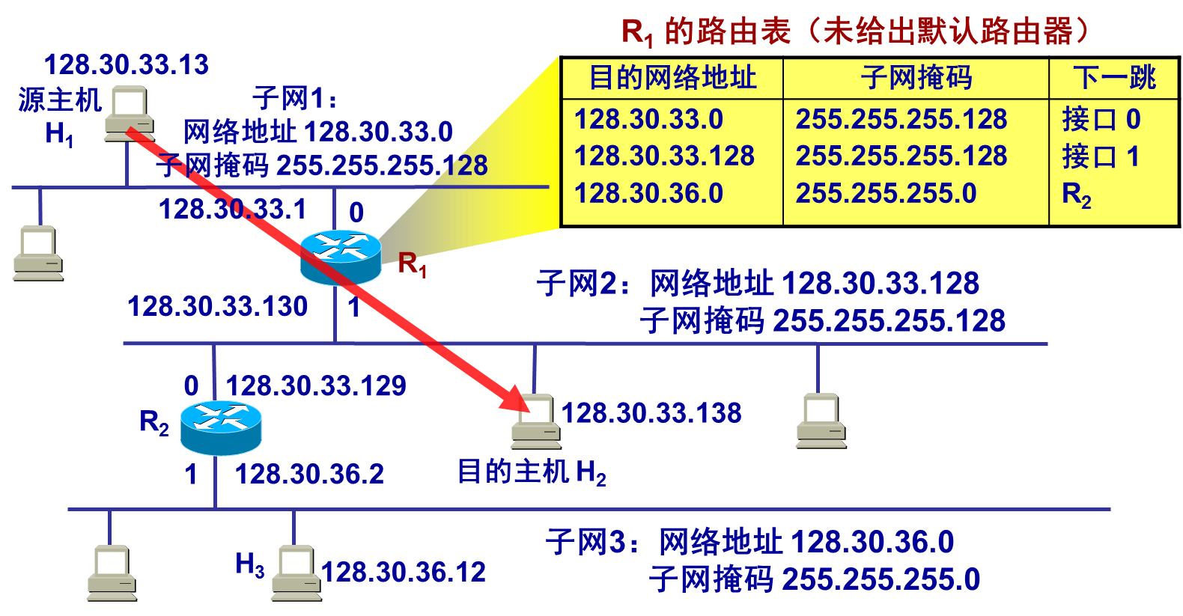

|  |
| --- |
| 目的地址是H2的IP地址128.30.33.138。  1) H1进行判断直接交付还是间接交付。  H1将本子网的子网掩码255.255.255.128与H2的IP地址128.30.33.138按位与，得到128.30.33.128，而H1的网络地址是128.30.33.0，不一致，说明H1与H2不在一个子网。H1将分组交给子网的默认路由器R1转发。  2) 路由器R1在路由表中逐行寻找有没有匹配的网络地址。  第一行：子网掩码255.255.255.128与目的地址128.30.33.138按位与，得到128.30.33.128，与此行目的网络地址128.30.33.0不匹配；  第二行：子网掩码255.255.255.128与目的地址128.30.33.138按位与，得到128.30.33.128，与此行目的网络地址128.30.33.128匹配。于是不在继续查找，而将分组从接口1直接交付H2(在同一个子网)。 |

**🏵 4.3.3 无分类编址CIDR(构造超网)**

**① 网络前缀**

划分子网在一定程度上缓解了互联网发展中遇到的困难。然而在1992年互联网仍然面临三个必须尽早解决的问题：

|  |
| --- |
| 1) B类地址在1992年已分配了近一半，很快就要全部分配完毕！  2) 互联网主干网上的路由表中的项目数急剧增长(从几千个增长到几万个)。  3) 整个IPv4地址空间最终将全部耗尽。2011年IANA宣布已经耗尽。 |

在一个划分子网的网络中可以使用几个不同的子网掩码。使用变长子网掩码VLSM (Variable Length Subnet Mask)可进一步提高IP地址资源的利用率。

在VLSM基础上又进一步研究出无分类编址方法，正式名字是无分类域间路由选择CIDR (Classless Inter-Domain Routing)。

**CIDR特点**：

1) CIDR消除了传统的A类、B类、C类地址以及划分子网的概念，因而能更加有效地分配IPv4的地址空间。CIDR将32位的IP地址划分为前后两部分：前面部分是网络前缀(network-prefix)，用来指明网络，后面部分指明主机。

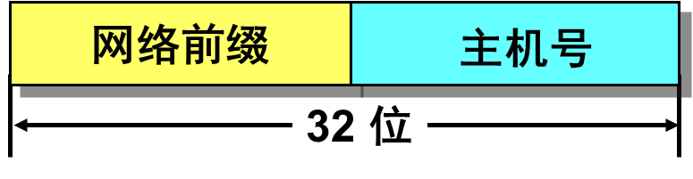

因此CIDR使得IP地址从三级编址(使用子网掩码)又回到了两级编址。

称为无分类的两级编址，记为：

|  |
| --- |
| IP地址 ::= {<网络前缀>, <主机号>} |

CIDR使用斜线记法(slash notation)，又称CIDR记法，即在IP地址面加上一个斜线"/"，然后写上网络前缀所占的位数。

2) CIDR把网络前缀都相同的连续IP地址组成CIDR地址块。

只要知道CIDR地址块任一地址，就可以知道此地址块的最小、最大地址和地址数。如128.14.35.7/20是某个CIDR的地址块中一个地址：

|  |
| --- |
| 128.14.35.7/20 = **10000000 00001110 0010**0011 00000111 |

其中前20位是网络前缀，后12位是主机号。

很容易得出其所在地址块的最小和最大地址：

|  |  |  |
| --- | --- | --- |
| 最小地址 | **10000000 00001110 0010**0000 00000000 | 128.14.32.0 |
| 最大地址 | **10000000 00001110 0010**1111 11111111 | 128.14.47.255 |

上面两个特殊地址主机号全0或全1，一般不使用，通常只用两者之间的地址。

这个地址块共有212个地址。

可以使用地址块最小地址和网络前缀的位数指明这个地址块，如上面地址块记为128.14.32.0/20。在不需要指出地址块的起始地址时，可简称为"/20地址块"。

为了方便路由选择，CIDR使用32位的地址掩码(address mask)。地址掩码由一串*n*个1和32-*n*个0组成，1的个数*n*为网络前缀的长度，也是斜线记法中的斜线"/"后面的数字。

CIDR的地址掩码也可继续称为子网掩码。

一个CIDR地址块中有很多地址，路由表中可以利用CIDR地址块查找目的网络。这种地址的聚合称为路由聚合(route aggregation)，也称构成超网(supernetting)，

使得路由表中的一个项目可以表示原来传统分类地址的很多个(如上千个)路由。路由聚合有利于**减少**路由器之间的**路由选择信息的交换**，从而提高了整个互联网的性能。

CIDR记法很多形式，如10.0.0.0/10可简写为10/10，也就是把点分十进制中低位连续的0省略。

10.0.0.0/10隐含地指出其地址掩码是255.192.0.0 (掩码前10个1后面个0)：

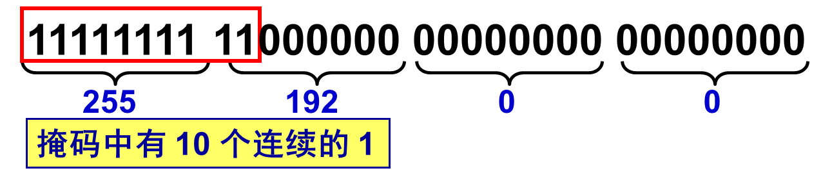

另一种简化表示方法是在网络前缀后面加一个星号*，如：

|  |
| --- |
| 00001010 00* |

在星号*之前是网络前缀，而星号*表示IP地址中的主机号，可以是任意值。

前缀长度不超过23位的CIDR地址块都包含了多个C类地址(前缀长度24刚好是一个C类地址)，这就是构成超网的来源。

CIDR的另一个好处是可以更加有效地分配IPv4的地址空间，可根据客户的需要分配适当大小的CIDR地址块。

假定某ISP拥有地址块206.0.64.0/18(相当于64个C类网络)。某大学需要800个IP地址，ISP可以给该大学分配一个地址块206.0.68.0/22，它包括1024个IP地址，相当于4个连续的C类地址块，占ISP拥有地址空间的1/16。

此大学可以自由地对各系分配地址块，各系再划分本系的地址块。

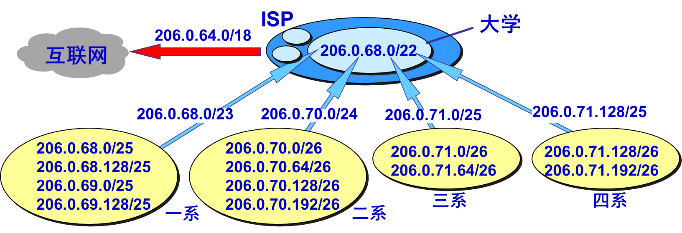

如果网络前缀和主机号的界限不在整数字节处，CIDR地址块的分配有时不易看清，将地址转为二进制后，就容易看出：

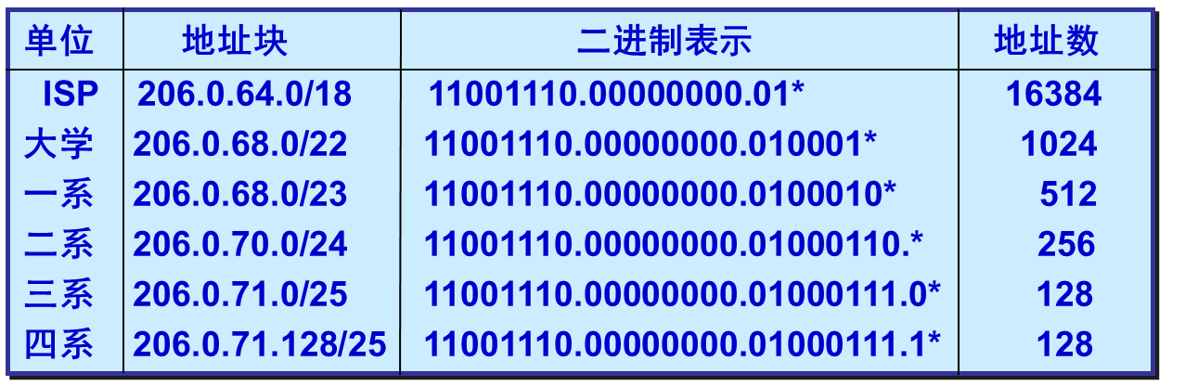

这个ISP共有64个C类网络。如果不采用CIDR技术，则在与该ISP的路由器交换路由信息的每一个路由器的路由表中，就需要有64个项目。但采用地址聚合后，只需用路由聚合后的1个项目206.0.64.0/18就能找到该ISP。ISP内路由器的路由表，也需要使用206.0.68.0/22这个项目。

将四个系的路由聚合为大学的一个路由(即构成超网)，是将网络前缀缩短。网络前缀越短，其地址块包含的地址数越多。

**例**：某单位分配到一个地址块136.23.12.64/26。现在需要进一步划分为4个一样大的子网。问：

1) 每个子网的网络前缀有多长?

2) 每个子网中有多少个地址?

3) 每个子网的地址是什么?可分配给主机使用最小和最大地址是什么?

|  |
| --- |
| 1) 划分4个一样大的子网，网络前缀需要增加2位，即28位；  2) 每个子网有 $2^{32-28}=16$ 个地址；  3) 136.23.12.64/26，26位于最后个字节，即：**136.23.12.01**00 0000  黄色部分为增加的子网前缀，总共4个子网分别为：  **136.23.12.0100** 0000：即136.23.12.64/28，可分配主机(除全0和全1)使用的  最小地址为：**136.23.12.0100** 0001 = 136.23.12.65/28  最大地址为：**136.23.12.0100** 1110 = 136.23.12.78/28  **136.23.12.0101** 0000：即136.23.12.80/28，分配主机使用的  最小地址为：**136.23.12.0101** 0001 = 136.23.12.81/28  最大地址为：**136.23.12.0101** 1110 = 136.23.12.94/28  **136.23.12.0110** 0000：即136.23.12.96/28，分配主机使用的  最小地址为：**136.23.12.0110** 0001 = 136.23.12.97/28  最大地址为：**136.23.12.0110** 1110 = 136.23.12.110/28  **136.23.12.0111** 0000：即136.23.12.112/28，分配主机使用的  最小地址为：**136.23.12.0111** 0001 = 136.23.12.113/28  最大地址为：**136.23.12.0111** 1110 = 136.23.12.126/28 |

**② 最长前缀匹配**

使用CIDR时，路由表中的每个项目由"网络前缀"和"下一跳地址"组成。但在查找路由表时可能会得到不止一个匹配结果。

应当从匹配结果中选择具有最长网络前缀的路由，称为最长前缀匹配(longest-prefix matching)，也称最长匹配或最佳匹配。因为网络前缀越长，其地址块就越小，因而路由就越具体(more specific)。

假设上图大学的四系希望ISP把转发给它的数据报直接转发到四系而不经过大学的路由器，但不愿意改变IP地址块。ISP的路由表至少有：206.0.68.0/22(大学)，206.0.71.128/25(四系)。

现ISP收到一个数据报，其目的IP地址为*D* = 206.0.71.130。将*D*和路由表这两项的掩码按位与：

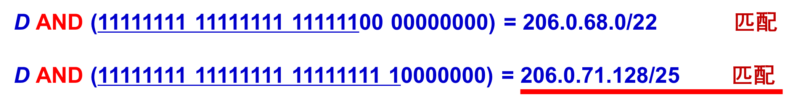

也就是目的IP地址D与路由表中两个目的网络都匹配，根据最长前缀匹配，选择后者，即两个匹配地址中更具体的一个。

**③ 使用二叉线索查找路由表**

使用CIDR后，要寻找最长前缀匹配，路由表的查找过程变得更复杂了。

当路由表的项目数很大时，怎样减小路由表的查找时间是一个非常重要的问题。

如速率10Gbit/s，分组平均长度2000bit，路由器平均每秒要处理500万个分组!

路由表必须使用很好的数据结构和先进的快速查找算法。

对无分类编址的路由表，最简单的查找算法是对所有可能的前缀进行循环查找。

如给的目的地址*D*，对每种可能的网络前缀长度*M*，路由器从*D*中提取前*M*位，再查找路由表中的网络前缀，最长匹配就是要查找的路由。

缺点就是查找次数太多，算法时间复杂度很大。

为了更加有效的查找，通常将无分类编址的路由表存放在一种层次的数据结构中，然后自上而下地按层次进行查找。最常用的就是二叉线索(binary trie)，是一种特殊结构的树。IP地址中从左到右的比特值决定了从根结点逐层向下层延伸的路径，而二叉线索中的各个路径就代表路由表中存放的各个地址。

如图5个IP地址，先找出每个IP地址的唯一前缀(unique prefix)，利用唯一前缀来构造二叉线索。查找时，只要和唯一前缀匹配就行。

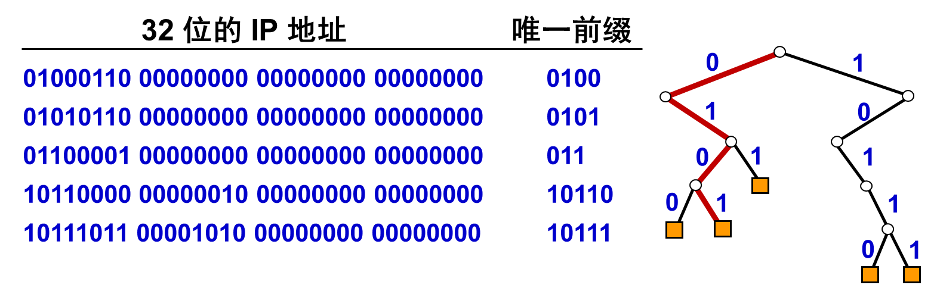

从二叉线索的根结点自顶向下的深度最多有32层，每一层对应于IP地址中的一位。一个IP地址存入二叉线索的规则很简单：

先检查IP地址左边的第一位，如为0，则第一层的结点就在根结点的左下方；如为1，则在右下方。然后再检查地址的第二位，直到唯一前缀的最后一位。

每个叶结点代表一个唯一前缀，其中包含对应的网络前缀和子网掩码。

二叉线索只提供一种快速在路由表中找到匹配的叶结点的机制。

当搜索到一个叶结点时，还必须将目的地址和子网掩码按位与运算，看结果是否与对应网络前缀匹配。

为了提高二叉线索的查找速度，广泛使用了各种压缩技术。

**20181013**

**🕮 4.4 网际控制报文协议ICMP**

为了更有效地转发IP数据报和提高交付成功的机会，在网际层使用了网际控制报文协议ICMP (Internet Control Message Protocol)。

ICMP允许主机或路由器报告差错情况和提供有关异常情况的报告。

ICMP是互联网的标准协议。ICMP报文装在IP数据报中，作为其数据部分，因而ICMP看起来像是高层协议，然而ICMP是IP层的协议。

ICMP报文作为IP层数据报的数据部分，加上IP数据报的首部，组成IP数据报发送。ICMP报文格式：

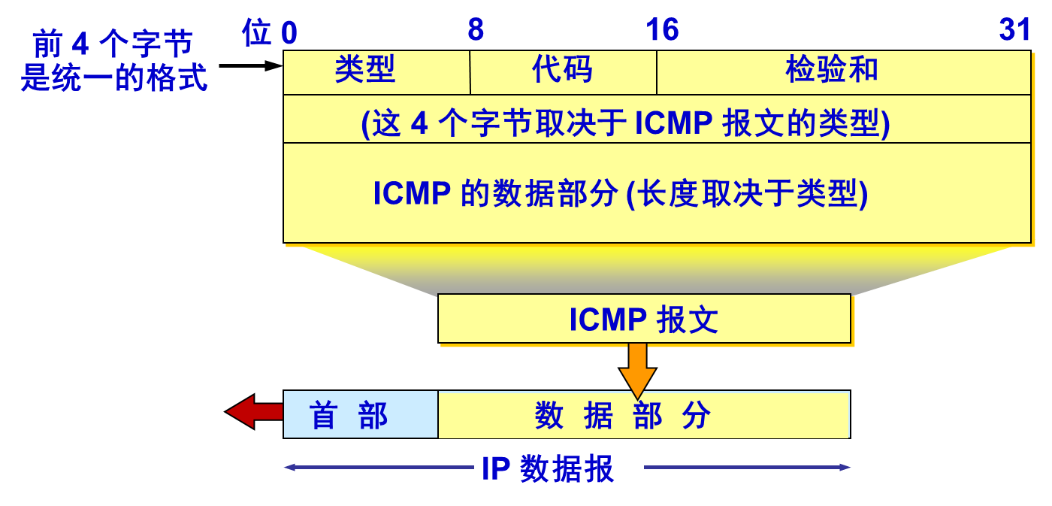

**🏵 4.4.1 ICMP报文的种类**

ICMP报文种类有两种：ICMP差错报告报文和ICMP询问报文。

前4个字节是统一的格式，共三个字段：类型、代码、检验和。接着4个字节与 ICMP的类型有关。最后面是数据字段，长度取决于ICMP类型。

**常用ICMP报文类型**：

|  |  |  |
| --- | --- | --- |
| **ICMP报文种类** | **类型的值** | **ICMP报文的类型** |
| 差错报告报文 | 3 | 终点不可达 |
| 11 | 时间超过 |
| 12 | 参数问题 |
| 5 | 改变路由(Redirect，重定向) |
| 询问报文 | 8或0 | 回送(Echo)请求或回答 |
| 13或14 | 时间戳(Timestamp)请求或回答 |

代码字段是为了进一步区分某种类型的不同情况。

检验和字段用来检验整个ICMP报文。

常用4种ICMP差错报文：

|  |
| --- |
| 1) 终点不可达：路由器或主机不能交付数据报时。  2) 时间超过：路由器收到生存时间为0是数据报；目的主机在规定时间内不能收到一个数据报的全部数据报片时。  3) 参数问题：路由器或主机收到数据报的首部中有的字段值不正确。  4) 改变路由(重定向)：路由器发现到某个目的地址有更好的路线，发送报文给主机，告诉其下次发送给其他的路由器。 |

所有的ICMP差错报文的数据字段具有同样的格式：

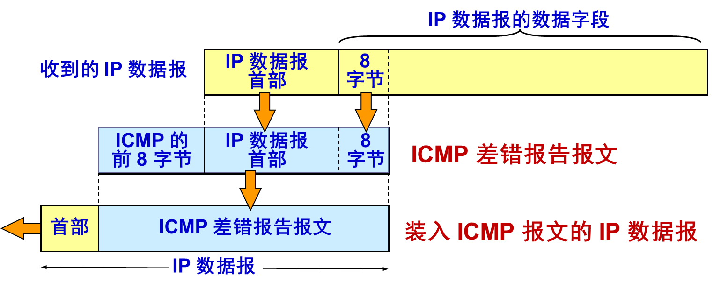

目的主机把收到的需要进行差错报告的IP数据报首部和数据字段前8个字节提取出来(为了得到运输层的端口号以及运输层报文的发送序号，对源主机通知高层协议有用)，作为ICMP报文的数据字段。加上相应ICMP差错报告报文前8字节，构成了ICMP差错报告报文，整个ICMP报文作为IP数据报的数据部分发送给源主机。

不应发送ICMP差错报告报文的情况：

|  |
| --- |
| 1) 对ICMP差错报告报文，不再发送。  2) 对第一个分片的数据报片的所有后续数据报片，都不发送。  3) 对具有多播地址的数据报，都不发送。  4) 对具有特殊地址(如127.0.0.0或0.0.0.0)的数据报，不发送。 |

常用2种ICMP询问报文：

|  |
| --- |
| 1) 回送请求和回答：ICMP回送请求报文是主机或路由器向特定目的主机发出的询问。收到此报文的主机必须返回ICMP回送回答报文。用于测试目的站是否可达，及了解其有关状态。  2) 时间戳请求和回答：ICMP时间戳请求报文是请某台主机或路由器回答当前的日期和事件。ICMP时间戳回答报文中有一个32位字段，代表从1900年1月1日起到现在一共多少秒。用于时钟同步和时间测量。 |

**🏵 4.4.2 ICMP的应用举例**

① 分组网间探测PING (Packet InterNet Groper)

PING用于测试两台主机之间的连通性。PING使用了ICMP回送请求与回送回答报文。PING是应用层直接使用网络层ICMP，没有通过运输层的TCP或UDP。

命令行输入：**ping** <hostname>：

|  |
| --- |
| C:\Users\hikari>ping www.baidu.com  正在 Ping www.a.shifen.com [111.13.100.92] 具有 32 字节的数据:  来自 111.13.100.92 的回复: 字节=32 时间=52ms TTL=52  来自 111.13.100.92 的回复: 字节=32 时间=92ms TTL=52  来自 111.13.100.92 的回复: 字节=32 时间=184ms TTL=52  来自 111.13.100.92 的回复: 字节=32 时间=91ms TTL=52  111.13.100.92 的 Ping 统计信息:  数据包: 已发送 = 4，已接收 = 4，丢失 = 0 (0% 丢失)，  往返行程的估计时间(以毫秒为单位):  最短 = 52ms，最长 = 184ms，平均 = 104ms |

② traceroute

在Windows系统中这个命令是tracert。

它的作用是用来跟踪一个分组从源点到终点的路径。

从源主机向目的主机发送一连串IP数据报，其中封装的是无法交付的UDP用户数据报。第一个数据报P1的生存时间TTL设为1，P1到达第一个路由器，TTL减1变为0，丢弃并向源主机发送ICMP时间超过差错报告报文。同理第二个数据报P2的TTL设为2，直到最后一个数据报刚好到达目的主机时，TTL为1。因为其中封装的是无法交付的UDP用户数据报，目的主机向源主机发送ICMP终点不可达差错报告报文。

中间路由器和目的主机发来的ICMP报文给出了：到达目的主机经过的路由器IP地址，和到达其中每个路由器的往返时间。

|  |
| --- |
| C:\Users\hikari>tracert www.baidu.com  通过最多 30 个跃点跟踪  到 www.a.shifen.com [111.13.100.92] 的路由:  1 * * * 请求超时。  2 * * * 请求超时。  3 47 ms 41 ms 34 ms 10.136.121.98  4 * * * 请求超时。  5 72 ms 49 ms 49 ms 217.220.207.183.static.js.chinamobile.com [183.207.220.217]  6 49 ms 47 ms 67 ms 221.183.47.5  7 64 ms 58 ms 95 ms 221.183.37.233  8 69 ms 56 ms 81 ms 221.183.49.142  9 87 ms 63 ms 69 ms 111.13.98.101  10 70 ms 68 ms 80 ms 111.13.108.26  11 * * * 请求超时。  12 * * * 请求超时。  13 121 ms * * promote.cache-dns.local [111.13.100.92]  14 45 ms 59 ms 58 ms promote.cache-dns.local [111.13.100.92]  跟踪完成。 |

**🕮 4.5 互联网的路由选择协议**

**🏵 4.5.1 有关路由选择协议的几个基本概念**

**① 理想的路由算法**

路由选择协议核心就是路由算法，即需要何种算法获取路由表中的各项目。

理想的路由算法特点：

|  |
| --- |
| 1) 必须**正确**和**完整**。分组一定能到达目的主机。  2) **计算简单**。  3) 能**适应**通信量和网络拓扑的变化，也就是要有自适应性。网络通信量发生变化时，能自适应地改变路由以均衡各链路的负载。某个结点或链路出现故障，或修理好能继续使用，也能及时改变路由。也称稳健性(robustness)。  4) 具有**稳定性**。网络通信量和网络拓扑相对稳定时，路由算法收敛于一个可以接受的解。  5) **公平**。路由选择算法对所有用户(除少数优先级高的)都是公平的。  6) **最佳**。能找到最好的路由，使分组平均时延最小而网络吞吐量最大。  所谓"最佳"只是相对于某一种特定要求下得出的较为合理的选择而已。 |

实际的路由选择算法，应尽可能接近于理想的算法。

路由选择是非常复杂的问题，它是网络中的所有结点共同协调工作的结果。

路由选择的环境往往是不断变化的，而这种变化有时无法事先知道。

按照能否随网络通信量或拓扑自适应进行调整，路由算法分为：

|  |
| --- |
| 1) 静态路由选择策略 (非自适应路由选择)：简单、开销较小，但不能及时适应网络状态的变化。  2) 动态路由选择策略 (自适应路由选择)：能较好地适应网络状态的变化，但实现起来较为复杂，开销也比较大。 |

**② 分层次的路由选择协议**

互联网采用的路由选择协议主要是自适应的、分布式路由选择协议。

采用分层次的路由选择协议的原因：

|  |
| --- |
| 1) 互联网规模非常大。如果让所有路由器知道所有网络应怎样到达，则这种路由表将非常大，处理起来太花时间。而路由器之间交换路由信息所需的带宽会使互联网的通信链路饱和。  2) 许多单位不愿意外界了解自己单位网络的布局细节和本部门所采用的路由选择协议(这属于内部的事)，但同时还希望连接到互联网上。 |

为此，将整个互联网划分为许多较小的自治系统(autonomous system)，记为AS。

自治系统AS是在单一技术管理下的一组路由器，而这些路由器使用一种自治系统内部的路由选择协议和共同的度量。一个AS对其他AS表现出一个单一的、一致的路由选择策略。

目前互联网，一个大的ISP就是一个自治系统。这样，互联网将路由选择协议分为两大类：

|  |
| --- |
| 1) 内部网关协议IGP (Interior Gateway Protocol)  在一个自治系统内部使用的路由选择协议，与其他自治系统选用的无关。  目前这类路由选择协议使用得最多，如RIP和OSPF协议。  2) 外部网关协议EGP (External Gateway Protocol)  若源主机和目的主机处在不同的自治系统中，当数据报传到一个自治系统的边界时，就需要使用一种协议将路由选择信息传递到另一个自治系统中。  目前使用最多的外部网关协议是BGP-4。 |

自治系统之间的路由选择也叫域间路由选择(interdomain routing)；在自治系统内部的路由选择叫域内路由选择(intradomain routing) 。

如图，是两个自治系统互连在一起。

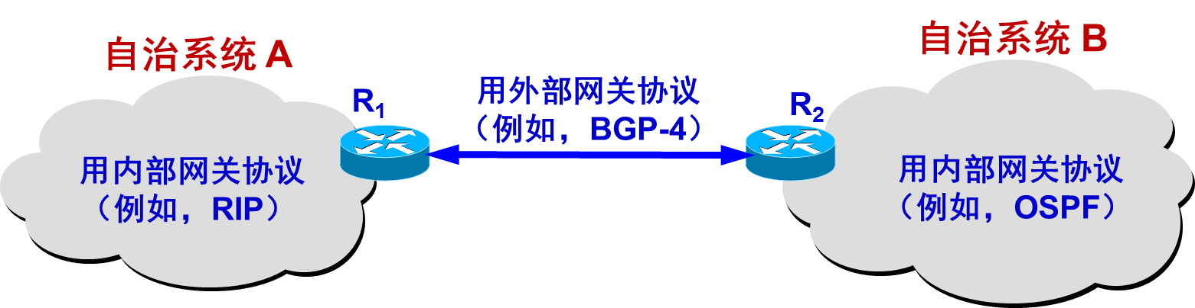

每个自治系统自己决定内部运行哪个IGP，但每个自治系统都有一个或多个路由器除运行IGP，还要运行自治系统间的路由选择协议EGP。

**注意**：

|  |
| --- |
| 1) 早期RFC文档中使用"网关"这一名词；但在新的RFC文档中又使用了"路由器"这一名词。  IGP和EGP改为：IRP(内部路由器协议)和ERP(外部路由器协议)。  2) IGP和EGP是协议类别。但RFC在使用EGP这个名词时出现了一点混乱，因为最早的一个外部网关协议的协议名字正好也是EGP。后来设计了更好的外部网关协议，叫边界网关协议BGP (Border Gateway Protocol)。 |

**🏵 4.5.2 内部网关协议RIP**

**① 工作原理**

路由信息协议RIP (Routing Information Protocol)是内部网关协议IGP中最先广泛使用的协议。

RIP是一种分布式的基于距离向量的路由选择协议，最大优点是简单。

RIP协议要求网络中的每个路由器都要维护从自己到其他每个目的网络的距离记录。这是一组距离，即距离向量。

RIP协议"距离"的定义：

|  |
| --- |
| 从一个路由器到直接连接的网络的距离定义为1。  从一个路由器到非直接连接的网络的距离定义为所经过的路由器数加1。 |

RIP协议的"距离"也称为"跳数"(hop count)，因为每经过一个路由器，跳数就加 1。这里的"距离"实际上指的是"**最短距离**"。

RIP认为好的路由就是它通过的路由器的数目少，即"距离短"。RIP允许一条路径最多只能包含15个路由器。"距离"的最大值为16时相当于不可达。可见RIP 只适用于小型互联网。

RIP**不能**在两个网络之间同时使用多条路由。RIP选择一个具有最少路由器的路由(即最短路由)，哪怕还存在另一条高速(低时延)但路由器较多的路由。

RIP协议特点：

|  |
| --- |
| 1) 仅和相邻路由器交换信息。  2) 路由器交换的信息是当前路由器所知道的全部信息，即自己的路由表。  3) 按**固定的时间间隔**交换路由信息，如每隔30s。当网络拓扑发生变化时，路由器也及时向相邻路由器通告拓扑变化后的路由信息。 |

路由器在刚开始工作时，路由表是空的。然后得到直接相连的几个网络的距离为1。接着每个路由器只和数目非常**有限**的相邻路由器交换并更新路由信息。

经过若干次更新后，所有路由器最终都会知道到达本自治系统中任何一个网络的最短距离和下一跳路由器的地址。

一般情况，RIP协议可以收敛(convergence)，且过程较快。"收敛"就是在自治系统中所有的结点都得到正确的路由选择信息的过程。

**20181014**

**② 距离向量算法**

路由器R收到相邻路由器(地址为X)的一个RIP报文：

|  |
| --- |
| 1) 先修改此RIP报文中的所有项目：把"下一跳"字段中的地址都改为X，并把所有的"距离"字段的值加1。  每个项目3个关键数据：目的网络N、距离d、下一跳路由器X  2) 对修改后的RIP报文中的每一个项目item (N, d, X)：  若N not in 路由表：add item to 路由表。  否则(N in 路由表)：  若路由表[N]对应下一跳路由器==X：路由表[N]=item；// 最新消息  否则：(路由表[N]对应下一跳路由器!=X)  若到item的距离d < 路由表[N]的距离，更新；// 到N的距离变短了  否则：什么也不做  3) 若3min还没有收到相邻路由器的更新路由表，则把此相邻路由器记为不可达路由器，即将距离置为16。  4) 返回。 |

距离向量算法的基础是Bellman-Ford算法(或Ford-Fulkerson算法)。

算法**要点**：设X是结点A到B的最短路径上的一个结点。若把路径A→B拆成两段路径A→X和X→B，则每一段路径A→X和X→B也都分别是结点A到X和结点X到B的最短路径。

**例**：假定路由器B的路由表有如下项目(分别表示"目的网络"、"距离"和"下一跳路由器")：

|  |  |  |
| --- | --- | --- |
| N1 | 7 | A |
| N2 | 2 | C |
| N6 | 8 | F |
| N8 | 4 | E |
| N9 | 4 | F |

现B收到C发来的路由信息(分别表示"目的网络"和"距离")：

|  |  |
| --- | --- |
| N2 | 4 |
| N3 | 8 |
| N6 | 4 |
| N8 | 3 |
| N9 | 5 |

试求出路由器B更新后的路由表。

|  |  |  |  |
| --- | --- | --- | --- |
| N1 | 7 | A | 收到的没有N1，不变 |
| N2 | 5 | C | 下一跳都是C，更新 |
| N3 | 9 | C | 新增 |
| N6 | 5 | C | 不同下一跳，距离更短，更新 |
| N8 | 4 | E | 不同下一跳，距离一样，不变 |
| N9 | 4 | F | 不同下一跳，距离更长，不变 |

RIP协议让一个自治系统中的所有路由器都和自己的相邻路由器不断交换路由信息并更新其路由表，使得从每个路由器到每个目的网络的路由都是最短的。

**注意**：虽然所有的路由器最终都拥有了整个自治系统的全局路由信息，但由于每一个路由器的位置不同，它们的路由表当然也应当是不同的。

**③ RIP协议的报文格式**

1998年公布是RIP2是较新的RIP版本。RIP2支持变长子网掩码和无分类域间路由选择CIDR，还提供简单的鉴别过程支持多播。

RIP2报文格式：

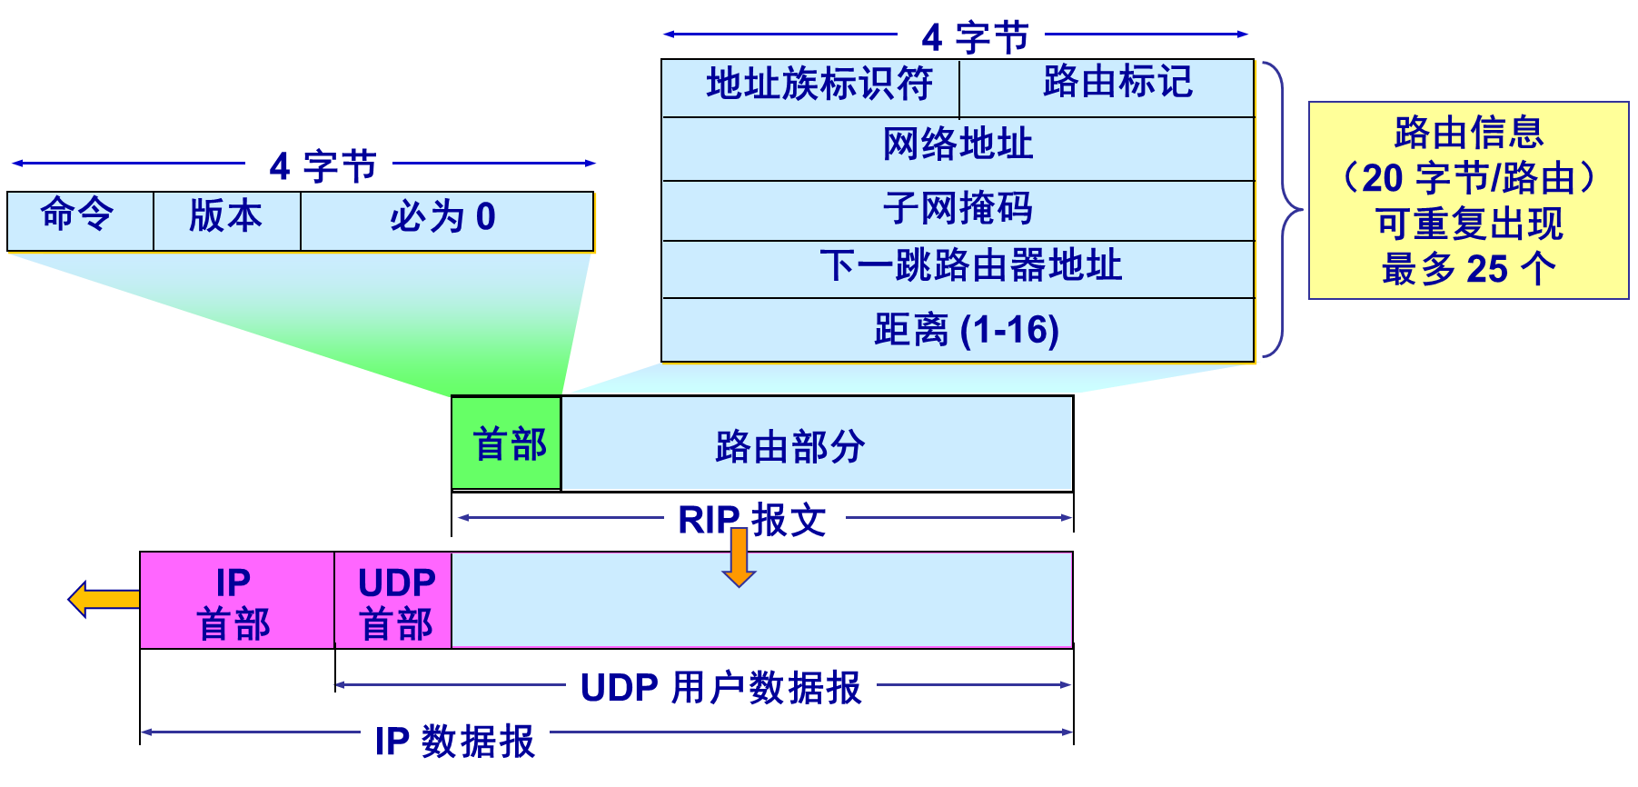

RIP协议使用运输层的UDP进行传送(使用UDP的端口520)。

RIP报文由首部和路由部分组成：

1) RIP的首部占4字节，其中命令字段指出报文的意义。如：1表示请求路由信息；2表示对请求路由信息的响应或未被请求而发出的路由更新报文。后面"必为0"是为了4字节字的对齐。

2) RIP2报文中的路由部分由若干个路由信息组成。每个路由信息需要用20字节。地址族标识符(又称地址类别)字段标志所使用的地址协议。如IP地址，该字段为2。路由标记填入自治系统号ASN (Autonomous System Number)，这是考虑使RIP有可能收到本自治系统以外的路由选择信息。再后面指出某个网络地址、该网络的子网掩码、下一跳路由器地址以及到此网络的距离。

一个RIP报文最多可包括25个路由，因而RIP报文的最大长度是 $4+25×20=504$ 字节。如超过，必须再用一个RIP报文传送。

RIP2具有简单的鉴别功能。若使用鉴别功能，则将原来写入第一个路由信息(20 字节)的位置用作鉴别。这时地址族标识符置为全1，路由标记写入鉴别类型。剩余16字节为鉴别数据。在鉴别数据后才写入路由信息，但这时最多只能再放入24个路由信息。

RIP存在的一个问题：当网络出现故障时，要经过比较长的时间才能将此信息传送到所有的路由器。

如三个网络通过两个路由器互连，并建立了各自的路由表。"1 1 -"表示到网1的距离是1，直接交付，"1 2 R1"表示到网1的距离是2，下一跳经过R1。



现在假设路由器R1到网1的链路出现了故障，于是R1把到网1的距离改为16。因为R1路由表对应项变为"1 16 -"。但很可能经过30s后R1才将更新信息发送给R2，然而R2可能先把自己的路由发送给R1。

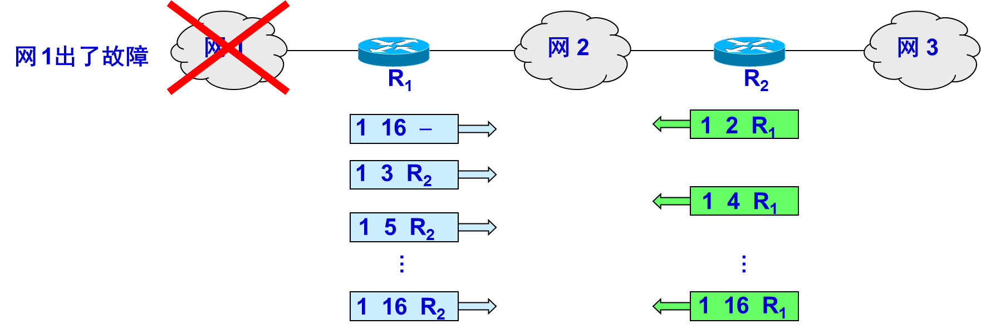

R1收到R2的更新报文，**误以为**可经过R2到达网1，将"1 16 -"改为"1 3 R2"；

R1把更新后的信息发送给R2，同理R2修改为"1 4 R1"，直到R1和R2到网1的距离都变为16，才知道网1是不可达的。

RIP协议这一特点叫做：好消息传播得快，坏消息传播得慢。

使坏消息传播更快的措施，如：让路由器记录下收到某条特定路由信息的接口，从而禁止同一路由信息通过此接口反向传送。

RIP协议最大优点：**实现简单**，**开销较小**。

缺点：限制了网络的规模，它能使用的最大距离为15 (16表示不可达)；

路由器之间交换的路由信息是路由器中的完整路由表，因而随着网络规模的扩大，开销也就增加。

目前规模较小的网络，使用RIP协议仍占多数。

**🏵 4.5.3 内部网关协议OSPF**

开放最短路径优先OSPF (Open Shortest Path First)是为克服RIP的缺点在1989年开发出来的。OSPF原理很简单，但实现起来却较复杂。其第二个版本OSPF2是互联网标准协议。

Open表明OSPF协议不是公开发表的。"最短路径优先"是因为使用了Dijkstra提出的最短路径算法SPF。

**注意**：OSPF只是一个协议的名字，并不表示其他路由选择协议不是"最短路径优先"。实际上，所有自治系统内部使用的路由选择协议都要寻找一条最短路径。

**① OSPF协议的基本特点**

OSPF最主要特征是采用分布式的链路状态协议(link state protocol)。

OSPF的特点(与RIP相比)：

|  |
| --- |
| 1) 向本自治系统中**所有路由器**发送信息，使用的方法是洪泛法(flooding)：路由器通过所有输出端口向所有相邻路由器发送消息，相邻路由器再发送给其所有相邻路由器(不发给发来的)，直至整个区域所有路由器都得到此信息。  2) 发送的信息就是与本路由器**相邻的所有路由器的链路状态**，但这只是路由器所知道的**部分信息**。"链路状态"说明本路由器都和哪些路由器相邻，以及该链路的"度量"(metric)。度量可以是费用、距离、带宽等，也称为代价。  3) 只有当链路状态**发生变化**时，路由器才用洪泛法向所有路由器发送此信息。 |

由于路由器之间频繁地交换链路状态信息，因此所有的路由器最终都能建立一个链路状态数据库(link-state database)。这个数据库实际上是**全网的拓扑结构图**，它在全网范围内是一致的，这称为链路状态数据库的同步。

因此每个路由器都知道全网共多少个路由器、哪些路由器相连、代价多少，使用链路状态数据库中的数据，构造出自己的路由表。

OSPF的链路状态数据库能较快地进行更新，使各个路由器能及时更新其路由表。

OSPF的**更新过程收敛得快**是其重要优点。

为了使OSPF能够用于规模很大的网络，OSPF将一个自治系统再划分为若干个更小的范围，叫区域(area)。如图为一个自治系统划分为四个区域：

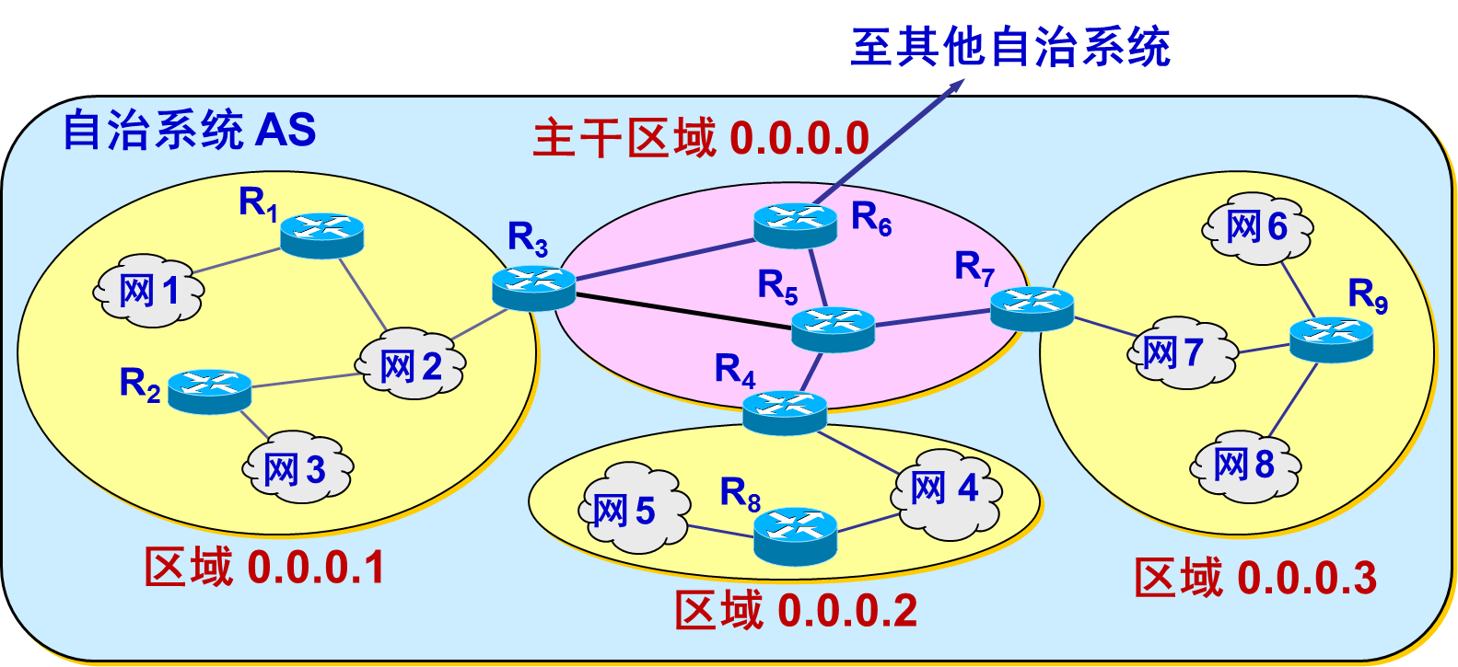

每个区域都有一个32位的区域标识符(用点分十进制表示)。一个区域也不能太大，其中路由器最好不超过200个。

划分区域的好处就是将利用洪泛法交换链路状态信息的范围局限于每一个区域而不是整个的自治系统，减少整个网络上的通信量。

在一个区域内部的路由器只知道本区域的完整网络拓扑，而不知道其他区域的网络拓扑的情况。

OSPF使用**层次结构的区域划分**。在上层的区域叫主干区域(backbone area)。主干区域的标识符规定0.0.0.0。主干区域的作用是用来连通其他在下层的区域。

从其他区域来的信息都由区域边界路由器(area border router)进行概括，如图R3、R4、R7；主干路由器(backbone router)，如图R3~7；自治系统边界路由器负责主干区域和本自治系统外的其他系统交换路由信息，如图R6。

OSPF不用UDP而是**直接用IP数据报传送**(IP数据报首部协议字段为89)。OSPF构成的数据报很短，不必分片传送，可减少路由信息的通信量。分片传送的数据报只要丢失一个，就无法组装成原来的数据报，整个数据报必须重传。

OSPF分组使用24字节的固定长度首部：

|  |
| --- |
| 1) 版本：当前版本号是2。  2) 类型：五种类型分组的一种。  3) 分组长度：包括OSPF首部的分组长度，单位字节。  4) 路由器标识符：标志发送该分组的路由器接口的IP地址。  5) 区域标识符：分组属于的区域的标识符。  6) 检验和：用于检测分组中的差错。  7) 鉴别类型：目前只有两种：0(不用)和1(口令)  8) 鉴别：鉴别类型为0就填入0；为1就填入8个字符口令。 |

OSPF分组的数据部分可以是五种类型分组的一种。

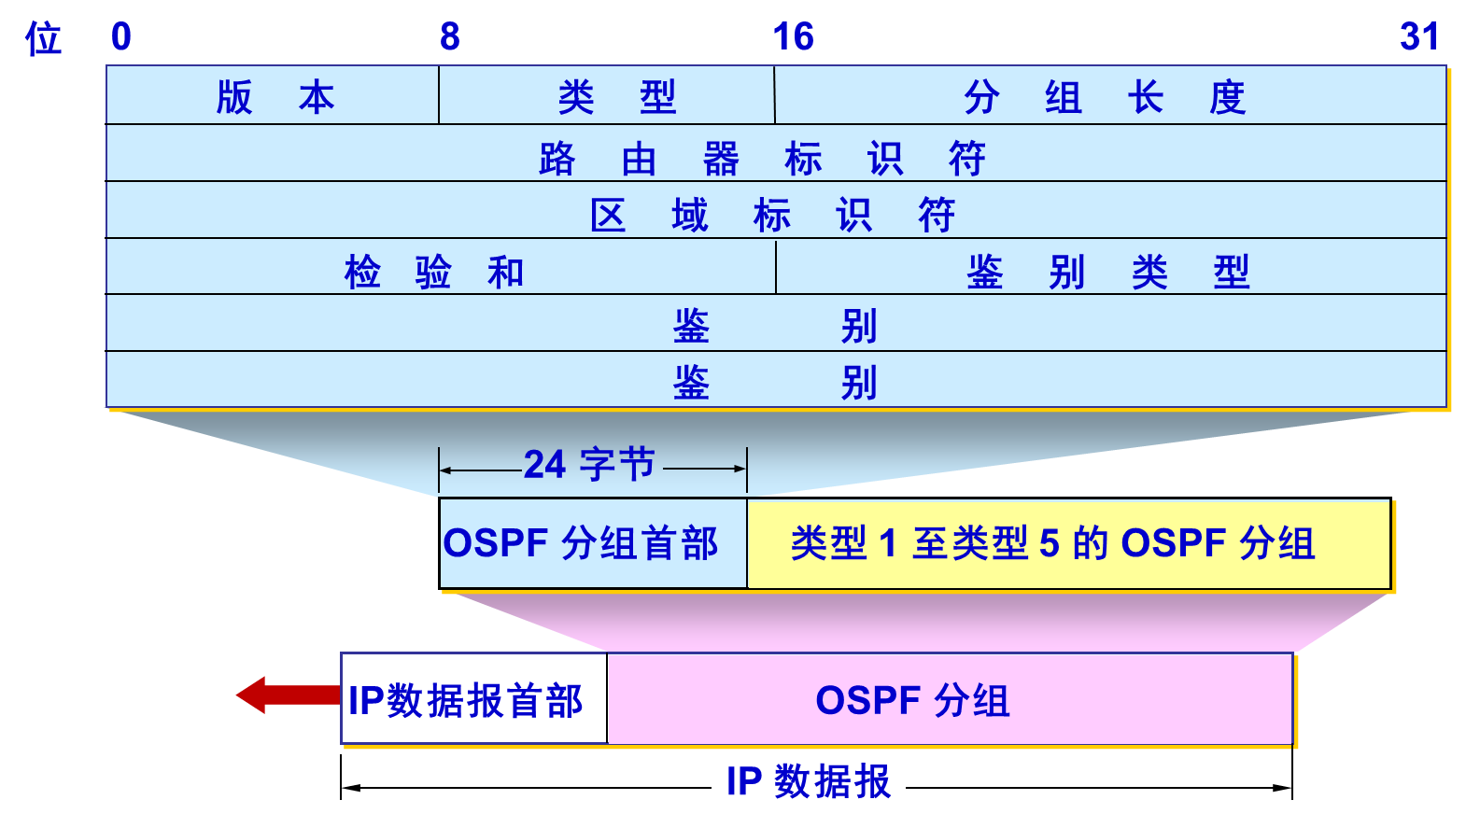

OSPF其他特点：

|  |
| --- |
| 1) 允许管理员给每条路由指派不同的代价：1~65535  OSPF对于不同类型的业务可计算出不同的路由。  2) 如果到同一目的网络有多条代价相同的路径，可以将通信量分配给这几条路径，叫做多路径间的负载平衡(load balancing)  3) 所有在OSPF路由器之间交换的分组都具有鉴别功能，保证仅在可信的路由器之间交换链路状态信息。  4) OSPF支持可变长度的子网划分和无分类编址CIDR。  5) OSPF每个链路状态都带上一个32位的序号，序号越大状态就越新。 |

**② OSPF的五种分组类型**

|  |
| --- |
| 类型1：问候(Hello)分组，用来发现和维护邻站的可达性。  类型2：数据库描述(Database Description)分组，向邻站给出自己的链路状态数据库中所有链路状态项目的摘要信息。  类型3：链路状态请求(Link State Request)分组，向对方请求发送某些链路状态项目的详信息。  类型4：链路状态更新(Link State Update)分组，用洪泛法对全网更新链路状态。最复杂，是OSPF最核心部分。路由器将其链路状态通知邻站。  类型5：链路状态确认(Link State Acknowledgment)分组，对链路更新分组确认。 |

OSPF每两个相邻路由器每隔10s要交换一次问候分组。若40s没有收到某个相邻路由器发来的问候分组，则认为该相邻的路由器不可达，应立即修改链路状态数据库，重新计算路由表。

其他四种分组都是用来进行链路状态数据库的同步。两个同步的路由器叫完全邻接的(fully adjacent)路由器。

每个路由器用数据库描述分组和相邻路由器交换本数据库中已有的链路状态摘要信息。然后路由器使用链路状态请求分组，向对方请求发送自己缺少的某些链路状态项目的详细信息。通过一系列分组交换，建立全网同步的链路数据库。

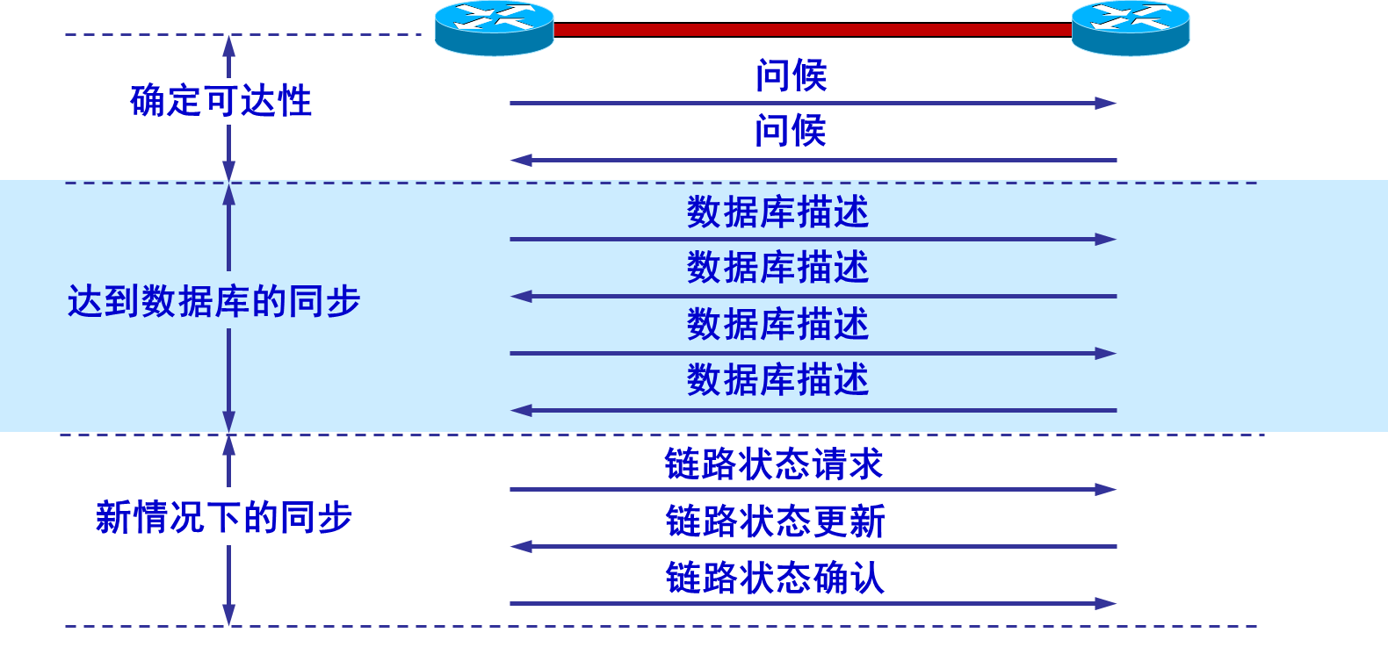

只有一个路由器的链路状态发生变化，它就要使用链路状态更新分组，用洪泛法向全网更新链路状态。OSPF使用可靠的洪泛法：在收到更新分组后要发送确认(收到重复的只需要发送一次)。

要点如图：

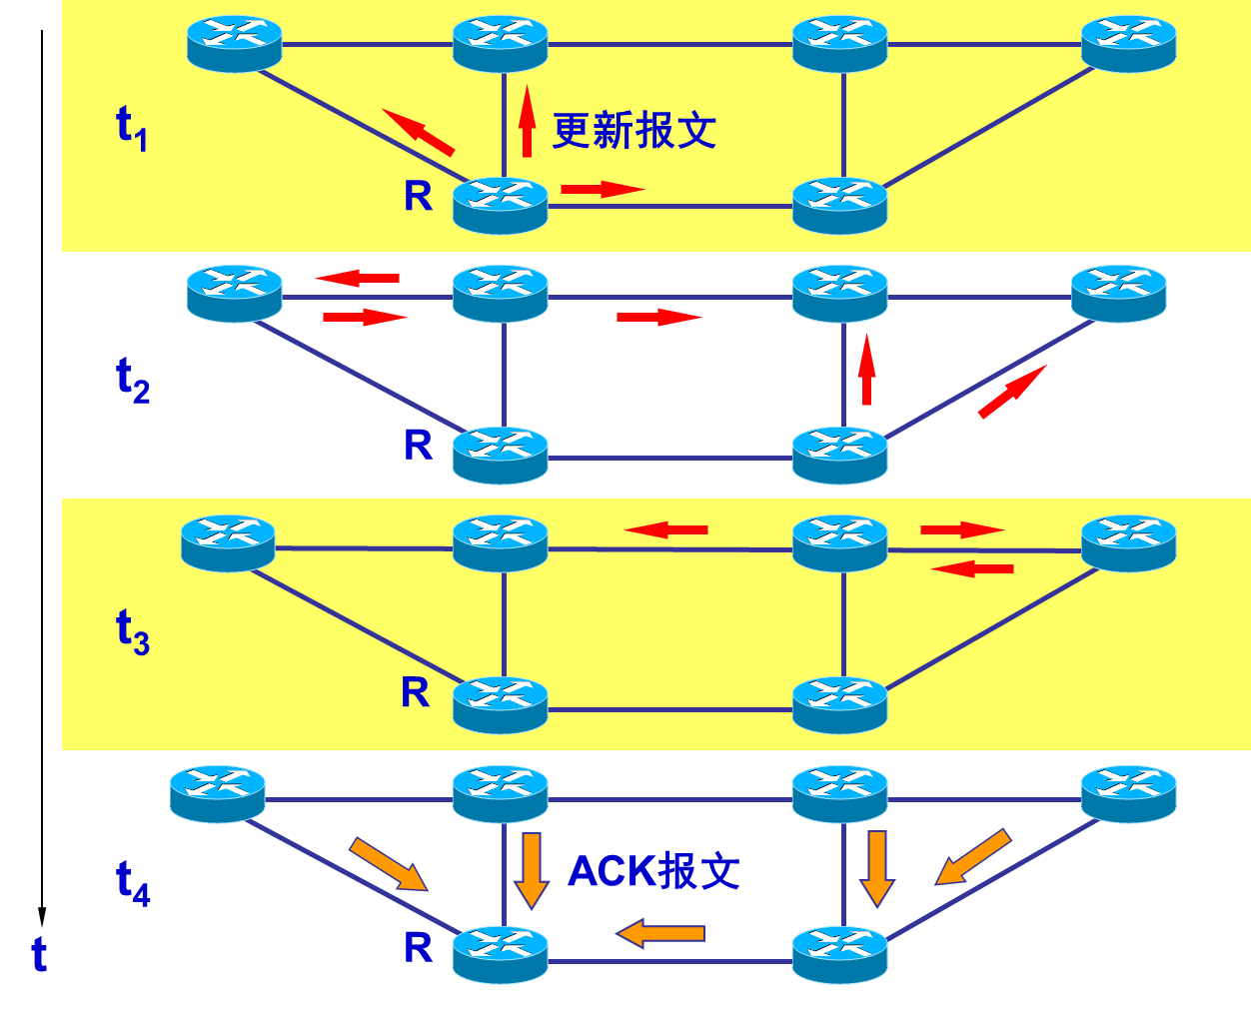

为了确保链路状态数据库与全网的状态保持一致，OSPF规定每隔一段时间 (如 30min)要刷新一次数据库中的链路状态。

由于一个路由器的链路状态只涉及到与相邻路由器的连通状态，因而与整个互联网的规模并无直接关系。因此当互联网规模很大时，OSPF要比RIP好得多。

OSPF没有"坏消息传播得慢"问题，据统计其响应网络变化的时间小于100ms。

若N个路由器连接在一个以太网，每个路由器要向其他(N-1)个路由器发送链路状态信息，共有N(N-1)个链路状态要在此以太网上传送。OSPF对这种多点接入的局域网采用指定的路由器(designated router)的方法，使广播的信息量大大减少。指定的路由器代表该局域网上所有的链路向连接到该网络上的各路由器发送状态信息。

**20181019**

**🏵 4.5.4 外部网关协议BGP**

BGP(边界网关协议)是不同自治系统AS的路由器之间交换路由信息的协议。

目前使用最多的版本BGP-4经常简写为BGP。

使用BGP原因：

|  |
| --- |
| 1) 互联网的规模太大，使得自治系统AS之间路由选择非常困难。  I) 互联网的主干网络路由器，一个路由表项目早已超5万个网络前缀，如果使用链路状态协议，每个路由器必须维持一个很大的链路状态数据库。使用Dijkstra算法计算最短路径花费时间太长。  II) 不同AS指定的代价不同，当一条路径通过几个不同AS时，要计算路径有意义的代价是不太可能的。  III) 比较合理的做法是在AS之间交换"可达性"信息。  2) 自治系统AS之间的路由选择必须考虑有关策略。 |

因此，BGP只能力求寻找一条能够到达目的网络且比较好的路由(不能兜圈子)，而并非要寻找一条最佳路由。BGP采用路径向量(path vector)路由选择协议。

每个自治系统的管理员要选择至少一个路由器作为该自治系统的BGP发言人 (speaker)。一般，两个BGP发言人都是通过一个共享网络连接在一起的，而BGP发言人往往就是BGP边界路由器，但也可以不是。

一个BGP发言人与其他AS中的BGP发言人要交换路由信息，就要先建立TCP连接(port:179)，然后在此连接上交换BGP报文以建立BGP会话(session)，利用 BGP会话交换路由信息。

使用TCP连接能提供可靠的服务，也简化了路由选择协议。

使用TCP连接交换路由信息的两个BGP发言人，彼此成为对方的邻站(neighbor)或对等站(peer) 。

如图：BGP发言人和自治系统AS的关系示意图

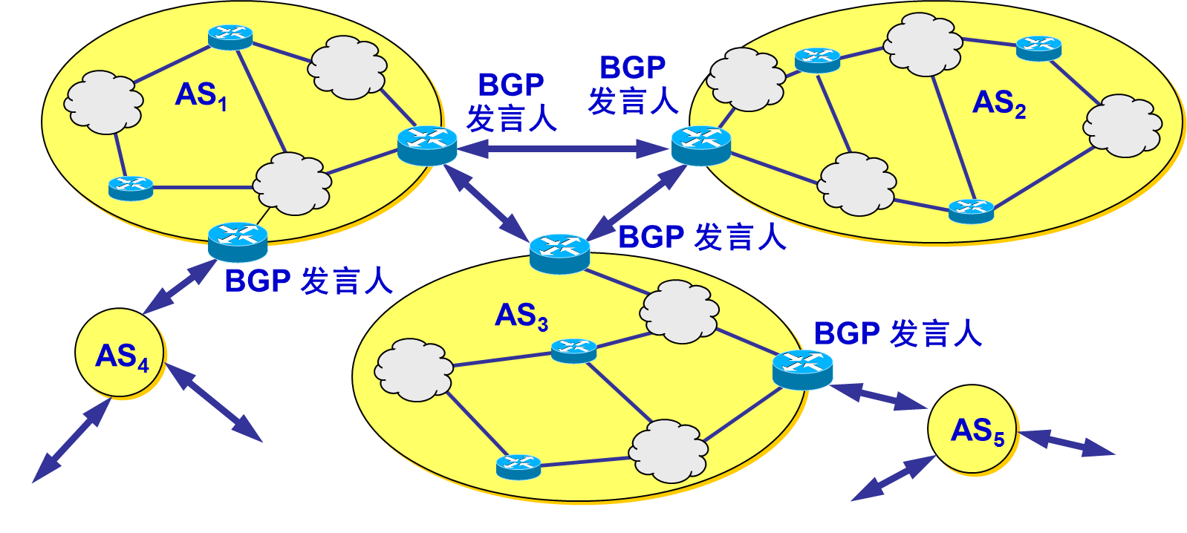

BGP所交换的网络可达性的信息就是要到达某个网络(网络前缀表示)所经过的一系列自治系统。当BGP发言人互相交换了网络可达性的信息后，各BGP发言人就根据所采用的策略从收到的路由信息中找出到达各AS的较好路由。

如图是AS1的一个BGP发言人构造的AS连通图，树形结构，不存在回路。

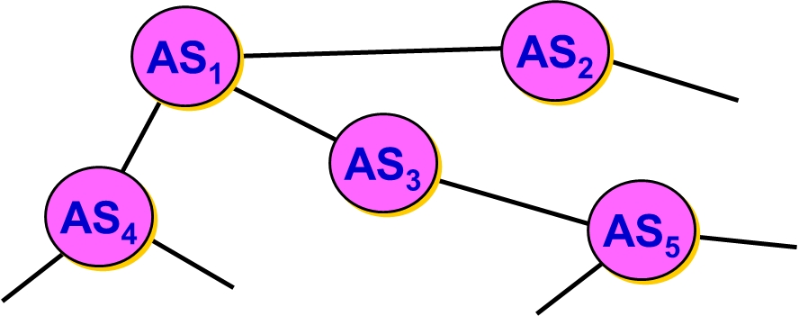

当前互联网的多级结构的特点决定了BGP路由选择协议的特点。

如图，自治系统AS2的BGP发言人通知主干网的BGP发言人:"要到达网络N1, N2, N3, N4可经过AS2"。主干网收到后，发送通知:"要到达网络N1, N2, N3, N4可沿路径(AS1, AS2)"。同理，主干网还可发送通知:" 要到达网络N5, N6, N7可沿路径(AS1, AS3)"。

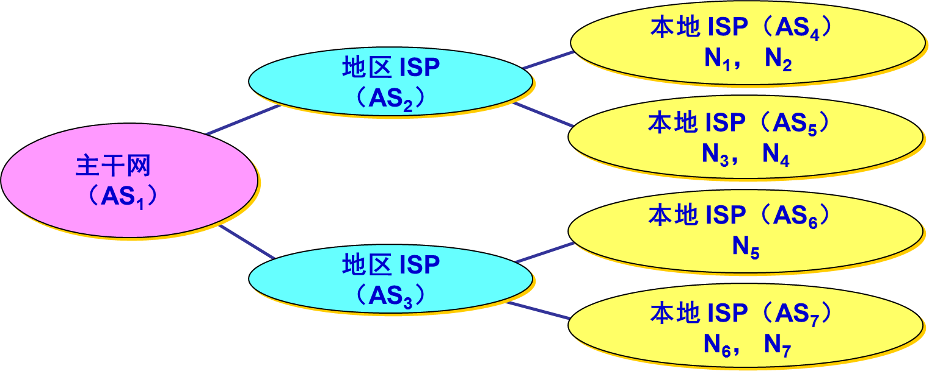

BGP协议交换路由信息的结点数量级是**自治系统数**的量级，这要比这些自治系统中的**网络数**少很多。每一个自治系统中BGP发言人(边界路由器)数目很少，这样使得自治系统之间的路由选择不致过分复杂。

BGP支持无分类域间路由选择CIDR，因此BGP的路由表也就应当包括目的网络前缀、下一跳路由器、到达该目的网络所要经过的自治系统序列。

由于使用了路径向量的信息，就可很容易避免兜圈子的路由：如果一个BGP发言人收到其他BGP发言人发来的路径通知，要检查本自治系统是否在此通知的路径上，如果在，就不能采用这条路径。

BGP刚运行时，BGP的邻站是交换整个的BGP路由表。但以后只需要在发生变化时更新变化的部分，可以节省网络带宽和减少路由器的处理开销。

BGP-4四种报文：

|  |
| --- |
| 1) OPEN(打开)报文，用来与相邻的另一个BGP发言人建立关系，使通信初始化；  2) UPDATE(更新)报文，用来发送某一路由的信息，列出要撤消的多条路由；  3) KEEPALIVE(保活)报文，用来确认打开报文和周期性地证实邻站关系；  4) NOTIFICATION(通知)报文，用来发送检测到的差错。 |

向邻站发送OPEN报文请求建立关系，邻站发送KEEPALIVE报文响应，建立邻站关系；为了保持邻站关系，每一方都有周期性交换KEEPALIVE报文。UPDATE报文是BGP协议核心内容，可以撤销以前通知的路由或宣布增加新路由，一次可撤销多条，但只能增加一条。

BGP报文格式：

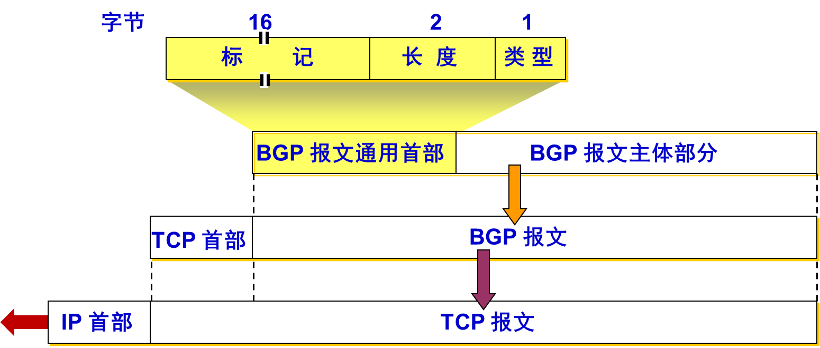

四种类型BGP报文具有通用首部，长度为19字节。通用首部分为3个字段：

|  |
| --- |
| 1) **标记**(marker)字段：16字节，用来鉴别收到的BGP报文，全1表示不使用鉴别；  2) **长度**字段：2字节，指出包括首部整个BGP报文长度，最小19，最大4096；  3) **类型**字段：1字节，值为1~4，分别对应四种BGP报文。 |

**🏵 4.5.5 路由器的构成**

**① 路由器的结构**

路由器是一种具有多个输入端口和输出端口的专用计算机，其任务是转发分组。

也就是说，将路由器某个输入端口收到的分组，按照分组的目的地，把该分组从路由器的某个合适的输出端口转发给下一跳路由器。下一跳路由器也按照这种方法处理分组，直到该分组到达终点为止。

路由器的转发分组是网络层的主要工作。如图是典型的路由器构成框图：

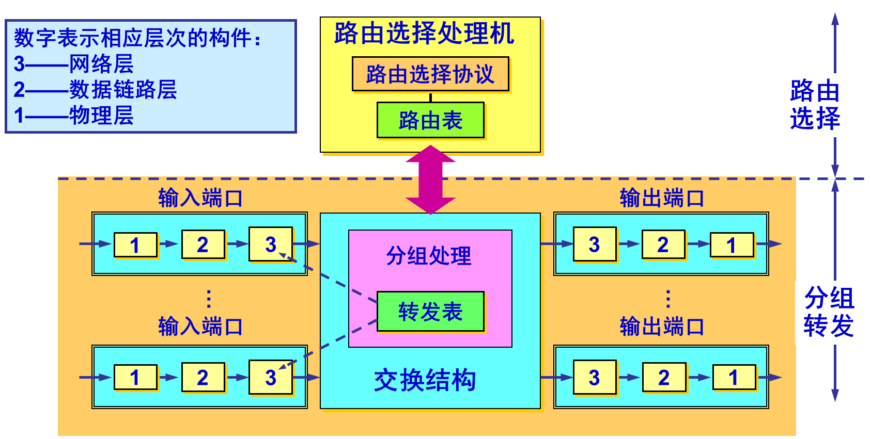

整个路由器结构可划分为：

|  |
| --- |
| 1) 路由选择部分，也叫控制部分，其核心构件是路由选择处理机。  路由选择处理机的任务是根据所选定的路由选择协议构造出路由表，同时经常或定期地和相邻路由器交换路由信息而不断地更新和维护路由表。  2) 分组转发部分。由三部分组成：  I) 交换结构(switching fabric)：又称为交换组织，作用是根据转发表(forwarding table)对分组进行处理，将某个输入端口进入的分组从一个合适的输出端口转发出去。  II) 一组输入端口  III) 一组输出端口 |

**注意**：转发和路由选择的区别

|  |
| --- |
| 转发(forwarding)：路由器根据转发表将收到的IP数据报从合适的端口转发出去。转发仅涉及一个路由器。  路由选择(routing)：涉及很多路由器，路由表是许多路由器协同工作的结果。这些路由器按照复杂的路由算法，得出整个网络的拓扑变化，因而能动态地改变选择的路由，并由此构造整个路由表。 |

路由表一般仅包含目的从网络地址到下一跳的映射，而转发表是从路由表得出的。转发表每行必须包含从目的网络到输出端口和某些MAC地址信息的映射。在讨论路由选择原理时，往往不区分转发表和路由表。

-------------------------------------------------------------------------------------------------------

路由器的输入和输出端口都各有物理层、数据链路层、网络层的处理模块。

物理层进行比特接收；数据链路层接收传送分组的帧，把帧首部和尾部剥去后，分组送入网络层的处理模块。若收到的是路由器之间交换路由信息的分组，则交给路由选择处理机。若收到的是数据分组，按首部目的地址查找转发表，根据结果送到合适的输出端口。

输入端口中的查找和转发功能在路由器的交换功能中是最重要的。

分散化交换可避免在路由器某一点上出现瓶颈，为此往往复制转发表到每个输入端口中，这些副本称为影子副本(shadow copy)。路由选择处理机负责对转发表副本的更新。

路由器需要以很高速率转发分组。最理想情况是输入端口的处理速率能够跟上线路将分组传送到路由器的速率，这种速率称为线速(line speed or wire speed)。

如2.5Gbit/s的链路，若分组长长度为256字节，线速应达到每秒能处理100万以上的分组，常用Mpps为单位衡量一个路由器对收到分组的处理速度。

当一个分组正在查找转发表，紧跟着从此输入端口又收到另一个分组，后来的分组必须在队列中排队等待，因而产生一定的时延。

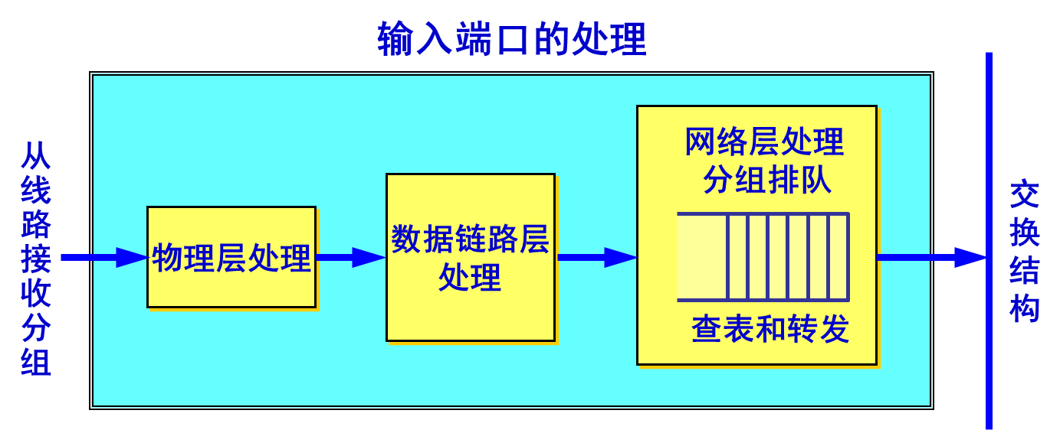

-------------------------------------------------------------------------------------------------------

输出端口从交换结构接收分组，然后发送到路由器外的线路上。在网络层的处理模块中设有一个缓冲区，实际就是队列。当交换结构传来分组的速率超过输出链路的发送速率时，来不及发送的分组就必须暂存在此队列中。数据链路层处理模块将分组加上链路层的首部和尾部，交给物理层后发送到外部线路。

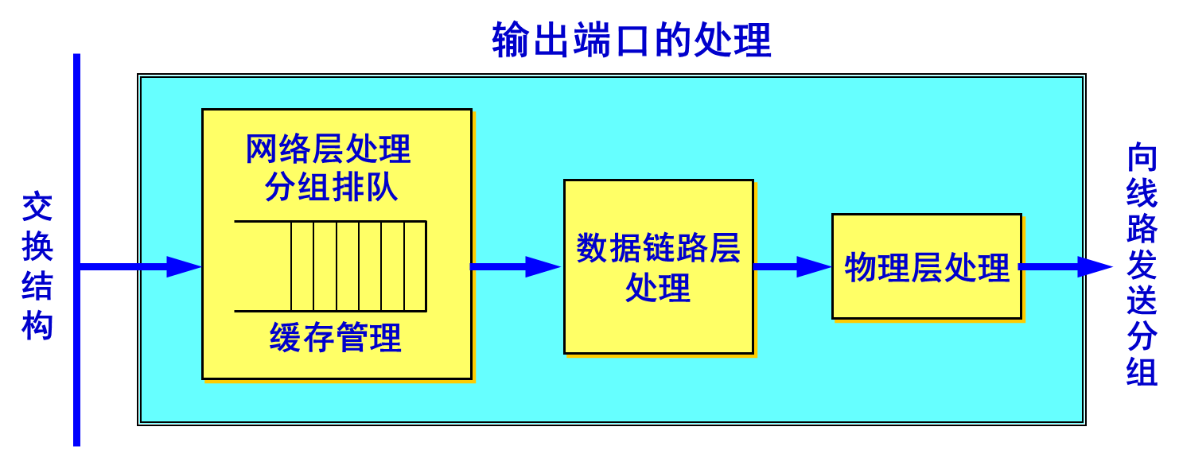

若路由器处理分组的速率赶不上分组进入队列的速率，则队列最终溢出，使后面再进入队列的分组由于没有存储空间而只能被丢弃。

路由器中的输入或输出队列产生溢出是造成分组丢失的重要原因。

**② 交换结构**

交换结构是路由器的关键构件。正是交换结构把分组从一个输入端口转移到某个合适的输出端口。

实现交换有多种方法，常用有三种：

1) 通过存储器

最早使用的路由器就是普通的计算机，CPU作为路由器的路由选择处理机。当路由器的某个输入端口收到一个分组时，就用中断方式通知路由选择处理机。然后分组就从输入端口复制到存储器中。路由器处理机从分组首部提取目的地址，查找路由表，再将分组复制到合适的输出端口的缓存中。

若存储器的带宽(读或写)为每秒M个分组，那路由器的交换速率(即分组从输入端口传送到输出端口的速率)一定小于M/2。

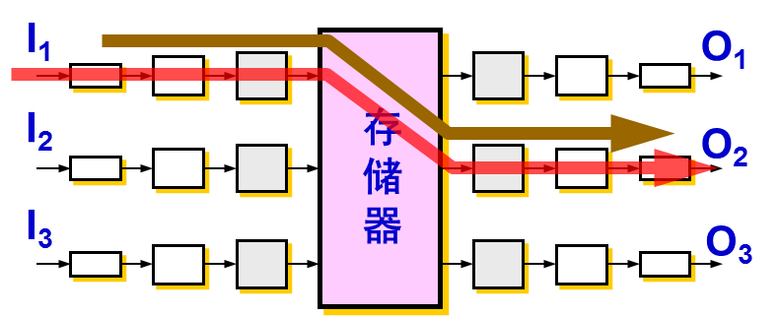

许多现代路由器也是通过存储器进行交换，与早期区别是：目的地址的查找和分组在存储器中的缓存都是在输入端口中。

2) 通过总线

数据报从输入端口通过**共享**的总线直接传送到合适的输出端口，而不需要路由选择处理机的干预。由于总线是共享的，因此同一时间只能有一个分组在总线上传送。当分组到达输入端口，发现总线忙，则被阻塞而排队等待。如此，转发带宽受限于总线速率。

现代技术已经可以将总线的带宽提高到Gbit/s的速率，因此许多路由器产品都采用通过总线的交换方式。

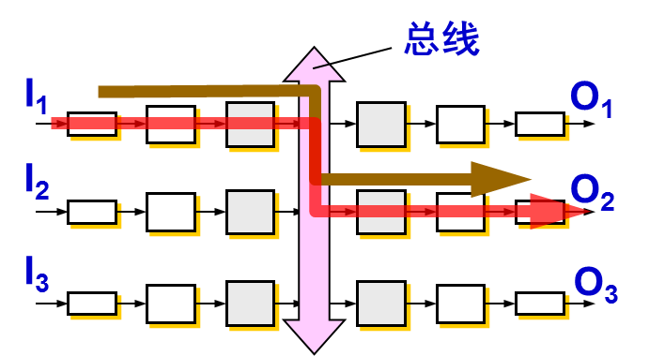

3) 通过纵横交换结构(crossbar switch fabric)

常称为互连网络(interconnection network)，它有2N条总线，可以使N个输入端口和N个输出端口相连接。

当输入端口收到一个分组时，就将它发送到与该输入端口相连的水平总线上。

若通向所要转发的输出端口的垂直总线是空闲的，则在这个结点将垂直总线与水平总线接通，然后将该分组转发到这个输出端口。

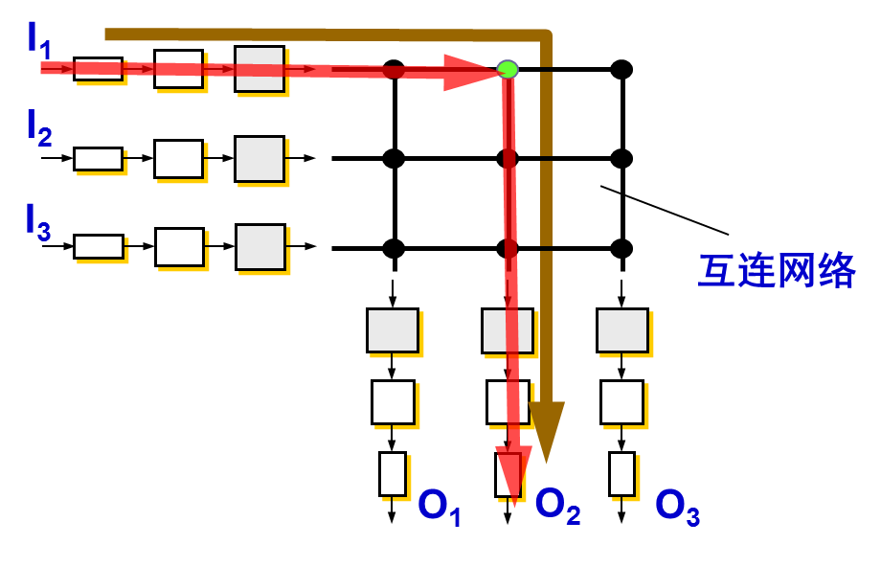

但若该垂直总线已被占用(有另一个分组正在转发到同一个输出端口)，则后到达的分组就被阻塞，必须排队等待。

**🕮 4.6 IPv6**

IP是互联网的核心协议。IPv4是20世纪70年代末设计的，到2011年2月，IPv4的32位地址已经耗尽。ISP已经不能再申请到新的IP地址块了。

天朝在2014~2015年也逐步停止向新用户和应用分配IPv4地址，同时全面开始商用部署IPv6。

IPv6是解决IP地址耗尽而采用的具有更大地址空间的新版本IP。

**🏵 4.6.1 IPv6的基本首部**

IPv6仍支持无连接的传送，但将协议数据单元PDU称为分组，而不是IPv4的数据报。为方便起见，此处仍采用数据报这一名词。

IPv6主要变化：

|  |
| --- |
| 1) 更大的地址空间。IPv6将地址从IPv4的32位增大到了128位。  2) 扩展的地址层次结构。地址空间很大，可划分为更多层次。  3) 灵活的首部格式。IPv6数据报首部和IPv4不兼容。IPv6定义了许多可选的扩展首部，提供更多的功能，提高路由器处理效率。  4) 改进的选项。IPv6允许数据报包含有选项的控制信息，其选项放在有效载荷中。IPv6首部长度固定，而IPv4选项放在首部可变部分。  5) 允许协议继续扩充。  6) 支持即插即用(即自动配置)。因此IPv6不需要使用DHCP。  7) 支持资源的预分配。  8) 首部改为8字节对齐，首部长度必须是8字节的整数倍。IPv4首部是4字节对齐。 |

IPv6数据报由两大部分组成：

1) 基本首部(base header)，固定40字节。

2) 有效载荷(payload)，也称净负荷，不超过65535字节。

允许有零个或多个扩展首部(extension header)，扩展首部后面是数据部分。扩展首部不属于IPv6数据报首部。

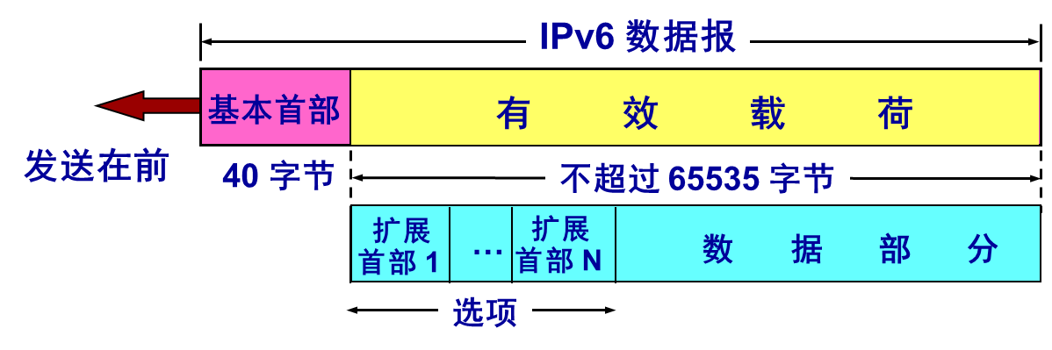

与IPv4相比，IPv6对首部某些字段进行更改：

|  |
| --- |
| 1) 取消了首部长度字段，因为首部长度是固定的40字节；  2) 取消了服务类型字段，因为优先级和流标号字段实现了此功能；  3) 取消了总长度字段，改用有效载荷长度字段；  4) 取消了标识、标准、片偏移字段，因为这些功能已包含在分片扩展首部；  5) 把TTL字段改称为跳数限制字段，作用一样；  6) 取消了协议字段，改用下一个首部字段；  7) 取消了检验和字段，加快了路由器处理数据报的速度；  数据链路层对检测有差错的帧直接丢弃。运输层，使用UDP检测到有差错的用户数据报就丢弃；使用TCP检测到有差错的报文段就重传，直到正确。因此网络层的差错检测可以精简。  8) 取消了选项字段，而用扩展首部来实现选项功能。 |

IPv6首部的字段数只有8个，但是长度从20增加到40字节。

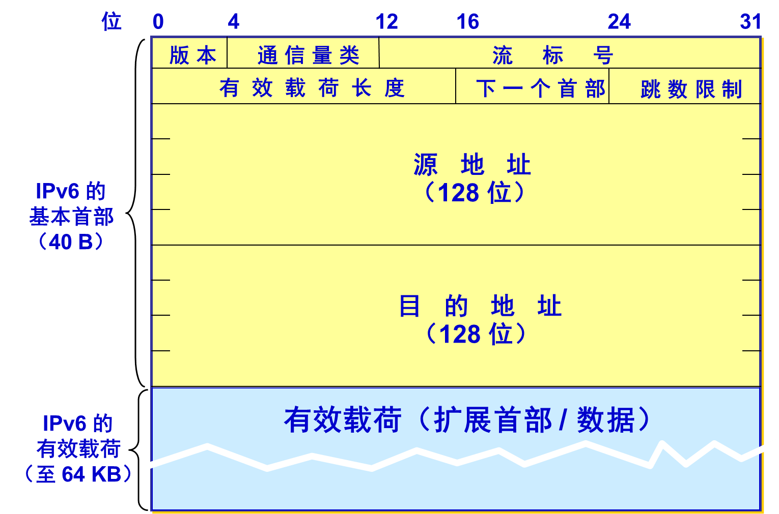

|  |
| --- |
| 1) 版本(version)：4位。指明协议的版本，IPv6该字段总是6。  2) 通信量类(traffic class)：8位。为了区分不同的IPv6数据报类别或优先级。  3) 流标号(flow label)：20位。"流"(flow)是互联网络上从特定源点到特定终点(单播或多播)的一系列数据报(如实时音频或视频传输)，"流"所经过的路径上的路由器都保证指明的服务质量。所有属于同一个流的数据报都具有同样的流标号。对于传统电子邮件或非实时数据，流标号没卵用，置为0即可。  4) 有效载荷长度(payload length)：16 位。指明IPv6数据报除基本首部以外的字节数(所有扩展首部都算有效载荷)，其最大值是64KB。  5) 下一个首部(next header)：8位。相当于IPv4的协议字段或可选字段。  ● 当没有扩展首部时，此字段相当于IPv4的协议字段，指出基本首部后的数据应交付哪一个高层协议(6交付TCP、17交付UDP)。  ● 当有扩展首部时，此字段的值标识第一个扩展首部的类型。  6) 跳数限制(hop limit)：8位。防止数据报在网络中无限期存在。源点在每个数据报发出时即设定某个跳数限制(最大255)。每个路由器在转发数据报时将此字段值减1。当跳数限制的值为0时，丢弃之。  7) 源地址：128位。数据报发送端的IP地址。  8) 目的地址：128位。数据报的接收端的IP地址。 |

IPv4数据报如果在首部使用了选项，那数据报传送路径上的每个路由器都必须对这些选项进行检查，降低了路由器处理数据报的速度。

IPv6把原来IPv4首部中选项的功能都放在扩展首部中，并将扩展首部留给路径两端源点和终点的主机来处理。数据报途中经过的路由器都**不处理**这些扩展首部(除了逐跳选项扩展首部)，大大提高了路由器的处理效率。

在RFC 2460中定义了六种扩展首部： 1) 逐跳选项；2) 路由选择；3) 分片；4) 鉴别；5) 封装安全有效载荷；6) 目的站选项。

每个扩展首部都由若干个字段组成，它们长度各不相同。所有扩展首部的第一个字段都是8位的"下一个首部"字段，其值指明了在该扩展首部后面的字段。使用多个扩展首部时，按以上先后顺序出现。高层首部总是在最后。

**20181021**

**♎ 絵里ちゃん、ハッピーバースデー！！**

 かしこい~かわいい~エリーチカ!

**🏵 4.6.2 IPv6的地址**

IPv6数据报的目的地址可以是以下三种基本类型地址之一：

|  |
| --- |
| 1) 单播(unicast)：传统的点对点通信。  2) 多播(multicast)：一点对多点的通信。IPv6将广播作为多播一个特例。  3) 任播(anycast)：IPv6增加的一种类型。任播的终点是一组计算机，但数据报只交付其中的一个，通常是距离最近的一个。 |

IPv6将实现IPv6的主机和路由器均称为结点。一个结点可能有多个与链路相连的接口。IPv6给结点每个接口指定一个IP地址。一个结点可有多个单播地址，其中任何一个地址都可以当作该结点的目的地址。

IPv6可有 $2^{128}>3.4×{10}^{38}$ 个地址。如果地址分配速率为每微秒100万个地址，需要 ${10}^{19}$ 年才能分配所有地址。IPv6地址空间基本不可能用完。

IPv6如果使用点分十进制记法将会有16个0~255的十进制数字，不方便。

IPv6使用冒号十六进制记法(colon hexadecimal notation，简写为colon hex)。

每个16位的值用十六进制值表示，各值之间用冒号分隔。例如：

68E6:8C64:FFFF:FFFF:0:1180:960A:FFFF

在十六进制记法中，允许把数字前面的0省略。如把0000写成0。

冒号十六进制记法可以允许零压缩(zero compression)，即一连串连续的零可以为一对冒号所取代，如：

FF05:0:0:0:0:0:0:B3 可压缩为： FF05::B3

**注意**：为了不混淆，任一地址只能使用一次零压缩。

冒号十六进制记法可结合使用点分十进制记法的后缀，这种结合在IPv4向IPv6的转换阶段特别有用。例如：

0:0:0:0:0:0:128.10.2.1 使用零压缩： ::128.10.2.1

CIDR的斜线表示法仍然可用。例如：60位的前缀12AB00000000CD3可记为：

|  |
| --- |
| 12AB:0000:0000:CD30:0000:0000:0000:0000/60 (完整形式)  或 12AB::CD30:0:0:0:0/60 (前面使用零压缩)  或 12AB:0:0:CD30::/60 (后面使用零压缩) |

**IPv6地址分类**：

|  |  |
| --- | --- |
| **地址类型** | **二进制前缀** |
| 未指明地址 | 00…0 (128位)，可记为::/128 |
| 环回地址 | 00…1 (128位)，可记为::1/128 |
| 多播地址 | 11111111 (8位)，可记为FF00::/8 |
| 本地链路单播地址 | 1111111010 (10位), 可记为FE80::/10 |
| 全球单播地址 | 除上述四种外所有其他的二进制前缀 |

|  |  |
| --- | --- |
| 1) 未指明地址：16字节的全0地址，可缩写为两个冒号::。这个地址不能用于目的地址，只能为还没有配置到一个标准IP地址的主机当作源地址使用。  2) 环回地址：0:0:0:0:0:0:0:1，缩写为::1。作用和IPv4的环回地址一样。  3) 多播地址：功能和IPv4的一样。这类地址占IPv6地址总数的1/256。  4) 本地链路单播地址(Link-Local Unicast Address)  有些单位的网络使用TCP/IP协议，但并没有连接到互联网上。连接在这样网络上的主机都可以使用这种本地地址进行通信，但不能和互联网上的其他主机通信。这类地址占IPv6地址总数的1/1024。  5) 全球单播地址：IPv6的这类单播地址是使用得最多的一类。  IPv6单播地址的划分方法非常灵活，如图所示：     |  | | --- | | I) 整个128 bit都作为一个结点地址。  II) *n* bit作为子网前缀，剩余(128-*n*) bit作为接口标识符(相当于IPv4的主机号)。  III) *n* bit作为全球路由选择前缀，*m* bit作为子网前缀，(128-*m*-*n*) bit作为接口标识符。 | |

**🏵 4.6.3 从IPv4向IPv6过渡**

由于现在互联网规模太大，因此向IPv6过渡只能采用**逐步演进**的办法。

同时，还必须使新安装的IPv6系统能够向后兼容：IPv6系统必须能够接收和转发IPv4分组，并且能够为IPv4分组选择路由。

**① 双协议栈**

双协议栈(dual stack)指在完全过渡到IPv6之前，使一部分主机(或路由器)装有两个协议栈：一个IPv4和一个IPv6。

双协议栈的主机(或路由器)记为IPv6/IPv4，表明它同时具有两种IP地址：一个 IPv6地址和一个IPv4地址。

双协议栈主机在和IPv6主机通信时采用IPv6地址，而和IPv4主机通信时采用IPv4地址。根据域名系统DNS返回的地址类型确定使用哪种地址。

如图，源主机A和目的主机F使用IPv6，B和E是IPv4/IPv6路由器，B到E这段路径是IPv4网络：

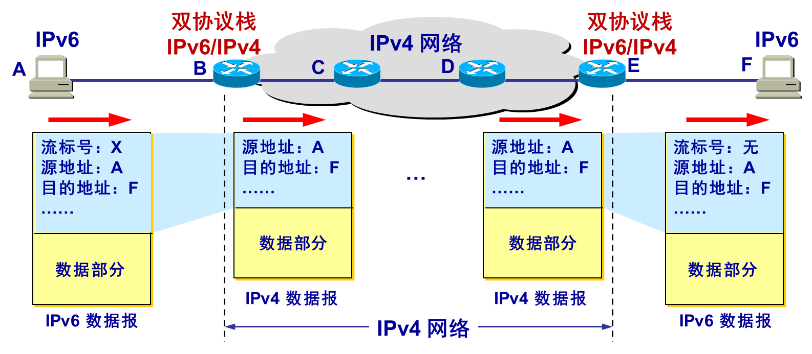

可以看到，B将IPv6数据报首部转为IPv4数据报首部，流标号X丢失；E将IPv4数据报转为IPv6数据报后，首部的流标号字段空缺。

使用首部转换方法，这种信息的损失(某些字段无法恢复)不可避免。

**② 隧道技术**

隧道技术(tunneling)的工作原理如图：

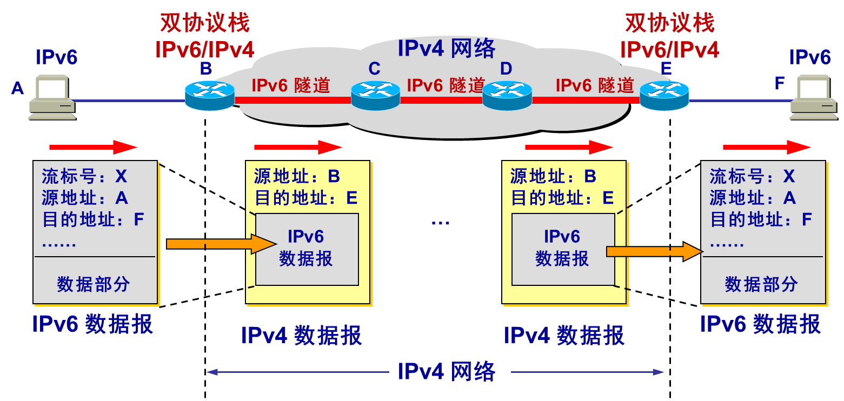

在IPv6数据报要进入IPv4网络时，把IPv6数据报封装成为IPv4数据报，即整个IPv6数据报变成IPv4数据报的数据部分。

IPv4首部的协议字段为41时，表明IPv4数据报封装的数据是一个IPv6数据报。

IPv6数据报就像在IPv4网络的隧道中传输(从B到E)，什么都没变。

当IPv4数据报离开IPv4网络的隧道时，再把数据部分(即原来的IPv6数据报)交给主机的IPv6协议栈。

**注意**：在隧道中传送数据报的源地址的B，而目的地址是E。

**🏵 4.6.4 ICMPv6**

IPv6也不保证数据报的可靠交付，因为互联网中的路由器可能会丢弃数据报。

因此IPv6也需要使用ICMP来反馈一些差错信息。

新的版本称为ICMPv6，比ICMPv4复杂得多。地址解析协议ARP和网际组管理协议IGMP的功能都已被合并到ICMPv6中。

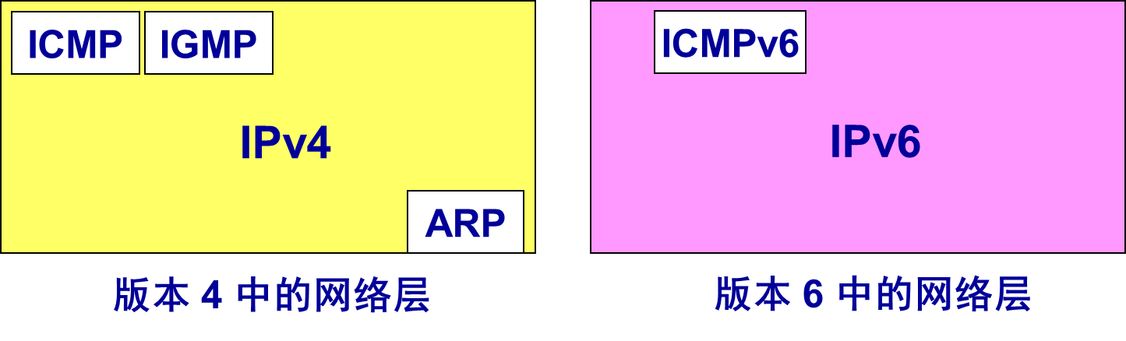

ICMPv6是面向报文的协议，利用报文报告差错，获取信息，探测邻站或管理多播通信。ICMPv6还增加了几个定义报文功能及含义的其他协议。

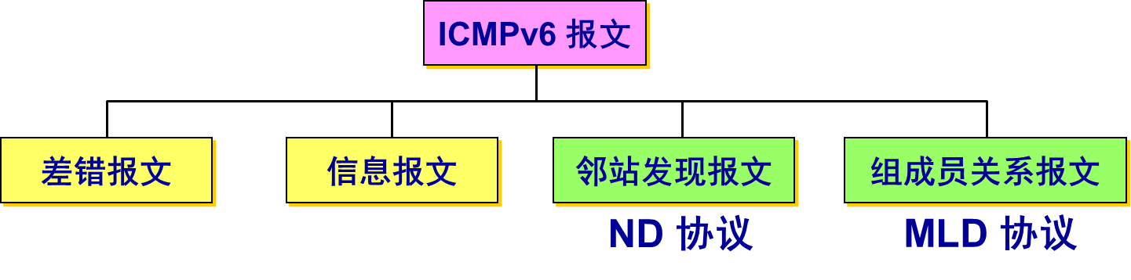

邻站发现报文和组成员关系报文分别在邻站发现ND(Neighbor Discovery)协议和多播听众交付MLD(Multicast Listener Delivery)协议控制下进行发送和接收。

**🕮 4.7 IP多播**

**🏵 4.7.1 IP多播的基本概念**

IP多播 (multicast, 也叫组播)是互联网的一个热门课题，因为许多应用都需要由一个源点发送到许多终点，即一对多通信。例如：实时信息的交付(如新闻、股市行情等)，软件更新，交互式会议等。

与单播相比，在一对多通信中，多播可大大节约网络资源。

如图左边：视频服务器用单播方式向90台主机传送同样的视频节目，需要发送90个单播，即同一个视频分组要发送90个副本。

如图右边：用多播方式向属于同一个多播组的90个成员传送视频，只需将视频分组当作多播数据报发送且**只需发送一次**。路由器R1在转发分组时，需要**复制**3个副本，分别向R2、R3、R4各转发1个副本。当分组到达目的局域网时，由于局域网具有硬件多播功能，因此不需要复制分组，在局域网上的多播组成员都能收到这个视频分组。

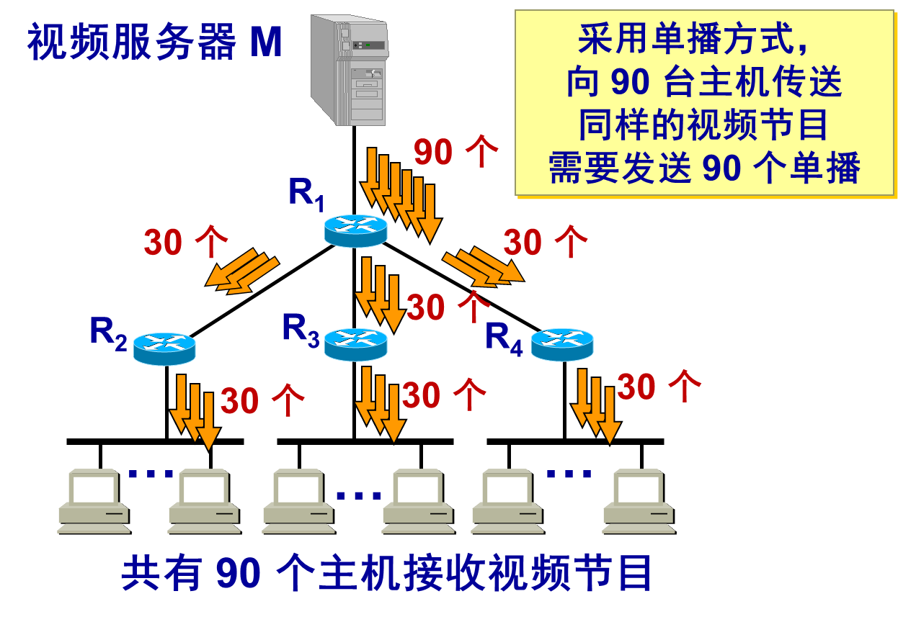 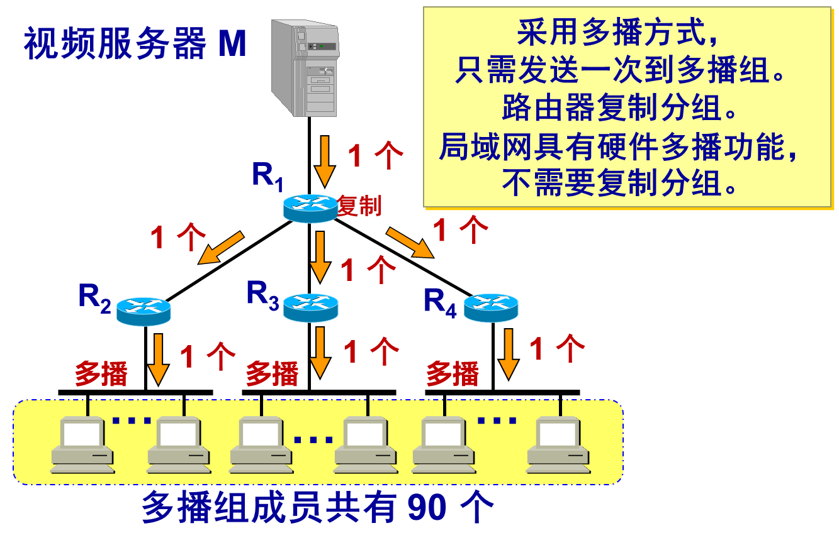

当多播组的主机数很大时，采用多播方式能明显减轻网络资源的消耗。

在互联网范围的多播要靠路由器实现，这些路由器必须增加能识别多播数据报的软件。能够运行多播协议的路由器称为多播路由器(multicast router)。当然它也可以转发普通的单播IP数据报。

为了适应交互式音频和视频信息的多播，1992年起在互联网上开始试验虚拟的多播主干网MBONE (Multicast Backbone On the InterNEt)。MBONE可将分组传播到属于同一个组但地点分散的多台主机，目前已有相当大的规模。

在互联网上进行多播就叫IP多播。IP多播传送的分组需要使用多播IP地址。

在多播数据报的目的地址写入的是多播组的标识符。然后让加入到这个多播组的主机IP地址与多播组的标识符关联起来。

多播组的标识符就是IP地址中的D类地址，其前四位是1110，范围是224.0.0.0 ~ 239.255.255.255。每一个D类地址标志一个多播组，D类地址总共可标志 $2^{28}$ 个多播组。多播组也是"尽最大努力交付"。

多播地址只能用于目的地址，不能用于源地址。

多播数据报和一般IP数据报区别是：使用D类IP地址作为目的地址，首部的协议字段是2，表明使用网际组管理协议IGMP。

对多播数据报不产生ICMP差错报文。因此若在PING命令后面输入多播地址，将永远不会收到响应。

IP多播分为：1) 只在本局域网上进行的硬件多播；2) 在互联网进行多播。

**🏵 4.7.2 在局域网上进行硬件多播**

互联网号码指派管理局IANA拥有的以太网地址块的高24位为00-00-5E，因此TCP/IP协议使用的以太网多播地址块的范围是从00-00-5E-00-00-00到00-00-5E-FF-FF-FF。以太网硬件地址字段中第1字节最低位为1是多播地址，这种多播地址占IANA分配到的地址数一半。

// 上面这段感觉有问题? (＠_＠;)

因此IANA拥有的以太网多播地址范围从01-00-5E-00-00-00到01-00-5E-7F-FF-FF。每个地址中，只有23位可用作多播。这只能和D类IP地址中23位一一对应。D类IP地址可供分配的有28位，可见前5位不能用来构成以太网硬件地址。

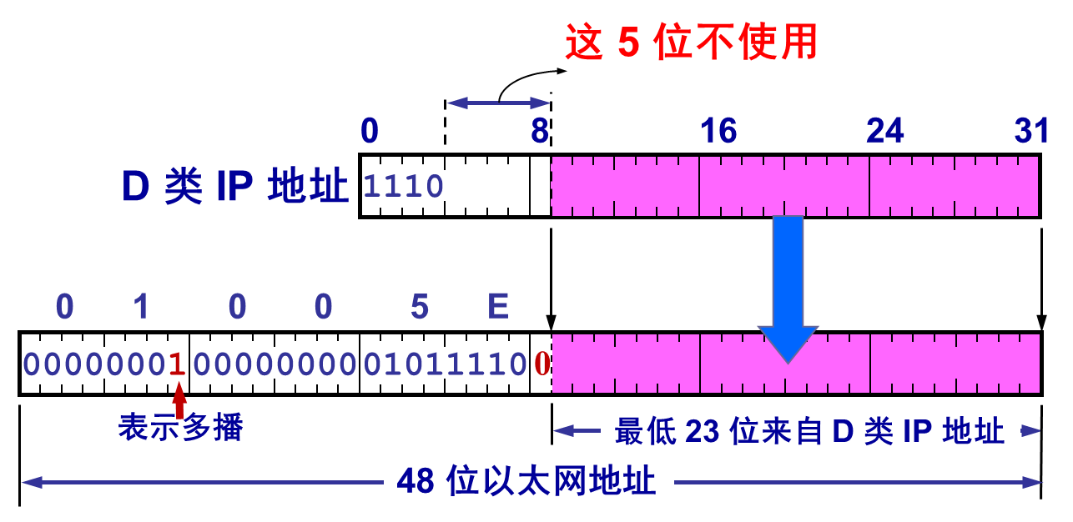

如IP多播地址224.128.64.32(E0-80-40-20)和另一个IP多播地址224.0.64.32(E0-00-40-20)转化成以太网硬件多播地址都是01-00-5E-00-40-20。

由于多播IP地址与以太网硬件地址的映射关系不唯一，因此收到多播数据报的主机，还要在IP层利用软件进行过滤，把不是本主机要接收的数据报丢弃。

**🏵 4.7.3 网际组管理协议IGMP和多播路由选择协议**

**① IP多播需要两种协议**

如图，标有IP地址的四台主机都参加了一个多播组，其组地址是226.15.37.123。多播数据显然不会传送到R4，因为R4连接的局域网上没有此多播组的成员。

为了使路由器知道多播组成员的信息，需要利用网际组管理协议IGMP (Internet Group Management Protocol)。

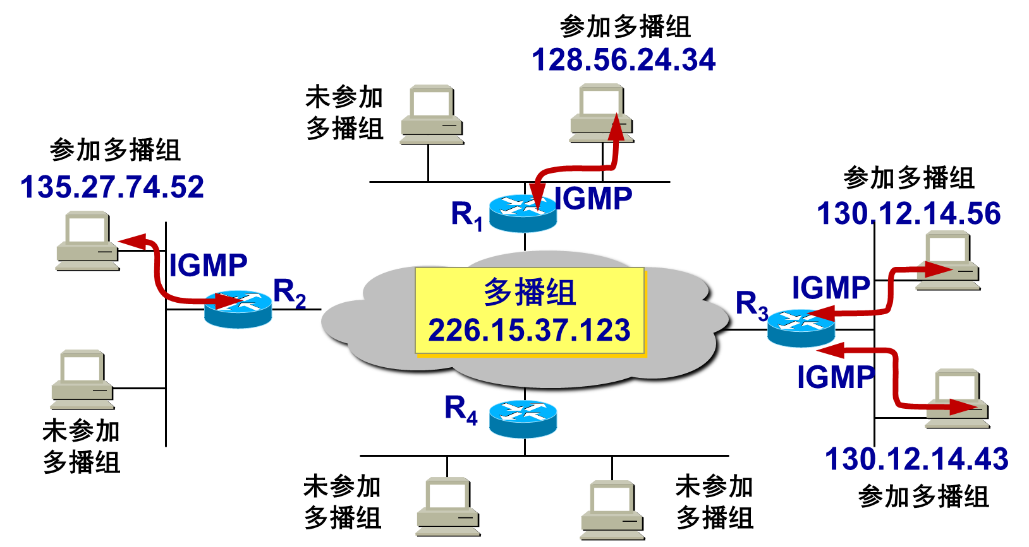

IGMP并非在互联网范围对所有多播组成员进行管理，只针对局域网本地范围。

IGMP让连接在本地局域网上的多播路由器知道本局域网上是否有主机(严格说是主机的某个进程)参加或退出某个多播组。

IGMP不知道IP多播组包含的成员数，也不知道这些成员分布在哪些网络。

连接在局域网上的多播路由器还必须和互联网上其他多播路由器协同工作，以便把多播数据报用最小代价传送给所有的组成员，需要使用多播路由选择协议。

多播路由选择协议比单播路由选择协议复杂得多。

假设有两个多播组，多播组①的成员有主机A、B、C，多播组②的成员有主机D、E、F，这些主机分布在N1、N2、N3三个网络上。如下图所示。

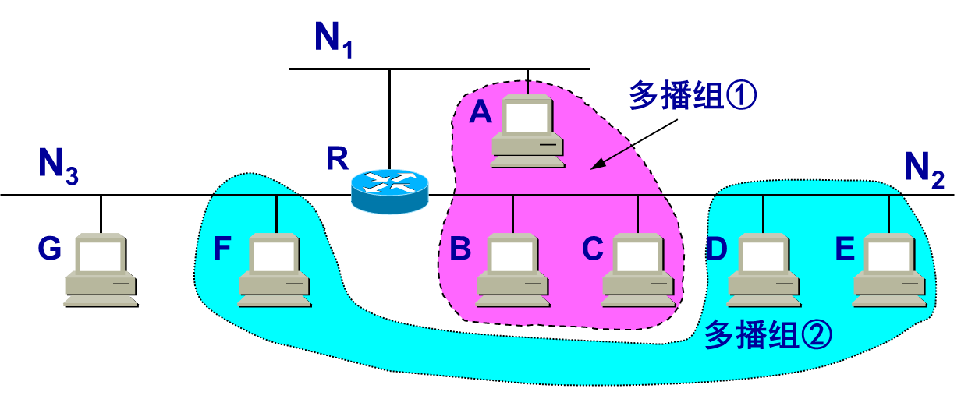

路由器R不应该向网络N3转发多播组①的分组，因为N3没有多播组①的成员。但如果此时G加入了多播组①，那R必须也向N3转发多播组①的分组。这表明：多播转发必须**动态地**适应多播组成员的变化(这时网络拓扑并未变化)。而单播路由选择通常是在网络拓扑发生变化时才需要更新路由。

主机E、F都是多播组②的成员。当E向F发送多播数据报时，R将其转发到N3。当F向E发送多播数据报时，R要将其转发到N2。如果R收到A的多播数据报，应当将其转发给N2和N3。可见：多播路由器在转发多播数据报时，**不能**仅根据多播数据报的目的地址，而还有考虑它从什么地方来、到什么地方去。

主机G没有参加任何多播组，但G可以向任何多播组发送多播数据报。

多播数据报可由没有加入多播组的主机发出，可以通过没有组成员接入的网络。

**② 网际组管理协议IGMP**

2002年10月公布的建议标准IGMPv3是最新版本。

和ICMP相似，IGMP使用IP数据报传递其报文(即IGMP报文加上IP首部构成 IP数据报)，但它也向IP提供服务。因此不把IGMP看成一个单独的协议，而是属于整个网际协议IP的一个组成部分。

概念上的IGMP工作两个阶段：

|  |
| --- |
| 1) 第一阶段：加入多播组  当某台主机加入新的多播组时，该主机应向多播组的多播地址发送IGMP报文，声明自己要成为该组的成员。本地的多播路由器收到IGMP报文后，利用多播路由选择协议，将组成员关系转发给互联网上的其他多播路由器。  2) 第二阶段：探询组成员变化情况  组成员关系是动态的，本地多播路由器要周期性地探询本地局域网上的主机，以便知道这些主机是否还继续是组的成员。只要有一台主机对某个组响应，那多播路由器就认为这个组是活跃的。但一个组在经过几次的探询后仍然没有一台主机响应，就认为本网络的主机都离开了这个组，不再将该组的成员关系转发给其他的多播路由器。 |

IGMP避免多播控制信息增大网络开销采取的措施：

|  |
| --- |
| 1) 在主机和多播路由器之间的所有通信都使用IP多播。  2) 多播路由器在探询组成员关系时，只需要对所有的组发送一个请求信息的询问报文，而不需要对每个组发送。默认的询问速率是每125s发送一次。  3) 当同一个网络上连接有几个多播路由器时，它们能迅速、有效地选择其中一个来探询主机的成员关系。  4) 在IGMP的询问报文中有一个数值N，指明一个最长响应时间(默认10 s)。当收到询问时，主机在0 ~N之间随机选择发送响应所需经过的时延。若一台主机同时加入几个多播组，对应于最小时延的响应最先发送。  5) 同一组内的每台主机都要监听响应，只要有本组的其他主机先发送了响应，自己就可以不再发送响应，抑制不必要的通信量。 |

**③ 多播路由选择协议**

多播路由选择协议已成为建议标准，但尚未标准化。

多播过程中一个多播组中的成员是动态变化的，如收听网上某个广播节目，随时会有主机加入或离开这个多播组。多播路由选择实际上就是要找出以源主机为根结点的多播转发树。每个多播路由器向树的叶结点方向转发收到的多播数据报。

1) 在多播转发树上的路由器不会收到重复的多播数据报。

2) 对不同的多播组对应于不同的多播转发树。

3) 同一个多播组，对不同的源点也会有不同的多播转发树。

多播路由选择协议在转发多播数据报时使用3种方法：

(1) 洪泛与剪除

适合于较小的多播组，而所有的组成员接入的局域网也是相邻接的。

一开始，路由器转发多播数据报使用洪泛的方法(这就是广播)。为了避免兜圈子，采用叫做反向路径广播RPB (Reverse Path Broadcasting)的策略。

RPB的要点：

|  |
| --- |
| 每个路由器收到多播数据报时，先检查它是否从源点经最短路径传送来。若是，就向所有其他方向转发刚才收到的多播数据报(但进入方向除外)，否则就丢弃而不转发。如果存在几条同样长度的最短路径，只能选择一条最短路径，选择的准则就是看这几条最短路径中的相邻路由器谁的IP地址最小。  检查方法：从本路由器寻找到源点的最短路径上的第一个路由器是否是刚才送来的路由器。计算最短路径时把源点当作终点，因此叫反向路径。 |

如图，假设各路由器之间的距离都是1。

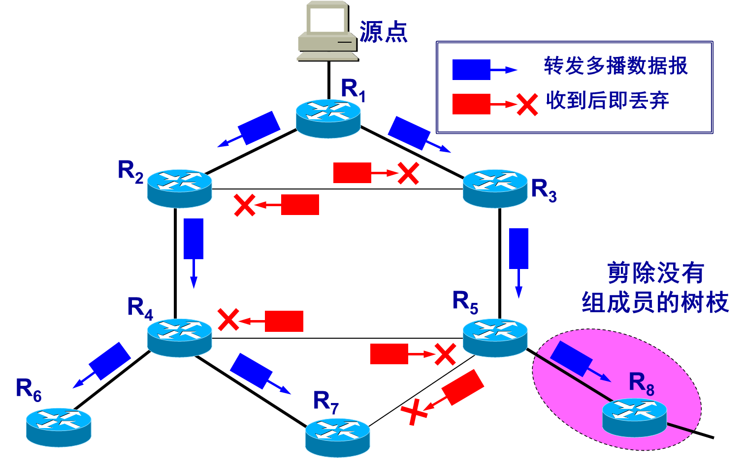

R1收到源点发来的多播数据报后，向R2、R3转发。R2发现R1就在自己到源点的路径上，因此只向R3、R4转发收到的数据报。R3发现R2不在自己到源点的最短路径上，丢弃R2发来的数据报。

R7到源点有两条最短路径：R7→R4→R2→R1→源点；R7→R5→R3→R1→源点。

假设R4的IP地址比R5小，只使用前一条最短路径，即R7只转发R4发来的数据报，丢弃R5的。最后得到转发多播数据报的多播转发树，以后就按此转发，避免了兜圈子，同时每个路由器也不会接收重复的多播数据报。

如果在多播转发树上的某个路由器发现它的下游树枝(即叶结点方向)已没有该多播组的成员，就应把它和下游的树枝一起剪除。

当某个树枝有新增加的组成员时，可以再接入到多播转发树上。

(2) 隧道技术(tunneling)

适用于多播组的位置在地理上很分散的情况。

如图，网1和网2都支持多播，网1主机向网2的一些主机进行多播。但路由器R1、R2之间的网络不支持多播，不能按多播地址转发数据报。

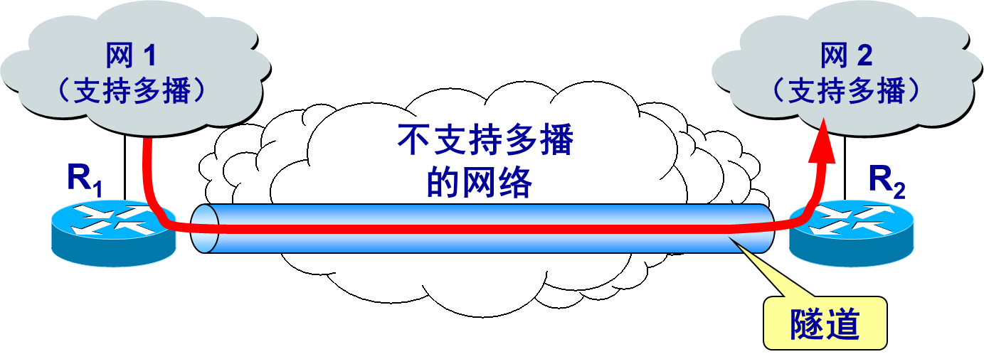

为此，路由器R1将多播数据报封装成向单一目的站发送的单播(unicast)数据报，然后通过隧道(tunnel)从R1发送到R2。

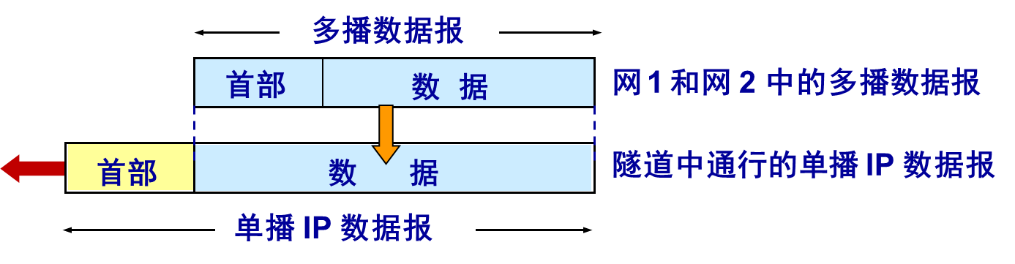

单播数据报到达R2后，剥去其首部，恢复成原来多播数据报，继续向多个目的站转发。这种使用隧道技术传送数据报又叫IP中的IP (IP-in-IP)。

(3) 基于核心的发现技术

对于多播组的大小在较大范围内变化时都适合。

是对每个多播组G指定一个核心(core)路由器，给出它的IP单播地址。

核心路由器按照前面所述的方法创建对应于多播组G的转发树。

-------------------------------------------------------------------------------------------------------

目前仍没有在整个互联网范围使用的多播路由选择协议。

一些建议使用的多播路由选择协议：

|  |
| --- |
| 1) 距离向量多播路由选择协议DVMRP (Distance Vector Multicast Routing Protocol)  2) 基于核心的转发树CBT (Core Based Tree)  3) 开放最短通路优先的多播扩展MOSPF (Multicast extensions to OSPF)  4) 协议无关多播-稀疏方式PIM-SM (Protocol Independent Multicast-Sparse Mode)  5) 协议无关多播-密集方式PIM-DM (Protocol Independent Multicast-Dense Mode) |

**20181022**

**🕮 4.8 虚拟专用网VPN和网络地址转换NAT**

**🏵 4.8.1 虚拟专用网VPN**

由于IP地址紧缺，一个机构能申请到的IP地址数往往远小于本机构拥有的主机数。考虑到互联网并不很安全，一个机构内也并不需要把所有的主机接入到外部的互联网。

假定在一个机构内部的计算机通信也是采用TCP/IP协议，原则上对于这些仅在机构内部使用的计算机就可以由本机构自行分配其IP地址。

也就是让这些计算机使用仅在本机构有效的IP地址(本地地址)，而不需要向互连网管理机构申请全球唯一的IP地址(全球地址)。

但有时某台主机需要连接互联网，内部使用的本地地址可能和互联网某个IP地址重合，就会出现地址的二义性问题。

为此，指明了一些专用地址(private address)，专用地址只能用作本地地址而不能用作全球地址。互联网中的路由器对目的地址是专用地址的数据报一律不转发。

三个专用地址块：

10.0.0.0 ~ 10.255.255.255 (或记为10.0.0.0/8，又称24位块)

172.16.0.0 ~ 172.31.255.255 (或记为172.16.0.0/12，又称为20位块)

192.168.0.0 ~ 192.168.255.255 (或记为192.168.0.0/16，又称为16位块)

分别相当于1个A类网络、16个连续B类网络；256个连续C类网络。

采用这样的专用IP地址的互连网络称为专用互联网或本地互联网，简称专用网。

全世界很多专用互联网都具有相同的专用IP地址，但这些专用地址仅在本机构内部使用，不会引起麻烦。专用IP地址也叫可重用地址(reusable address)。

有时一个大公司分布在世界各地的许多部门之间需要交互信息，方法有：

1) 租用电信公司的通信线路为本公司专用，简单方便，价格昂贵。

2) 利用公用的互联网作为本机构各专用网之间的通信载体，这样的专用网又称为虚拟专用网VPN (Virtual Private Network)。

"专用网"是为了本机构主机的内部通信，如果专用网不同网点之间通信必须经过公用的互联网，但需要保密，那么所有通过互联网传送的数据都必须**加密**。

"虚拟"表示"好像是"，但实际上并不是，因为现在并没有真正使用通信专线，而VPN只是在**效果上**和真正的专用网一样。

一个机构要构建自己的VPN就必须为它的每个场所购买专门的硬件和软件，并进行配置，使每个场所的VPN系统都知道其他场所的地址。

如图是使用IP隧道技术实现VPN：

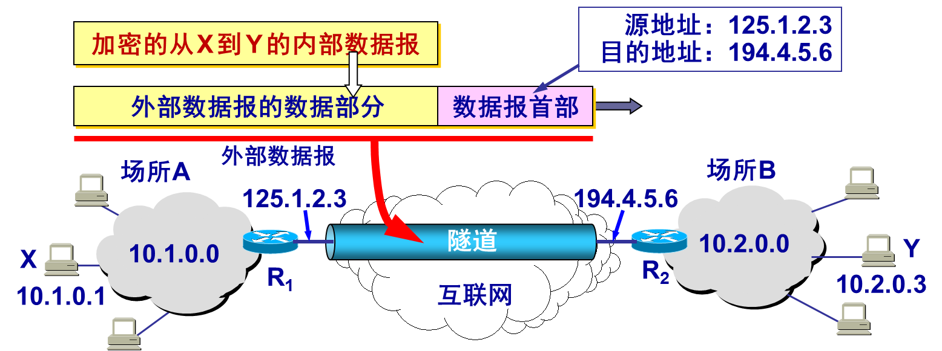

要在两个场所建立专用网A和B，网络地址分别为专用地址10.1.0.0和10.2.0.0。两个场所需要通过公用的互联网构成一个VPN，每个场所至少有一个路由器，如图的R1和R2，这两个路由器和互联网的接口地址必须是合法的全球IP地址。路由器R1和R2在专用网内部网络的接口地址是专用网的本地地址。

两个场所的主机X和Y通信，需要经过R1和R2。

1) X发送的IP数据报源地址是10.1.0.1，目的地址是10.2.0.3。该数据报作为本机构内部数据报从X发送到R1。

2) R1收到后发现目的网络需要通过互联网才能到达，就把整个内部数据报加密，重新加上首部，封装成在互联网上发送的外部数据报，源地址是R1的全球地址125.1.2.3，目的地址是R2的全球地址194.4.5.6。

3) R2收到数据报将数据部分解密，恢复原来内部数据报(目的地址10.2.0.3)，交付主机Y。

虽然X向Y发送的数据报经过了互联网，但效果上如同在专用网上传送。

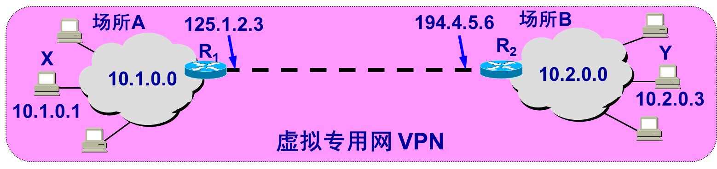

数据报从R1到R2会经过很多网络和路由器，但逻辑上R1和R2之间如同一条直通的点对点链路，这就是"隧道"的意思。

由场所A和B的内部网络构成的虚拟专用网VPN又称为内联网(intranet或intranet VPN)，表示场所A和B都属于同一个机构。

一个机构和某些**外部机构**(合作伙伴)共同建立的VPN称为外联网(extranet)。

内联网和外联网都是基于TCP/IP协议的。

远程接入VPN (remote access VPN)可以满足外地工作的流动员工访问公司网络的需求。外地的员工拨号接入互联网，员工PC中的VPN软件可在员工的PC和公司主机之间建立VPN隧道，因而外地员工与公司通信的内容是保密的，员工们感到好像就是使用公司内部的本地网络。

**🏵 4.8.2 网络地址转换NAT**

在专用网上使用本地IP地址的主机，想和互联网的主机通信，方法有：

1) 再申请一些全球IP地址。但不容易做到；

2) 采用网络地址转换NAT (Network Adress Translation)，目前使用最多的方法。

NAT方法于1994年提出，需要在专用网连接到互联网的路由器上安装NAT软件，则该路由器称为NAT路由器，它至少有一个有效的全球IP地址。

所有使用本地地址的主机在和外界通信时，都要在NAT路由器上将其本地地址转换成全球IP地址，才能和互联网连接。

如图是NAT路由器的工作原理：

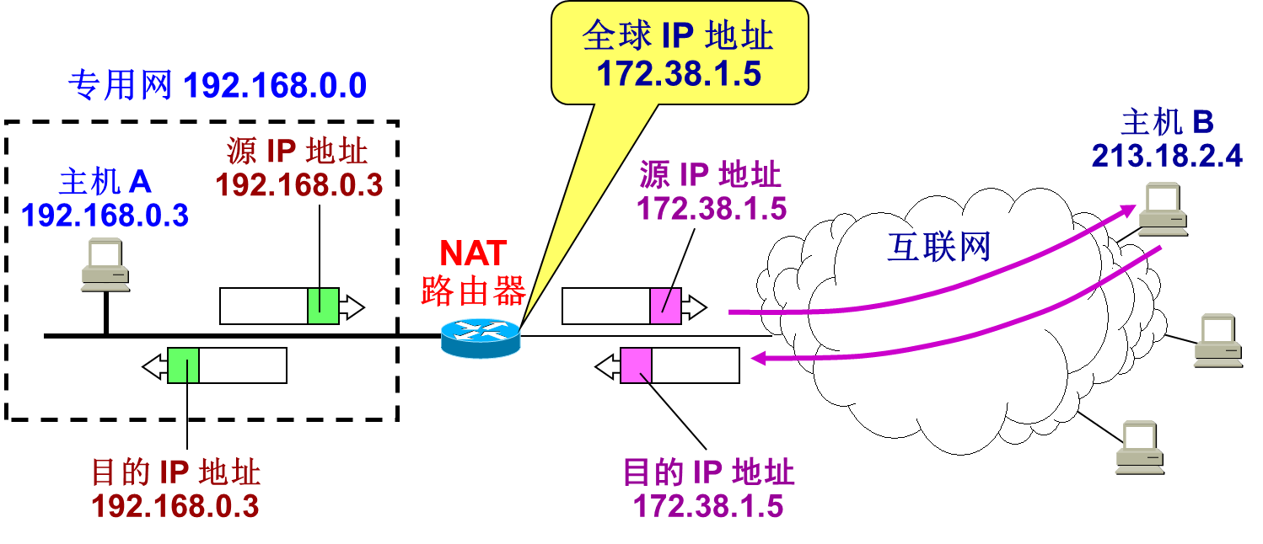

专用网192.168.0.0内所有主机IP地址都是本地IP地址192.168.x.x。NAT路由器有一个全球IP地址172.38.1.5。

1) NAT路由器收到专用网内部主机A发往互联网主机B的IP数据报：源地址192.168.0.3，目的地址213.18.2.4。NAT路由器将IP数据报源地址转换为新的源地址(即NAT路由器的全球地址)172.38.1.5，再转发出去。

2) 主机B收到该数据报，以为A的IP地址是172.38.1.5。当B发送应答时，IP数据报目的地址是NAT路由器IP地址。B不知道A的本地地址，知道了也没卵用，因为互联网的路由器不转发目的地址是本地地址的IP数据报。

3) NAT路由器收到B发来的IP数据报，还要一次IP地址转换。通过NAT地址转换表，就可把IP数据报目的地址172.38.1.5改为主机A本地地址192.168.0.3。

当NAT路由器具有*n*个全球IP地址时，专用网内最多可以同时有*n*台主机接入到互联网。这样就可使专用网内较多数量的主机，轮流使用NAT路由器有限数量的全球IP地址。

通过NAT路由器的通信必须由专用网内的主机发起。如果互联网的主机发来数据报，NAT路由器不知道转换成哪个本地IP地址。这表明专用网内部的主机不能充当服务器，因为互联网上的客户无法请求专用网内的服务器提供服务。

为了更加有效利用NAT路由器的全球IP地址，现在常用的 NAT 转换表把利用运输层的端口号，可以使多个拥有本地地址的主机，共用一个NAT路由器的全球IP地址，因而可以同时和互联网上不同主机进行通信。

使用端口号的NAT叫网络地址与端口号转换NAPT (Network Address and Port Translation)，而不使用端口号的NAT就叫传统的NAT (traditional NAT)。

NAPT地址转换表举例：

|  |  |  |
| --- | --- | --- |
| **方向** | **原来IP:port** | **转换后的IP:port** |
| 出 | 192.168.0.3:30000 | 172.38.1.5:40001 |
| 出 | 192.168.0.4:33333 | 172.38.1.5:40002 |
| 入 | 172.38.1.5:40001 | 192.168.0.3:30000 |
| 入 | 172.38.1.5:40002 | 192.168.0.4:33333 |

专用网内主机192.168.0.3向互联网发送IP数据报，其TCP端口号选30000。NAPT把源IP地址和端口号都进行转换。另一台主机192.168.0.4选择端口号33333。端口号有主机选择，使用注册端口号(1024~49151)。

NAPT把专用网内不同的源IP地址都转换为同样的全球IP地址。但对源主机所采用的TCP端口号(不管相同或不同)，转换为不同的新端口号。因此当NAPT路由器收到从互联网发来的应答时，就可以从IP数据报的数据部分找出运输层的端口号，然后根据不同的目的端口号，从NAPT转换表中找到正确的目的主机。

**🕮 4.9 多协议标记交换MPLS**

IETF于1997年成立MPLS工作组，为了开发新的协议：多协议标记交换MPLS (MultiProtocol Label Switching)。

"多协议"表示在MPLS的上层可采用多种协议。还综合了许多公司类似技术，如Cisco公司的标记交换TAG (TAG Switching)，Ipsilon公司的IP交换(IP Switching)等。2001年MPLS**终于**(//这词用得好)成为互联网建议标准。

MPLS利用面向连接技术，使每个分组携带一个叫标记(label)的小整数(打上标记)。当分组到达交换机(标记交换路由器)时，读取分组的标记，并用标记值检索分组转发表。这比查找路由表转发分组快得多。

MPLS并没有取代IP，而是作为一种IP增强技术，广泛应用在互联网中。

MPLS具有以下三个方面的特点：

|  |
| --- |
| 1) 支持面向连接的服务质量；  2) 支持流量工程，平衡网络负载；  3) 有效地支持虚拟专用网VPN。 |

**🏵 4.9.1 MPLS的工作原理**

**① 基本工作过程**

传统IP网络中，分组每到达一个路由器后，都必须查找路由表，按照最长前缀匹配原则找到下一跳IP地址(前缀长度不确定)。当网络很大时，查找含有大量项目的路由表要花费很多的时间。在出现**突发性**的通信量时，往往还会使缓存**溢出**，这会引起分组**丢失**、传输时延增大和服务质量下降。

MPLS一个重要特点是在MPLS域的入口处，给每个IP数据报打上固定长度"标记"，然后对打上标记的IP数据报用**硬件**进行转发，使得IP数据报转发过程大大加快了。采用硬件技术对打上标记的IP数据报进行转发称为标记交换。

"交换"也表示在转发时不再上升到第三层查找转发表，而是根据标记在第二层(链路层)用硬件进行转发。MPLS可使用多种链路层协议，如PPP、以太网、ATM、帧中继等。

如图是MPLS协议基本原理示意图：

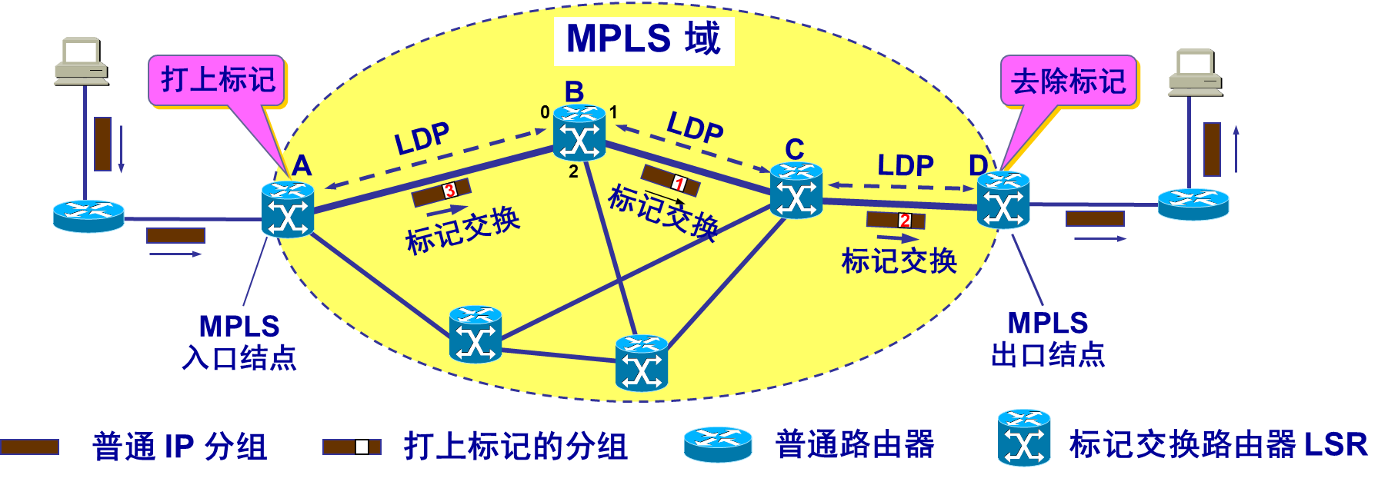

MPLS域(MPLS domain)是指该域中有许多彼此相邻的路由器，并且所有路由器都是支持MPLS技术的标记交换路由器LSR (Label Switching Router)。

LSR同时具有标记交换和路由选择两种功能，标记交换功能是为了快速转发，但在此之前LSR需要使用路由选择功能构造转发表。

MPLS的基本工作过程：

|  |  |  |  |  |  |  |  |  |
| --- | --- | --- | --- | --- | --- | --- | --- | --- |
| 1) MPLS域的各LSR使用专门的标记分配协议LDP (Label Distribution Protocol)交换报文，并找出和特定标记对应的路径，即标记交换路径LSP (Label Switched Path)，如图的路径A→B→C→D。各LSR根据这些路径构造出分组转发表。  标记交换路径LSP的第一个LSR根据IP数据报的初始标记确定整个标记交换路径，就像一条虚连接一样。  2) IP数据报进入到MPLS域时，MPLS入口结点(ingress node)给它打上标记(实际是插入一个MPLS首部)，并按照转发表将其转发给下一个LSR。后面所以LSR都按标记进行转发。给IP数据报打标记的过程叫分类(classification)。  3) 一个标记仅在两个标记交换路由器LSR之间才有意义。分组每经过一个 LSR，LSR就要转发并更换新的标记，即把**入标记**更换成为**出标记**。这叫标记对换(label swapping)。所需的数据都写在转发表中。如上图的标记交换路由器B从入接口0收到一个入标记为3的IP数据报,查找如下的转发表：   |  |  |  |  | | --- | --- | --- | --- | | **入接口** | **入标记** | **出接口** | **出标记** | | **0** | **3** | **1** | **1** |   此条目含义：从入接口0收到一个入标记为3的IP数据报，转发时应当把它从出接口1转发出去，同时把标记对换为1。  4) 当IP数据报离开MPLS域时，MPLS出口结点(egress node)把MPLS标记去除。将IP数据报交付非MPLS主机或路由器，后面就是普通的分组转发。 |

上述的"由入口LSR确定进入MPLS域以后的转发路径"称为显式路由选择 (explicit routing)，和通常使用的"每个路由器逐跳进行路由选择"有很大的区别。

**② 转发等价类FEC**

转发等价类FEC (Forwarding Equivalence Class)是路由器按照同样方式对待的IP数据报的集合。"按照同样方式对待"表示从同样接口转发到同样的下一跳地址，并且具有同样服务类别和同样丢弃优先级等。

划分FEC的方法不受限制，都由网络管理员控制，非常灵活。

入口结点并不是给每个IP数据报指派一个不同的标记，而是将属于同样FEC的IP数据报都指派同样的标记。FEC和标记是一一对应的关系。

如图是将FEC用于负载平衡的例子：

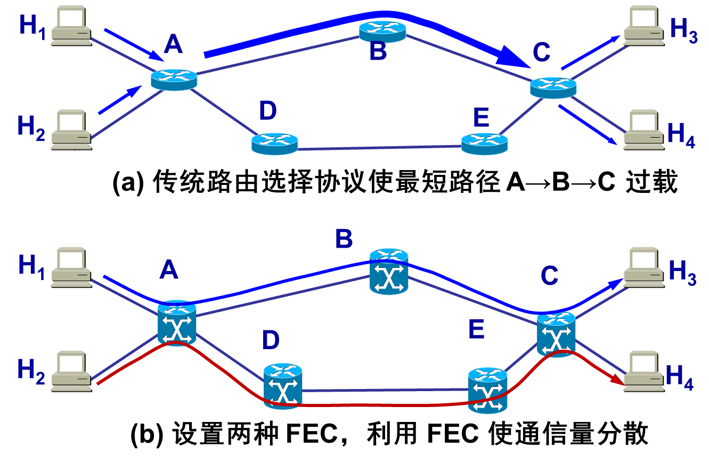

图(a)的主机H1和H2分别向H3和H4发送大量数据。路由器A和C是数据传输必须经过的。但传统的路由选择协议只选择最短路径A→B→C，这可能导致此段最短路径过载。

图(b)表示在MPLS情况下，入口结点A可设置两种FEC："源地址为H1目的地址为H3"和"源地址为H2目的地址为H4"，前者FEC路径设为H1→A→B→C→H3，后者路径设为H2→A→D→E→C→H4。这样使网络的负载较为平衡。

网络管理员采用自定义的FEC可以更好地管理网络的资源。这种均衡网络负载的做法也称为流量工程TE (Traffic Engineering)或通信量工程。

**🏵 4.9.2 MPLS首部的位置与格式**

MPLS并不要求下层的网络都使用面向连接的技术。下层网络并不提供打标记的手段，而IPv4数据报首部也没有多余的位置存放MPLS标记。

需要使用一种封装技术：在IP数据报封装成以太网帧前，先要插入一个MPLS首部。从层次的角度看，MPLS首部处在第二层和第三层之间。

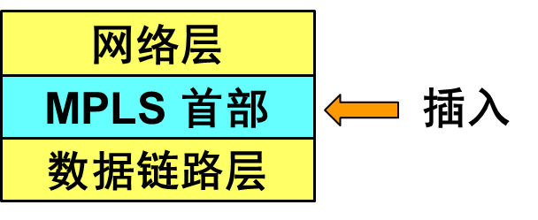

在加上MPLS首部的IP数据报封装成以太网帧时，需要设置以太网类型字段。这样接收方就可用帧的类型判断是携带了MPLS标记还是普通的数据报。

如图，MPLS首部格式：

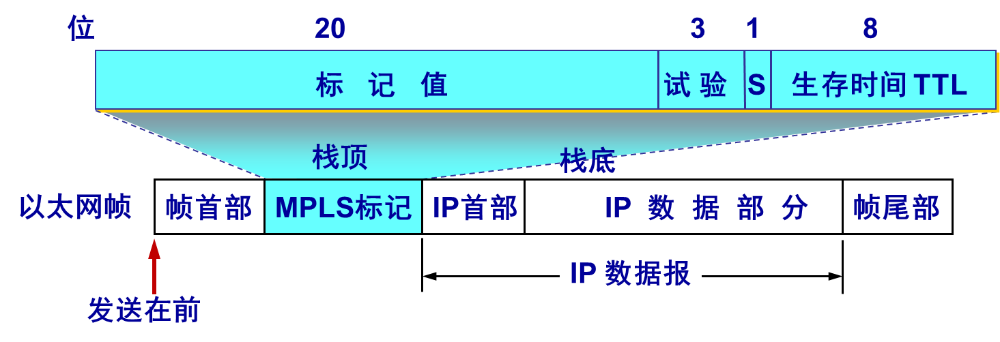

可见"给IP数据报打上标记"其实是在以太网的帧首部和IP数据报的首部之间插入一个4字节的MPLS首部。具体标记在标记值字段中。

MPLS首部包含四个字段：

|  |
| --- |
| 1) 标记值：占20位。理论上可同时容纳220个流。实际上几乎没有MPLS实例会使用很大数目的流，因为通常需要手动管理和设置每条交换路径。  (2) 试验：占3位。目前保留用作试验。  (3) 栈S：占1位。在有"标记栈"时使用。  (4) 生存时间TTL：占8位。用来防止MPLS分组在MPLS域中兜圈子。 |